Знак соответствияАкип вернулся

**Осциллографы цифровые запоминающие серий АКИП-72000, АКИП-73000, АКИП-74000, АКИП-75000, АКИП-76000**

РУКОВОДСТВО ПО ЭКСПЛУАТАЦИИ

|  |  |
| --- | --- |
| АКИП-72208A small | **akip-76404c** |
|  |  |
|  | akip-75444a |

**Москва**

**АО ПРИСТ**

1 ВВЕДЕНИЕ 5

1.1 Назначение средства измерений 5

1.2 Описание средства измерений 5

1.3 Что такое ПО АКИП? 6

1.4 Программное обеспечение 6

1.5 Зачем используются USB осциллографы АКИП? 6

1.6 Структура экрана 6

1.7 Безопасность 7

1.8 Юридическая информация 7

2 МЕТРОЛОГИЧЕСКИЕ и ТЕХНИЧЕСКИЕ ХАРАКТЕРИСТИКИ 8

2.1 Системные требования (требования к ПК) 8

2.2 Метрологические характеристики 8

2.3 Дополнительные параметры 5

2.4 АКИП-75000-серия 5

2.5 АКИП-76400-серия 6

2.6 АКИП-722000-серия 7

2.7 АКИП-74824 8

2.8 АКИП-73000D и 73000D MSO – серии 9

3 КОМПЛЕКТЫ ПОСТАВКИ 11

4 ОРГАНЫ УПРАВЛЕНИЯ И ИНДИКАЦИИ 12

5 КОМПЕНСАЦИЯ ПРОБНИКОВ 13

6 БЕЗОПАСНОСТЬ И ПОДКЛЮЧЕНИЕ 14

6.1 Указание мер безопасности 14

6.1.1 Максимально входное напряжение 14

6.1.2 Сетевое напряжение ~ 220В 14

6.1.3 Ремонт и калибровка 14

6.1.4 Защитное заземление 14

6.2 Порядок подключения прибора 14

7 ВВОДНОЕ РУКОВОДСТВО ПО ПРОГРАММНОМУ ОБЕСПЕЧЕНИЮ АКИП И ОСЦИЛЛОГРАФУ 17

7.1 Основы осциллографа 17

7.2 USB-осциллограф (основные сведения) 18

7.3 Основные вопросы по ПО АКИП 19

7.3.1 Режимы захвата 20

7.3.2 Как захватить режимы, работающие с видами? 21

7.4 Окно ПО АКИП 21

7.5 Режим осциллографа 23

7.6 Режим MSO 24

7.6.1 Окно цифровых сигналов 24

7.6.2 Контекстное меню цифровых каналов/Digital context menu 25

7.7 Режим X-Y 25

7.8 Стрелка режима задержки начала обработки относительно момента запуска 26

7.9 Маркер запуска 27

7.10 Режим отображения спектра 27

7.11 Таблица измерений 29

7.12 Повышение разрешающей способности 30

7.13 Всплывающая подсказка положения курсора 31

7.14 Линейки сигнала (курсорные измерения) 32

7.15 Линейки времени (курсорные измерения) 33

7.16 Условные обозначения линейки 34

7.17 Условные обозначения частот 34

7.18 Ведомость свойств 35

7.19 Пользовательские пробники 36

7.20 Канал математики 36

7.21 Опорные осциллограммы. 37

7.22 Декодирование последовательных данных. 38

7.23 Тест по маске. 39

7.24 Навигационное окно буфера 40

8 МЕНЮ 41

8.1 File menu/Меню файл 41

8.1.1 Диалоговое окно Save As/Сохранить как 42

8.1.2 Меню настроек запуска 46

8.2 Меню Edit/Править 47

8.3 Меню Views/Виды 48

8.3.1 Диалоговое окно пользовательской компоновки сетки 50

8.4 Меню Measurements/Измерения 50

8.4.1 Диалоговое окно Add/Edit Measurement/Добавить/Править измерение 51

8.4.2 Advanced measurement settings/Расширенные установки измерения 52

8.5 Меню Tools/Сервис 53

8.5.1 Диалоговое окно Custom Probes/Пользовательские щупы 54

8.5.2 Custom Probe wizard/ Мастер настройки пользов. щупов 55

8.5.3 Диалоговое окно Math Channels/Канал математики 67

8.5.4 Math Channel Wizard/Мастер управления математикой 68

8.5.5 Диалоговое окно Reference Waveforms/Опорные осциллограммы 73

8.5.6 Диалоговое окно Serial Decoding/Последовательное декодирование 75

8.5.7 Меню Alarms/Тревоги 78

8.5.8 Меню Masks/Маска 79

8.5.9 Диалоговое окно Preferences/Настройки Системы 82

8.6 Меню Help/ Помощь 89

8.7 Диалоговое окно Connect Device/ Подключение устройства 90

8.8 Преобразование файлов в Windows Explorer 91

9 ПАНЕЛИ ИНСТРУМЕНТОВ 92

9.1 Панель инструментов буферной навигации 92

9.2 Панель инструментов настройки канала 93

9.2.1 Меню расширенных опций 94

9.3 Панель инструментов измерений 97

9.4 Панель инструментов захвата 97

9.4.1 Диалоговое окно Spectrum Options/Опции отображения спектра 99

9.5 Signal Generator toolbar/Панель инструментов генератора сигналов 103

9.5.1 Диалоговое окно Signal Generator/Генератор сигналов 103

9.5.2 Файлы произвольно выбранной формы колебаний или сигнала 105

9.5.3 Окно генератора сигналов произвольных форм 106

9.5.4 Demonstration Signals toolbar/ Панель инструментов демонстрационных сигналов 108

9.5.5 Диалоговое окно Demonstration Signals/Демонстрационные сигналы 108

9.6 Панель инструментов Start/Stop (Старт/Стоп) 109

9.7 Панель инструментов Triggering/ Синхронизация 109

9.7.1 Диалоговое окно Advanced Triggering/Расширенная синхронизация 112

9.7.2 Расширенные типы запуска 113

9.8 Zooming and Scrolling toolbar/ Панель инструментов масштабирования и прокрутки 116

9.8.1 Zoom Overview/Окно растяжки 117

10 Указания по действиям 118

10.1 Переключение на другой осциллограф 118

10.2 Использование линеек для измерения сигнала 118

10.3 Измерение разницы времени 119

10.4 Как перемещать окно просмотра (вид) 120

10.5 Как масштабировать и смещать сигнал 121

10.6 Как устанавливать режим отображения спектра 125

10.7 Выявление ошибки с использованием режима послесвечения 126

11 Справка 130

11.1 Типы измерений 130

11.1.1 Измерения временной развертки 130

11.1.2 Измерения в режиме «Анализатор спектра» 132

11.2 Window Function/ Функции окна 134

11.3 Расчет запуска по времени (часть 1) 135

11.4 Расчет запуска по времени (часть 2) 136

11.5 Последовательные протоколы 137

11.5.1 Протокол CAN-bus 137

12 ТЕХНИЧЕСКОЕ ОБСЛУЖИВАНИЕ 138

13 ПРАВИЛА ТРАНСПОРТИРОВАНИЯ 138

14 ГАРАНТИЙНЫЕ ОБЯЗАТЕЛЬСТВА 138

# ВВЕДЕНИЕ

## Назначение средства измерений

Осциллографы цифровые запоминающие серий АКИП-72000, АКИП-73000, АКИП-74000, АКИП-75000, АКИП-76000 (далее – осциллографы) предназначены для исследования формы и измерений амплитудных и временных параметров электрических сигналов.

## Описание средства измерений

Осциллографы являются многофункциональными средствами измерений параметров сигналов. Принцип действия основан на высокоскоростном аналого-цифровом преобразовании входного сигнала, цифровой обработке его с помощью микропроцессора и записи в память. В результате обработки сигнала выделяется его часть, отображаемая на экране внешнего персонального компьютера (ПК). Управление осциллографами осуществляется по интерфейсу USB от внешнего ПК. Питание осциллографов осуществляется через разъем USB. Для моделей осциллографов с током потребления свыше 1200 мА предусмотрено питание от универсального сетевого адаптера.

Осциллографы изготавливаются в 40 модификациях:

- серия АКИП-72000: АКИП-72204A, [АКИП-72205A](http://www.prist.ru/produce/card/meas.htm?id=-45795799), [АКИП-72206A](http://www.prist.ru/produce/card/meas.htm?id=-16545680), [АКИП-72207A](http://www.prist.ru/produce/card/meas.htm?id=-20848057), [АКИП-72208A](http://www.prist.ru/produce/card/meas.htm?id=-174217862);

- серия АКИП-73000: АКИП-73203D, [АКИП-73203D MSO](http://www.prist.ru/produce/card/meas.htm?id=847159575), [АКИП-73403D](http://www.prist.ru/produce/card/meas.htm?id=-1063020325), [АКИП-73403D MSO](http://www.prist.ru/produce/card/meas.htm?id=1097128093), [АКИП-73204D](http://www.prist.ru/produce/card/meas.htm?id=1252817918), [АКИП-73204D MSO](http://www.prist.ru/produce/card/meas.htm?id=-136732775), [АКИП-73404D](http://www.prist.ru/produce/card/meas.htm?id=-974352802), [АКИП-73404D MSO](http://www.prist.ru/produce/card/meas.htm?id=-2067536365), [АКИП-73205D](http://www.prist.ru/produce/card/meas.htm?id=1265504713), [АКИП-73205D MSO](http://www.prist.ru/produce/card/meas.htm?id=1370395693), [АКИП-73405D](http://www.prist.ru/produce/card/meas.htm?id=-1003559831), [АКИП-73405D MSO](http://www.prist.ru/produce/card/meas.htm?id=582282663), [АКИП-73206D](http://www.prist.ru/produce/card/meas.htm?id=1227403152), [АКИП-73206D MSO](http://www.prist.ru/produce/card/meas.htm?id=1615236784), [АКИП-73406D](http://www.prist.ru/produce/card/meas.htm?id=-966239696), [АКИП-73406D MSO](http://www.prist.ru/produce/card/meas.htm?id=324859706);

- серия АКИП-74000: АКИП-74824;

- серия АКИП-75000: АКИП-75242A, [АКИП-75442A](http://www.prist.ru/produce/card/meas.htm?id=-450006301), [АКИП-75242B](http://www.prist.ru/produce/card/meas.htm?id=1094767744), [АКИП-75442B](http://www.prist.ru/produce/card/meas.htm?id=-838852320), [АКИП-75243A](http://www.prist.ru/produce/card/meas.htm?id=1806691700), [АКИП-75443A](http://www.prist.ru/produce/card/meas.htm?id=-454092588), [АКИП-75243B](http://www.prist.ru/produce/card/meas.htm?id=1082310327), [АКИП-75443B](http://www.prist.ru/produce/card/meas.htm?id=-809350377), [АКИП-75244A](http://www.prist.ru/produce/card/meas.htm?id=1860238321), [АКИП-75444A](http://www.prist.ru/produce/card/meas.htm?id=-509604271), [АКИП-75244B](http://www.prist.ru/produce/card/meas.htm?id=1171105842), [АКИП-75444B](http://www.prist.ru/produce/card/meas.htm?id=-896705134);

- серия АКИП-76000: АКИП-76402C, [АКИП-76402D](http://www.prist.ru/produce/card/meas.htm?id=-1850973345), [АКИП-76403C](http://www.prist.ru/produce/card/meas.htm?id=-550527057), [АКИП-76403D](http://www.prist.ru/produce/card/meas.htm?id=-1871836824), [АКИП-76404C](http://www.prist.ru/produce/card/meas.htm?id=-631207638), [АКИП-76404D](http://www.prist.ru/produce/card/meas.htm?id=-1792991251).

Модификации осциллографов отличаются полосой пропускания, количеством измерительных каналов, наличием дополнительных входов и выходов.

Конструктивно каждый осциллограф выполнен в виде портативного прибора. На передней панели осциллографов располагаются: измерительные разъемы (тип BNC, розетка) и дополнительные входные и выходные разъемы (в зависимости от модели это могут быть разъемы: вход внешней синхронизации, выход генератора сигналов, цифровые входы логического анализатора). На задней панели осциллографов располагаются: интерфейс USB, разъем для подключения сетевого адаптера питания (только в моделях, где предусмотрено питание от сетевого адаптера), вход внешней синхронизации и выход функционального генератора (только в моделях с логическим анализатором).

Внешний вид осциллографов представлен на рисунке 1. На рисунке 2 приведены схемы пломбировки от несанкционированного доступа и нанесения знака поверки. Пломбировка и знак поверки представляют собой наклейку. Пломбировка наносится в месте соединения панелей корпуса осциллографов. Знак поверки наносится на верхней панели корпуса осциллографов.

|  |  |
| --- | --- |
|  | **Изготовитель оставляет за собой право вносить в схему и конструкцию прибора непринципиальные изменения, не влияющие на его технические данные. При небольшом количестве таких изменений, коррекция эксплуатационных, документов не проводится.** |

Содержание данного **Руководства по эксплуатации** не может быть воспроизведено в какой-либо форме (копирование, воспроизведение и др.) в любом случае без предшествующего разрешения компании изготовителя или официального дилера.

## Что такое ПО АКИП?

**Программное обеспечение для цифровых осциллографов USB осциллографов АКИП** – это программное приложение, позволяющее использовать ресурсы ПК для отображения формы колебаний входного сигнала. При использовании ПО АКИП USB осциллограф АКИП становится мощным инструментом для записи, обработки и отображения широкого диапазона измерений. Программа обеспечивает следующие типы отображения:

* **Осциллограф**
* **Анализатор спектра**
* **Координатный осциллограф**

Эти типы отображения могут использоваться по отдельности или в комбинации с использованием составного окна.

## Программное обеспечение

Программное обеспечение (ПО) осциллографов устанавливается на внешний компьютер и служит для дистанционного управления работой осциллографов, управления режимами работы, задания режимов отображения формы исследуемого сигнала, выбора встроенных измерительных и вспомогательных функций.

Уровень защиты программного обеспечения от непреднамеренных и преднамеренных изменений – «высокий» в соответствии с Р 50.2.077-2014.

Идентификационные данные ПО приведены в таблице 1.

Таблица 1 – Характеристики программного обеспечения

|  |  |
| --- | --- |
| Идентификационные данные (признаки) | Значение |
| Идентификационное наименование ПО | **АКИП** |
| Номер версии (идентификационный номер ПО)1) | Не ниже 6.11.7 |
| Цифровой идентификатор ПО | нет данных |

Примечание: 1) номер версии ПО определяется по первым трем цифрам

## Зачем используются USB осциллографы АКИП?

USB осциллографы АКИП используется вместо целого ряда дорогого и громоздкого испытательного оборудования, тем самым позволяя сэкономить деньги и сохранить на рабочем столе свободное место для важных проектов.

Переключение между приборами происходит без труда, так как USB осциллографы АКИП полностью управляются программой. Необходимо просто навести курсор мыши, и нажать кнопку, при этом осциллограф работает непрерывно.

Ниже представлены некоторые возможности, которые поддерживают осциллографы USB осциллографы АКИП:

* Автоматический выбор диапазона
* Отображение на экране параметров напряжения и времени
* Печать, сохранение и восстановление развертки
* Настраиваемые диапазоны измерений

## Структура экрана

Экран программного приложения АКИП (Picoscope 6) разделен на следующие три области:

* **Область отображения**

Используется для отображения приборных окон, содержащих данные, считанные   
с осциллографа.

* **Приборная панель**

Расположена в верхней части экрана и содержит наиболее часто используемые органы управления для активного приборного окна. У каждого приборного окна свои инструментальная панель и органы управления.

* **Панель параметров измерения**

Эта панель расположена в нижней части окна, на ней отображается состояние текущего измерения и представлены органы управления запуском.

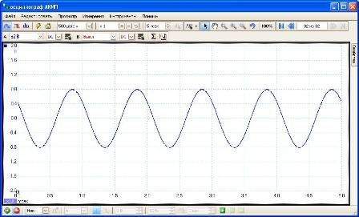

## Безопасность

Мы настоятельно рекомендуем вам перед первым использованием изделия прочесть общую информацию по безопасности в руководстве по установке, а также предостережения относительно безопасного использования конкретного изделия в руководстве к изделию.

## Юридическая информация

Материал, содержащийся в данном выпуске, является лицензионным и продаже не подлежит. Компания ЗАО “ПРИСТ” выдает разрешение лицу, выполняющему установку данного программного обеспечения, при условии соблюдения перечисленных ниже требований.

**Право доступа**

Получатель лицензии соглашается предоставить доступ к данному программному обеспечению только лицам, проинформированным относительно этих требований и обязавшимся их соблюдать.

**Использование**

Программное обеспечение этого выпуска предназначено только для совместного использования с изделиями АКИП или с данными, полученными при помощи изделий АКИП.

**Авторское право**

Компания ЗАО “ПРИСТ” заявляет о своих правах на все материалы (программное обеспечение, документы, РЭ и т. д.), содержащиеся в настоящем выпуске, и сохраняет эти права за собой. Допускается копирование и распространение выпуска в целом, но, ни одна его часть не может копироваться отдельно, кроме как в целях создания резервной копии.

**Ответственность**

Компания ЗАО “ПРИСТ” и ее доверенные лица не несут никакой ответственности за потери, ущерб или вред здоровью, по какой бы причине они ни возникли, связанные с использованием оборудования или программного обеспечения производства ЗАО “ПРИСТ”, за исключением случаев, предусмотренных законом.

**Пригодность для определенной цели**

Приложения не являются абсолютно идентичными: компания ЗАО “ПРИСТ” не может гарантировать, что ее оборудование или программное обеспечение пригодно для данного конкретного применения. Пользователь несет ответственность за проверку того, что изделие пригодно для конкретного применения.

**Ответственные приложения**

Данное программное обеспечение предназначено для использования на компьютерах, на которых могут быть запущены другие программы. По этой причине одним из условий настоящей лицензии является то, что она исключает использование в ответственных приложениях, таких как, например, системы жизнеобеспечения.

**Вирусы**

Данное программное обеспечение подвергалось постоянному контролю на наличие вирусов в процессе производства, но ответственность за проверку программного обеспечения на наличие вирусов после его установки лежит на пользователе.

**Поддержка**

Если пользователь не удовлетворен рабочими характеристиками данного программного обеспечения, он может обратиться к персоналу технической поддержки, который попытается решить проблему пользователя в разумные сроки. Если и после этого пользователь не доволен работой программного обеспечения, он может вернуть изделие и программное обеспечение своему поставщику в течение 28 дней на условиях полного возмещения.

**Обновления**

Обновления можно получить бесплатно с сайта производителя www.prist.ru. Мы оставляем за собой право взимать плату за пересылку обновлений или изменений на физических носителях.

**Торговые марки**

Windows и Excel являются торговыми марками или зарегистрированными торговыми марками Microsoft Corporation. Quattro является зарегистрированной торговой маркой компании Corel Corporation. DrDAQ является торговой маркой, зарегистрированной в международном масштабе. **АКИП™ является торговой маркой, зарегистрированной в Российской Федерации компанией АО “ПРИСТ” в установленном порядке.**

# МЕТРОЛОГИЧЕСКИЕ и ТЕХНИЧЕСКИЕ ХАРАКТЕРИСТИКИ

## Системные требования (требования к ПК)

|  |  |  |
| --- | --- | --- |
|  | **Минимальная конфигурация** | **Рекомендованная конфигурация** |
| Операционная система | Windows XP SP2, Vista, Win 7, Win 8 (32-bit или 64-bit версии) | |
| Процессор | 300 МГц | 1 ГГц |
| Память | 256 Мб | 512 Мб |
| Свободное место на диске | 1 Гб | 2 Гб |
| Порт | USB 2.0 | |

## Метрологические характеристики

Метрологические и технические характеристики осциллографов представлены в таблицах 2 - 7.

Таблица 2 – Метрологические характеристики осциллографов серии АКИП-72000

| Наименование характеристики | Значение характеристики | | | | |
| --- | --- | --- | --- | --- | --- |
| АКИП-72204A | АКИП-72205A | АКИП-72206A | АКИП-72207A | АКИП-72208A |
| Полоса пропускания  (по уровню минус 3 дБ), МГц | от 0 до 10 | от 0 до 25 | от 0 до 50 | от 0 до 100 | от 0 до 200 |
| Время нарастания переходной характеристики, нс, не более | 35 | 14 | 7 | 3,5 | 1,75 |
| Количество каналов | 2 | | | | |
| Диапазон коэффициента отклонения Ко, мВ/дел | от 10 до 4000 | | | | |
| Максимальное значение амплитуды входного напряжения, В | ± 20 | | | | |
| Пределы допускаемой абсолютной погрешности измерения напряжения постоянного тока 1), мВ | ± (0,03·К·Ко + 1)  где К – число делений по вертикали;  Ко – значение коэффициента отклонения, мВ/дел | | | | |
| Диапазон коэффициента развертки (Кр) | от 10 нс/дел до 5000 с/дел | от 5 нс/дел до 5000 с/дел | от 2 нс/дел до 5000 с/дел | от 1 нс/дел до 5000 с/дел | от 500 пс/дел до 5000 с/дел |
| Пределы допускаемой относительной погрешности установки коэффициентов развертки, % | ± 0,01 | | ± 0,005 | | |
| Пределы допускаемой абсолютной погрешности измерения периода и временных интервалов Т, с | ± (0,0001·T + 2/Fд) | | ± 0,00005·T + 2/Fд) | | |
| Максимальная частота дискретизации (для однократного сигнала), МГц  - при включенном одном канале  - при включенных двух каналах | 100  50 | 200  100 | 500  250 | 1000  500 | |
| Максимальная эквивалентная частота дискретизации (для периодического сигнала), ГГц | 2 | 4 | 5 | 10 | |
| Входной импеданс | 1 МОм/14 пФ | | | | |

Примечание: 1) погрешность гарантируется при нулевом смещении.

Fд – частота дискретизации, Гц.

Таблица 3 – Метрологические характеристики осциллографов серии АКИП-73000

| Наименование характеристики | Значение характеристики | | | | | | | |
| --- | --- | --- | --- | --- | --- | --- | --- | --- |
| АКИП-73203D,  АКИП-73203D MSO | АКИП-73403D,  АКИП-73403D MSO | АКИП-73204D,  АКИП-73204D MSO | АКИП-73404D,  АКИП-73404D MSO | АКИП-73205D,  АКИП-73205D MSO | АКИП-73405D,  АКИП-73405D MSO | АКИП-73206D,  АКИП-73206D MSO | АКИП-73406D,  АКИП-73406D MSO |
| Полоса пропускания  (по уровню минус 3 дБ), МГц | от 0 до 50 | | от 0 до 70 | | от 0 до 100 | | от 0 до 200 | |
| Время нарастания переходной характеристики, нс, не более | 7 | | 5 | | 3,5 | | 1,75 | |
| Количество каналов:  - измерительные входы  - вход синхронизации  (только для модификаций АКИП-73204D, АКИП-73404D, АКИП-73205D, АКИП-73405D, АКИП-73206D, АКИП-73406D) | 2  1 | 4  1 | 2  1 | 4  1 | 2  1 | 4  1 | 2  1 | 4  1 |
| Диапазон коэффициента отклонения Ко, мВ/дел | от 4 до 4000 | | | | | | | |
| Максимальное значение амплитуды входного напряжения, В | ± 20 | | | | | | | |
| Пределы допускаемой абсолютной погрешности измерения напряжения постоянного тока1), мВ | ± (0,03·К·Ко+1)  где К – число делений по вертикали;  Ко – значение коэффициента отклонения, мВ/дел | | | | | | | |
| Диапазон коэффициента развертки (Кр) | от 2 нс/дел до 5000 с/дел | | | | от 1 нс/дел до 5000 с/дел | | от 500 пс/дел до 5000 с/дел | |
| Пределы допускаемой относительной погрешности установки коэффициентов развертки, % | ± 0,005 | | | | ± 0,0002 | | ± 0,0002 | |
| Пределы допускаемой абсолютной погрешности измерения периода и временных интервалов Т, с | ± (0,00005·T + 2/Fд) | | | | ± 0,000002·T + 2/Fд) | | | |
| Максимальная частота дискретизации (для однократного сигнала), МГц  - при включенном одном канале  - при включенных двух каналах  - при включенных от 3 до 4 каналов | 1000  500  250 | | | | | | | |
| Максимальная эквивалентная частота дискретизации (для периодического сигнала), ГГц | 2,5 | | | | 5 | | 10 | |
| Входной импеданс | 1 МОм/14 пФ | | | | | | | |

Примечание: 1) погрешность гарантируется при нулевом смещении.

Fд – частота дискретизации, Гц.

:

Таблица 4 – Метрологические характеристики осциллографов серии АКИП-74000

| Наименование характеристики | Значение характеристики |
| --- | --- |
| АКИП-74824 |
| Полоса пропускания  (по уровню минус 3 дБ), МГц  - в диапазоне амплитуд  от ± 10 мВ до ± 20 мВ;  - в диапазоне амплитуд  от ± 50 мВ до ± 50 В | от 0 до 10  от 0 до 20 |
| Время нарастания переходной характеристики, нс, не более  - в диапазоне амплитуд  от ± 10 мВ до ± 20 мВ;  - в диапазоне амплитуд  от ± 50 мВ до ± 50 В | 35,0  17,5 |
| Количество каналов | 8 |
| Диапазон коэффициента отклонения Ко, мВ/дел | от 2 до 10000 |
| Максимальное значение амплитуды входного напряжения, В | ± 50 |
| Пределы допускаемой абсолютной погрешности измерения напряжения постоянного тока1), мВ | ± (0,01·К·Ко+1)  где К – число делений по вертикали;  Ко – значение коэффициента отклонения, мВ/дел |
| Диапазон коэффициента развертки (Кр) | от 20 нс/дел до 5000 с/дел |
| Пределы допускаемой относительной погрешности установки коэффициентов развертки, % | ± 0,002 |
| Пределы допускаемой абсолютной погрешности измерения периода и временных интервалов Т, с | ± (0,00002·T + 2/Fд) |
| Максимальная частота дискретизации (для однократного сигнала), МГц  - при включенных от одного до четырех каналах  - при включенных от пяти до восьми каналах | 80  40 |
| Входной импеданс | 1 МОм/19 пФ |

Примечание: 1) погрешность гарантируется при нулевом смещении.

Fд – частота дискретизации, Гц.

Таблица 5 – Метрологические характеристики осциллографов серии АКИП-75000

| Наименование характеристики | Значение характеристики | | | | | |
| --- | --- | --- | --- | --- | --- | --- |
| АКИП-75242A,  АКИП-75242В | АКИП-75442A,  АКИП-75442В | АКИП-75243A,  АКИП-75243В | АКИП-75443A,  АКИП-75443В | АКИП-75244A,  АКИП-75244В | АКИП-75444A,  АКИП-75444В |
| Полоса пропускания  (по уровню минус 3 дБ), МГц  - при разрешении по вертикали от 8 до 15 бит  - при разрешении по вертикали 16 бит | от 0 до 60  от 0 до 60 | | от 0 до 100  от 0 до 60 | | от 0 до 200  от 0 до 60 | |
| Время нарастания переходной характеристики, нс, не более  - при разрешении по вертикали от 8 до 15 бит  - при разрешении по вертикали 16 бит | 5,8  5,8 | | 3,5  5,8 | | 1,8  5,8 | |
| Количество каналов:  - измерительные входы  - вход синхронизации | 2  1 | 4  1 | 2  1 | 4  1 | 2  1 | 4  1 |
| Диапазон коэффициента отклонения Ко, мВ/дел | от 4 до 4000 | | | | | |
| Максимальное значение амплитуды входного напряжения, В | ± 20 | | | | | |
| Пределы допускаемой абсолютной погрешности измерения напряжения постоянного тока1), мВ  - при разрешении по вертикали от 8 бит  - при разрешении по вертикали от 8 до 15 бит  - в диапазоне от ± 10 мВ до ± 20 мВ | ± (0,03·К·Ко + 1)  ± (0,01·К·Ко + 1)  ± (0,05·К·Ко + 1)  где К – число делений по вертикали;  Ко – значение коэффициента отклонения, мВ/дел | | | | | |
| Диапазон коэффициента развертки (Кр) | от 2 нс/дел до 5000 с/дел | | от 1 нс/дел до 5000 с/дел | | от 500 пс/дел до 5000 с/дел | |
| Пределы допускаемой относительной погрешности установки коэффициентов развертки, % | ± 0,005 | | ± 0,0002 | | | |
| Пределы допускаемой абсолютной погрешности измерения периода и временных интервалов Т, с | ± (0,00005·T + 2/Fд) | | ± (0,000002·T + 2/Fд) | | | |

Примечание: 1) погрешность гарантируется при нулевом смещении.

Fд – частота дискретизации, Гц.

Таблица 6 – Метрологические характеристики осциллографов серии АКИП-76000

| Наименование характеристики | Значение характеристики | | |
| --- | --- | --- | --- |
| АКИП-76402C, АКИП-76402D | АКИП-76403C, АКИП-76403D | АКИП-76404C, АКИП-76404D |
| Полоса пропускания  (по уровню минус 3 дБ), МГц | от 0 до 250 | от 0 до 350 | от 0 до 500 |
| Время нарастания переходной характеристики, нс, не более | 1,4 | 1 | 0,7 |
| Количество каналов:  - измерительные входы  - вход синхронизации | 2  1 | 4  1 | 2  1 |
| Диапазон коэффициента отклонения Ко, мВ/дел | от 10 до 4000 | | |
| Максимальное значение амплитуды входного напряжения, В | ± 20 | | |
| Пределы допускаемой абсолютной погрешности измерения напряжения постоянного тока1), мВ | ± (0,03·К·Ко+1)  где К – число делений по вертикали;  Ко – значение коэффициента отклонения, мВ/дел | | |
| Диапазон коэффициента развертки (Кр) | от 1 нс/дел до 5000 с/дел | | |
| Пределы допускаемой относительной погрешности установки коэффициентов развертки, % | ± 0,0005 | | |
| Пределы допускаемой абсолютной погрешности измерения периода и временных интервалов Т, с | ± (0,000005·T + 2/Fд) | | |
| Максимальная частота дискретизации (для однократного сигнала), МГц  - при включенном одном канале  - при включенных двух каналах  - при включенных от 3 до 4 каналов | 5000  2500  1250 | | |
| Максимальная эквивалентная частота дискретизации (для периодического сигнала), ГГц | 50 | | |
| Входной импеданс | 1 МОм/15 пФ, 50 Ом | | |

Примечание: 1) погрешность гарантируется при нулевом смещении.

Fд – частота дискретизации, Гц.

Таблица 7 – Общие технические характеристики

| Наименование характеристики | Значение характеристики | | | | |
| --- | --- | --- | --- | --- | --- |
| Серия  АКИП-72000 | Серия  АКИП-73000 | Серия  АКИП-74000 | Серия АКИП-75000 | Серия  АКИП-76000 |
| Разрешающая способность по вертикали, бит | 8 | 8 | 12 | 8, 12, 14, 15, 16 | 8 |
| Связь по входу | по постоянному напряжению (открытый вход),  по переменному напряжению (закрытый вход) | | | | открытый и закрытый вход – для импеданса 1 МОм; открытый вход – для импеданса 50 Ом |
| Дополнительные входы и выходы | выход генератора сигналов | выход генератора сигналов (все модификации)  16 – канальный логический анализатор (модификации с индексом MSO) | выход генератора сигналов | | |
| Питание:  - от разъема USB | 5 В постоянного тока от USB 2.0 | 5 В постоянного тока от одного порта USB 3.0 или двух портов USB 2.0 (только для двухканаль-ных моделей) | 5 В постоянного тока,  от одного порта USB 3.0 или двух портов USB 2.0 | 5 В постоянного тока от двух портов USB 2.0 | не поддержива-ется |
| - от адаптера писания | не поддержива-ется | 5 В постоянного тока (только для четырех- канальных моделей) | не поддержива-ется | 5 В постоянного тока для четырех- канальных моделей | 12 В  постоянного тока |
| Максимальный потребляемый ток, мА | 500 | 1500 | 1000 | 1500 | 4000 |

##### Таблица 8 – Массогабаритные характеристики и условия эксплуатации

| Наименование характеристики | Значение характеристики |
| --- | --- |
| Габаритные размеры (ширина×высота×глубина), не более, мм  - серия АКИП-72000  - серия АКИП-73000  - серия АКИП-74000  - серия АКИП-75000  - серия АКИП-76000 | 92×19×142  170×40×190  170×40×190  170×40×190  170×40×285 |
| Масса, не более, кг  - серия АКИП-72000  - серия АКИП-73000  - серия АКИП-74000  - серия АКИП-75000  - серия АКИП-76000 | 0,2  0,5  0,55  0,5  1,3 |
| Нормальные условия применения:  температура окружающего воздуха, °С  относительная влажность воздуха, %  атмосферное давление, кПа | от 20 до 30  от 30 до 80  от 84 до 106,7 |
| Рабочие условия применения:  температура окружающего воздуха1), °С  относительная влажность воздуха (при температуре 25 °С), %  атмосферное давление, кПа | от 5 до 40  от 30 до 80  от 84 до 106,7 |

Примечание: 1) – Погрешность гарантируется в диапазоне температуры окружающего воздуха от 20 до 30 °С.

## Дополнительные параметры

## АКИП-75000-серия

|  |  |  |  |  |  |  |  |
| --- | --- | --- | --- | --- | --- | --- | --- |
| Характеристики | Параметры | АКИП-75242A/B  АКИП-75442A/B | | АКИП-75243A/B АКИП-75443A/B | | АКИП-75244A/B АКИП-75444A/B | |
| Канал вертикального  отклонения | Постоянное смещение  Защита от перенапряжения | ±250 мВ (диапазоны: 10, 20, 50, 100, 200 мВ)  ±2,5 В (диапазоны: 500 мВ, 1, 2 В)  ±20 В (диапазоны: 5, 10, 20 В)  ± 100 В (DC + ACпик) | | | | | |
| Канал горизонтального  отклонения | Режимы работы | Основной, ZOOM окно, X-Y | | | | | |
| Джиттер синхронизации, скз | ≤ 3 пс | | | | | |
| синхронизация | Источники синхросигнала | Любой из 4-х каналов, внешняя синхронизация | | | | | |
| Условия запуска развертки | Фронт, по длительности, по интервалу, окно, логические условия, рант, отложенная, пороговый | | | | | |
| Режим запуска | Автоколебательный, ждущий, однократный, без синхронизации, рапид (сегментированная память) | | | | | |
| Вход внеш. синхронизации | 60 МГц | | 100 МГц | | 200 МГц | |
| 1 МОм±1% / 13 пФ±1 пФ, вх. напряж: ±5 В, защита: ±100 В (DC+ACпик) | | | | | |
| Аналого- цифровое  преобразование | Разрешение по вертикали | 8 бит, 12 бит, 14 бит, 15 бит, 16 бит – переключаемо  Программное увеличение разрешения (ERES) + 4 бита | | | | | |
| Частота дискретизации  (однократный сигнал) |  | 8 бит | 12 бит | 14 бит | 15 бит | 16 бит |
| 1 канал  2 канала  3 канала  4 канала | 1 ГГц  500 МГц  250 МГц  250 МГц | 500 МГц  250 МГц  125 МГц  125 МГц | 125 МГц  125 МГц  125 МГц  125 МГц | 125 МГц  125 МГц  -  - | 62,5 МГц  -  -  - |
| Эквивалентная частота дискретизации | 2,5 ГГц | | 5 ГГц | | 10 ГГц | |
| Длина памяти (при объедении)/ модели с индексом A | 8 бит: 16 МБ  ≥ 12 бит: 8 МБ | | 8 бит: 64 МБ  ≥ 12 бит: 32 МБ | | 8 бит: 256 МБ  ≥ 12 бит: 128 МБ | |
| Длина памяти (при объедении)/ модели с индексом B | 8 бит: 32 МБ  ≥ 12 бит: 16 МБ | | 8 бит: 128 МБ  ≥ 12 бит: 64 МБ | | 8 бит: 512 МБ  ≥ 12 бит: 256 МБ | |
| Сегментированная память | 10000 сегментов | | 10000 сегментов | | 10000 сегментов | |
| Интерполяция | Линейная, Sin (X) / х | | | | | |
| Режимы сбора данных | Выборка, послесвеч., цифровой самописец (100 МБ) | | | | | |
| Курс.измерения | Функции | ΔU; ΔT; 1/ΔT | | | | | |
| Автоматические  измерения | По вертикали | Пик-пик, амплитуда, максимальное, минимальное, «высокий» уровень, «низкий» уровень, среднее, среднеквадратическое, выбросы на вершине и в паузе | | | | | |
| По горизонтали | Частота; период; время нарастания и спада; +/- ширина импульса, +/- скважность, задержка | | | | | |
| Статистика | Минимум, максимум, СКО | | | | | |
| анализатор спектра | Диапазон входных частот | 0…60 МГц | | 0…100 МГц | | 0…200 МГц | |
| Индикация спектрограммы | Амплитуда, удержание пика, среднее значение | | | | | |
| Тип окна наблюдения | Прямоугольное, треугольное, гауссовское, Блэкмана, фон Хана, Хэмминга, с плоской вершиной, Блэкмана-Харриса | | | | | |
| Глубина БПФ | 128…1048576 точек | | | | | |
| Функциональный генератор | Формы выходных сигналов | Синус, меандр, треугольник, постоянное напряжение (DC) | | | | | |
| Диапазон частот | 0,03 Гц … 20 МГц | | | | | |
| Погрешность уст. частоты | ± 50 ppm (± 0,005 %) | | ± 2 ppm (± 0,0002 %) | | | |
| Выходной уровень | ±2 В; погрешность 1%, на нагрузке 50 Ом | | | | | |
| ГКЧ | Прямой/обратный ход | | | | | |
| генератор  сигналов произвольной формы (модели с индексом B) | Частота дискретизации | 200 МГц | | | | | |
| Длина памяти СПФ | 16 кБ | | 32 кБ | | 48 кБ | |
| Разрешение ЦАП | 14 бит | | | | | |
| Время нарастания/спада | < 10 нс | | | | | |
| Калибратор | Выход калибратора пробников | Меандр 1 кГц, 3 Впик-пик, 600 Ом | | | | | |
| Декодирование | Формат последов. данных | CAN, LIN, FlexRay, I2C, I2S, UART/RS-232, SPI | | | | | |
| Допусковый контроль | Статистика (Годен/Не годен) | В допуске, не в допуске, общее кол-во тестов | | | | | |

*Примечание для 4-х канальных моделей: 4 активных канала доступны только при работе осциллографа от AC/DC адаптера питания. При работе осциллографа только от Y-USB кабеля доступно только 2 активных канала.

## АКИП-76400-серия

|  |  |  |  |  |
| --- | --- | --- | --- | --- |
| Характеристики | Параметры | **АКИП-76402C/ АКИП-76402D** | **АКИП-76403C/ АКИП-76403D** | **АКИП-76404C/ АКИП-76404D** |
| Канал вертикального  отклонения | Макс. входное напряжение | 20 В – 1 МОм; 5 В – 50 Ом | | |
| Канал горизонтального  отклонения | Режимы работы | Основной, ZOOM окно, X-Y | | |
| синхронизация | Источники синхросигнала | Любой из 4-х каналов (A/B/C/D), вх. внеш. синхр (AUX In) | | |
| Условия запуска развертки | Фронт,  по длительности, окно,  по длит. в окне (гистерезис), отложенная, отложенная в окне, по уровню,   по интервалу, логические условия, рант | | |
| Режим запуска | Однокр., ждущий, автоколебательный, без синхронизации, рапид (сегмент. развертка), эквивалентный | | |
| Уровень запуска | в полном диапазоне входного напряжения | | |
| Аналого- цифровое  преобразование | Разрешение по вертикали | 8 бит (12 бит в режиме ERES) | | |
| Частота дискретизации (однокр. сигнал) | 5 ГГц (при объед. каналов); 2,5 ГГц* – в 2-х канальном; 1,25 ГГц – в 4-х канальном  * - при активации каналов A или B и C или D | | |
| Эквив. част. дискретизации | 50 ГГц | | |
| Длина памяти (при объедении) | 256/ 512 МБ | 512 МБ/ 1 ГБ | 1 ГБ /2 ГБ |
| Интерполяция | Линейная, Sin (X)/ х | | |
| Режимы сбора данных | Выборка, послесвечение, цифровой самописец | | |
| Курс. измерения | Функции | ΔU; ΔT; 1/ΔT | | |
| Автоматические  измерения | По вертикали | Пик-пик, амплитуда, максимальное, минимальное, «высокий» уровень, «низкий» уровень, среднее, среднеквадратическое, выбросы на вершине и в паузе | | |
| По горизонтали | Частота; период; время нарастания и спада; +/- ширина импульса, +/- скважность, задержка | | |
| математика | Функции | −x, x+y, x−y, x*y, x/y, x^y, sqrt, exp, ln, log, abs, norm, sign, sin, cos, tan, arcsin, arccos, arctan, sinh, cosh, tanh, freq, derivative, integral, min, max, average, peak, delay | | |
| Операторы | Любой кан. (A/B/C/D), опорная осциллогр.(ref), время, число-π(пи) | | |
| анализатор спектра | Диапазон входных частот | 0…250 МГц | 0…350 МГц | 0…500 МГц |
| Индикация спектрограммы | Амплитуда, среднее значение, удержание пика | | |
| Тип окна наблюдения | Прямоугольное, треугольное, гауссовское, Блэкмана, фон Хана, Хэмминга, с плоской вершиной, Блэкмана-Харриса | | |
| Глубина БПФ | 128…1.048.576 точек (1 М) | | |
| Функциональный генератор | Формы выходных сигналов | Синус, меандр, треугольник, постоянное напряжение (DC) | | |
| Диапазон частот | 0,03 Гц … 20 МГц | | |
| Разрешение ЦАП | 12 бит | | |
| Выходной уровень | 250 мВ … 2 В (на нагр. 50 Ом) | | |
| Погрешность уст. | ± 1% | | |
| генератор  сигналов произвольной формы - AWG  (с инд. «**D**») | Диапазон частот | 0,03 Гц … 20 МГц | | |
| Длина памяти СПФ | 10…64 Кб точек | | |
| Стандартные вых. сигналы | Синус, меандр, треугольник, пила (нарастающая спадающая), Sin(х)/x, колоколообразный, бел. шум, постоянное напряжение, ПСП (PRBS) | | |
| Разрешение ЦАП | 12 бит | | |
| Выходной уровень | 250 мВ … 2 В; погрешность 1%, на нагрузке 50 Ом | | |
| Диапазон пост. смещения | ± 1 В | | |
| Калибратор | Частота и форма | 1 кГц/ меандр (для калибровки пробников) | | |
| Амплитуда | 2 Впик-пик, | | |
| Вых. импеданс | 600 Ом (защита выхода ± 5В (AC+DC)) | | |
| Декодирование  послед. данных | Скорость передачи данных | 10 кб/с … 1 Мб/с | | |
| Пороговый уровень | Настраиваемый (авто или ручной) | | |
| Формат данных | CAN, LIN, I2C, I2S, UART/RS-232, SPI, FlexRay | | |
| Допусковый контроль | Горизонтальное разрешение | 1000 … 10000 точек | | |
| Статистика (Годен/ Не годен) | В допуске, не в допуске, общее кол-во тестов | | |

## АКИП-722000-серия

|  |  |  |  |  |  |  |  |  |
| --- | --- | --- | --- | --- | --- | --- | --- | --- |
| Характеристики | Параметры | | **АКИП-72204A** | **АКИП-72205A** | **АКИП-72206A** | | **АКИП-72207A** | **АКИП-72208A** |
| Канал вертикального  отклонения | Макс. входное напряжение | | ± 20 В | | | | | |
| Защита входа | | ± 20 В (DC + ACпик) | | | | | |
| Канал горизонтального  отклонения | Режимы работы | | Основной, ZOOM окно, X-Y | | | | | |
| синхронизация | Источники синхросигнала | | Любой из 2-х каналов (A/B) | | | | | |
| Условия запуска развертки | | Фронт,  по длительности, окно,  по длит. в окне (гистерезис), отложенная, отложенная в окне, по уровню,   по интервалу, логические условия, рант | | | | | |
| Режим запуска | | Однокр., ждущий, автоколебательный, без синхронизации, эквивалентный | | | Однокр., ждущий, автоколебательный, без синхронизации, сегмент. развертка, эквивалентный | | |
| Уровень запуска | | в полном диапазоне входного напряжения | | | | | |
| Аналого- цифровое  преобразование | Разрешение по вертикали | | 8 бит (12 бит в режиме ERES) | | | | | |
| Частота дискретизации (однокр. сигнал) | 1 кан.  2 кан. | 100 МГц  50 МГц | 200 МГц  100 МГц | 500 МГц  250 МГц | | 1 ГГц  500 МГц | 1 ГГц  500 МГц |
| Эквив. част. дискретизации | | 2 ГГц | 4 ГГц | 5 ГГц | | 10 ГГц | 10 ГГц |
| Длина памяти (при объедении) | | 8 кБ | 16 кБ | 32 кБ | | 40 кБ | 48 кБ |
| Интерполяция | | Линейная, Sin (X)/ х | | | | | |
| Режимы сбора данных | | Выборка, послесвечение, цифровой самописец (ROLL) | | | | | |
| Курс. измерения | Функции | | ΔU; ΔT; 1/ΔT | | | | | |
| Автоматические  измерения | По вертикали | | Пик-пик, амплитуда, максимальное, минимальное, «высокий» уровень, «низкий» уровень, среднее, среднеквадратическое, выбросы на вершине и в паузе | | | | | |
| По горизонтали | | Частота; период; время нарастания и спада; +/- ширина импульса, +/- скважность, задержка | | | | | |
| Статистика | | Максимум, минимум, среднее, СКО | | | | | |
| математика | Функции | | −x, x+y, x−y, x*y, x/y, x^y, sqrt, exp, ln, log, abs, norm, sign, sin, cos, tan, arcsin, arccos, arctan, sinh, cosh, tanh, freq, derivative, integral, min, max, average, peak, delay | | | | | |
| Операторы | | Любой кан. (A/B), опорная осциллогр.(ref), время, число-π(пи) | | | | | |
| анализатор спектра | Диапазон входных частот | | 0…10 МГц | 0…25 МГц | 0…50 МГц | | 0…100 МГц | 0…200 МГц |
| Индикация спектрограммы | | Амплитуда, среднее значение, удержание пика | | | | | |
| Тип окна наблюдения | | Прямоугольное, треугольное, гауссовское, Блэкмана, фон Хана, Хэмминга, с плоской вершиной, Блэкмана-Харриса | | | | | |
| Глубина БПФ (точек) | | 128…1.048.576 точек (1 М) | | | | | |
| Функциональный генератор | Формы выходных сигналов | | Синус, меандр, треугольник, постоянное напряжение (DC), Sin(х)/x, колоколообразный | | Синус, меандр, треугольник, постоянное напряжение (DC), Sin(х)/x, колоколообразный, бел. шум, ПСП/ PRBS | | | |
| Диапазон частот | | 0,03 Гц … 100 кГц | | 0,03 Гц … 1 МГц | | | |
| Разрешение ЦАП | | 12 бит | | | | | |
| Выходной уровень | | ±2 В | | | | | |
| Выходное сопротивление | | 600 Ом | | | | | |
| Погрешность уст. | | ± 1% от полной шкалы | | | | | |
| генератор  сигналов произвольной формы - AWG | Частота дискретизации | | 2 МГц | | 20 МГц | | | |
| Длина памяти СПФ | | 4 кБ | | 8 кБ | | | |
| Разрешение ЦАП | | 12 бит | | | | | |
| Выходной уровень | | ±2 В | | | | | |
| Диапазон частот | | > 100 кГц | | > 1 МГц | | | |
| Время нарастания | | < 2 мкс | | < 120 нс | | | |
| Декодирование  послед. данных | Формат данных | | CAN, LIN, I2C, I2S, UART/RS-232, SPI, FlexRay | | | | | |
| Допусковый контроль | Статистика (Годен/ Не годен) | | В допуске, не в допуске, общее кол-во тестов | | | | | |

## АКИП-74824

|  |  |  |
| --- | --- | --- |
| Характеристики | Параметры | **АКИП-74824** |
| Канал вертикального  отклонения | Макс. входное напряжение | ± 50 В |
| Пост. смещение | ± 250 мВ (диапазоны от 10 мВ до 500 мВ)  ± 2,5 В (диапазоны от 1 В до 5 В)  ± 25 В (диапазоны от 10 В до 50 В) |
| Защита входа | ± 100 В (DC + ACпик) |
| Канал горизонтального  отклонения | Режимы работы | Основной, ZOOM окно, X-Y |
| синхронизация | Источники синхросигнала | Любой из 8-х каналов (A/H) |
| Условия запуска развертки | Фронт,  по длительности, окно,  по длит. в окне (гистерезис), отложенная, отложенная в окне, по уровню, по интервалу, логические условия, рант |
| Режим запуска | Однокр., ждущий, автоколебательный, без синхронизации, сегментированная развертка |
| Уровень запуска | в полном диапазоне входного напряжения |
| Аналого- цифровое  преобразование | Разрешение по вертикали | 12 бит (16 бит в режиме ERES) |
| Частота дискретизации (однокр. сигнал) | 80 МГц (при использовании от 1 до 4 каналов)  40 МГц (при использовании от 5 до 8 каналов) |
| Длина памяти | 256 МБ (делится между активными каналами) |
| Интерполяция | Линейная, Sin (X)/ х |
| Режимы сбора данных | Выборка, послесвечение, цифровой самописец (ROLL) |
| Курс. измерения | Функции | ΔU; ΔT; 1/ΔT |
| Автоматические  измерения | По вертикали | Пик-пик, амплитуда, максимальное, минимальное, «высокий» уровень, «низкий» уровень, среднее, среднеквадратическое, выбросы на вершине и в паузе |
| По горизонтали | Частота; период; время нарастания и спада; +/- ширина импульса, +/- скважность, задержка |
| Статистика | Максимум, минимум, среднее, СКО |
| математика | Функции | −x, x+y, x−y, x*y, x/y, x^y, sqrt, exp, ln, log, abs, norm, sign, sin, cos, tan, arcsin, arccos, arctan, sinh, cosh, tanh, freq, derivative, integral, min, max, average, peak, delay |
| Операторы | Любой кан., опорная осциллогр.(ref), время, число-π(пи) |
| анализатор спектра | Диапазон входных частот | 0…20 МГц |
| Индикация спектрограммы | Амплитуда, среднее значение, удержание пика |
| Тип окна наблюдения | Прямоугольное, треугольное, гауссовское, Блэкмана, фон Хана, Хэмминга, с плоской вершиной, Блэкмана-Харриса |
| Глубина БПФ (точек) | 128…1.048.576 точек (1 М) |
| Функциональный генератор | Формы выходных сигналов | Синус, меандр, треугольник, постоянное напряжение (DC), Sin(х)/x, колоколообразный, бел. шум, ПСП/ PRBS |
| Диапазон частот | 0,03 Гц … 1 МГц |
| Погрешность установки частоты | ± 20 ppm (± 0,002 %) |
| Выходной уровень | ±2 В |
| Погрешность установки уровня | ± 1 % от полной шкалы |
| Выходное сопротивление | 600 Ом |
| Защита от перенапряжения | ± 10 В |
| генератор  сигналов произвольной формы - AWG | Частота дискретизации | 80 МГц |
| Длина памяти СПФ | 16 кБ |
| Разрешение ЦАП | 14 бит |
| Диапазон частот | 1 МГц |
| Время нарастания | 150 нс |
| Декодирование  послед. данных | Формат данных | CAN, LIN, I2C, I2S, UART/RS-232, SPI, FlexRay |
| Допусковый контроль | Статистика (Годен/ Не годен) | В допуске, не в допуске, общее кол-во тестов |
| Общие данные | Источник питания | USB порт |
| Интерфейс | USB 3.0 (совместимый с USB 2.0/1.1) |
| Габаритные размеры | 190 × 170 × 40 мм |
| Масса, не более | 0,55 кг |

## АКИП-73000D и 73000D MSO – серии

|  |  |  |  |  |  |  |  |
| --- | --- | --- | --- | --- | --- | --- | --- |
| Характеристики | Параметры | АКИП-73203D (MSO)  АКИП-73403D (MSO) | АКИП-73204D (MSO) АКИП-73404D (MSO) | | АКИП-73205D (MSO)  АКИП-73405D (MSO) | | АКИП-73206D (MSO) АКИП-73406D (MSO) |
| Канал вертикального  отклонения  (Аналоговые каналы) | Диапазон установки смещения | ± 250 мВ (вх. напряж: ± 20 мВ … ± 200 мВ)  ± 2,5 В (вх. напряж: ± 500 мВ … ± 2 В)  ± 20 В (вх. напряж: ± 5 В … ± 20 мВ) | | | | | |
| Входное сопротивление | 1 МОм / 14 пФ | | | | | |
| Защита от перенапряжения | ± 100 В DC + ACпик | | | | | |
| Канал вертикального  отклонения  (Цифровые каналы)  *только модели MSO* | Число каналов | 16 (2 порта по 8 каналов каждый) | | | | | |
| Входной разъем | 2,54 мм 2х10 контактны разъем | | | | | |
| Максимальная частота | 100 МГц | | | | | |
| Мин. временной интервал | 5 нс | | | | | |
| Входной импеданс | 200 кОм (± 2%) / (8 ± 2) пФ | | | | | |
| Пороговый уровень | TTL, CMOS, ECL, PECL, заданный (-5…+5 В) | | | | | |
| Погрешность установки порога | ± 100 мВ | | | | | |
| Входное напряжение | ± 20 В (защита от перенапряжения ± 50 В) | | | | | |
| Задержка между каналами | < 5 нс | | | | | |
| Канал горизонтального  отклонения | Режимы работы | Основной, ZOOM окно, X-Y | | | | | |
| синхронизация | Источники синхросигнала | Любой из аналоговых каналов, цифровые каналы,  Вход внешней синхронизации (*кроме MSO*) | | | | | |
| Условия запуска развертки | Фронт, по длительности, окно, по длит. в окне (гистерезис), отложенная, отложенная в окне, по уровню, по интервалу, логические условия (‘И, ‘ИЛИ и т.д.), рант, шаблон | | | | | |
| Режим запуска | Однокр., ждущий, автоколебательный, без синхронизации, рапид (сегмент. развертка) | | | | | |
| Аналого- цифровое  преобразование | Разрешение по вертикали | 8 бит (12 бит в режиме увеличения разрешения (ERES)) | | | | | |
| Частота дискретизации  (однократный сигнал) | 1 ГГц (вкл. 1 аналоговый канал);  500 МГц (вкл. до 2-х аналоговых каналов или цифровые порты*)  250 МГц (вкл. до 4-х аналоговых каналов или цифровые порты*)  125 МГц (вкл. все аналоговые и цифровые порты*) | | | | | |
| Эквивалентная частота дискретизации | 2,5 ГГц | 2,5 ГГц | | 5 ГГц | | 10 ГГц |
| Длина памяти (максимальная) | 64 МБ | 128 МБ | | 256 МБ | | 512 МБ |
| Интерполяция | Линейная, Sin (X) / х | | | | | |
| Режимы сбора данных | Выборка, послесвеч., цифровой самописец | | | | | |
| Курс.измерения | Функции | ΔU; ΔT; 1/ΔT | | | | | |
| Автоматические  измерения | По вертикали | Пик-пик, амплитуда, максимальное, минимальное, «высокий» уровень, «низкий» уровень, среднее, среднеквадратическое, выбросы на вершине и в паузе | | | | | |
| По горизонтали | Частота; период; время нарастания и спада; +/- ширина импульса, +/- скважность, задержка | | | | | |
| Анализатор спектра | Пиковая частота, пиковая амплитуда, среднее, мощность, THD %, THD dB, THD+N, SFDR, SINAD, SNR, IMD | | | | | |
| анализатор спектра | Диапазон входных частот | 0…60 МГц | | 0…100 МГц | | 0…200 МГц | |
| Индикация спектрограммы | Амплитуда, удержание пика, среднее значение | | | | | |
| Тип окна наблюдения | Прямоугольное, треугольное, гауссовское, Блэкмана, фон Хана, Хэмминга, с плоской вершиной, Блэкмана-Харриса | | | | | |
| Глубина БПФ | 2…1048576 точек | | | | | |
| Функциональный генератор | Формы выходных сигналов | Синус, меандр, треугольник, пила (нарастающая спадающая), Sin(х)/x, колоколообразный, шум, постоянное напряжение, ПСП | | | | | |
| Диапазон частот | 0,03 Гц … 1 МГц | | | | | |
| Выходной уровень | ±2 В; погрешность 1%, на нагрузке 600 Ом | | | | | |
| генератор  сигналов произвольной формы | Частота дискретизации | 20МГц | | | | | |
| Длина памяти СПФ | 32 кБ | | | | | |
| Разрешение ЦАП | 12 бит | | | | | |
| Время нарастания/спада | < 120 нс | | | | | |
| Калибратор | Выход калибровки пробников | Меандр 1 кГц, 2 Впик-пик, 600 Ом | | | | | |
| Декодирование | Формат последов. данных | CAN, FlexRay, I²C, I²S, LIN, SPI, UART/RS-232, USB (single-ended) | | | | | |
| Допусковый контроль | Статистика (Годен/Не годен) | В допуске, не в допуске, общее кол-во тестов | | | | | |

**\* 1 цифровой порт = 8 цифровых каналов**

Частота дискретизации указанная для цифрового порта, действительна для каждого цифрового канала.

Пример: дискретизация 125 МГц на цифровой порт означает, что частота дискретизации каждого канала цифрового порта равна 125 МГц. В данном случае максимальная полоса пропускания для канала составит 25 МГц. Полоса пропускания = частота дискретизации/5.

**\*\*Примечание для 4-х канальных моделей:** Адаптер питания поставляется только для 4-х канальных моделей, 4 активных канала доступны только при работе осциллографа от данного AC/DC адаптера питания или от USB порта с выходным током не менее 1200 мА. При работе осциллографа от USB порта с током менее 1200 мА будут доступно только 2 активных канала.

# КОМПЛЕКТЫ ПОСТАВКИ

**АКИП-75000**

|  |  |  |
| --- | --- | --- |
|  | **Наименование** | **Количество** |
| **1** | Осциллограф (в зависимости от модели) | 1 |
| **2** | Сдвоенный кабель USB | 1 |
| **3** | Кабель USB | 1* |
| **4** | Пробник | 2/4 (по числу каналов) |
| **5** | Адаптер питания | 1* |
| **6** | ПО и Руководство по Эксплуатации (на CD) | 1 |

* - только для 4-х канальных моделей

**АКИП-76400**

|  |  |  |
| --- | --- | --- |
|  | **Наименование** | **Количество** |
| **1** | Осциллограф (в зависимости от модели) | 1 |
| **2** | Кабель USB (USB 3.0) | 1 |
| **3** | Пробник | 4 |
| **4** | ПО и Руководство по Эксплуатации (на CD) | 1 |
| **5** | Жесткая сумка из пластика | 1 |

**АКИП-72200A**

|  |  |  |
| --- | --- | --- |
|  | **Наименование** | **Количество** |
| **1** | Осциллограф (в зависимости от модели) | 1 |
| **2** | Кабель USB | 1 |
| **3** | Пробник | 2 |
| **4** | ПО и Руководство по Эксплуатации (на CD) | 1 |

**АКИП-74824**

|  |  |  |
| --- | --- | --- |
|  | Наименование | Количество |
| **1** | Осциллограф (АКИП-74824) | 1 |
| **2** | Кабель USB (USB 3.0) | 1 |
| **3** | ПО и Руководство по Эксплуатации (на CD) | 1 |

**АКИП-73000D MSO**

|  |  |  |
| --- | --- | --- |
|  | **Наименование** | **Количество** |
| **1** | Осциллограф (в зависимости от модели) | 1 |
| **2** | Кабель USB (USB 3.0) | 1 |
| **3** | Кабельный блок | 1 |
| **4** | Набор микрозажимов (10 шт) | 2 |
| **5** | Пробник | 2/4 (по числу каналов) |
| **6** | Адаптер питания | 1* |
| **7** | ПО и Руководство по Эксплуатации (на CD) | 1 |
| **8** | Мягкая сумка из синтетического материала | 1 |

* - только для 4-х канальных моделей

**АКИП-73000D**

|  |  |  |
| --- | --- | --- |
|  | **Наименование** | **Количество** |
| **1** | Осциллограф (в зависимости от модели) | 1 |
| **2** | Кабель USB (USB 3.0) | 1 |
| **3** | Пробник | 2/4 (по числу каналов) |
| **4** | ПО и Руководство по Эксплуатации (на CD) | 1 |

# ОРГАНЫ УПРАВЛЕНИЯ И ИНДИКАЦИИ

**1**

**2**

**3**

1. Разъемы входных каналов (CHA, CHB)
2. Разъем выходного сигнала (Sig Out)
3. USB разъем (питание и передача данных)

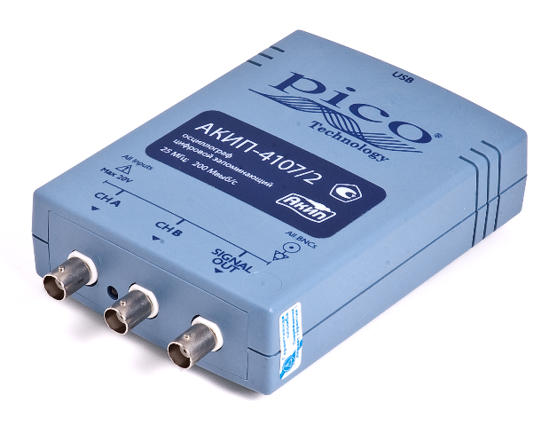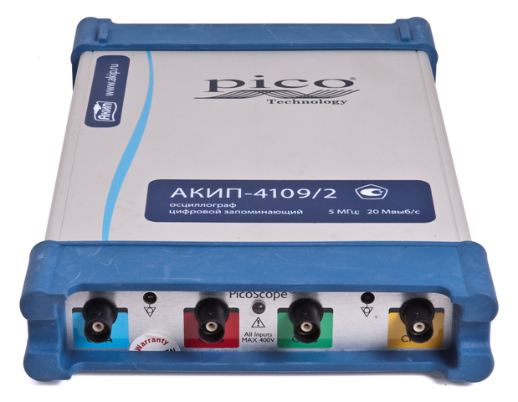

**1**

**2**

1. Разъемы входных каналов
2. USB разъем (питание и передача данных)

# КОМПЕНСАЦИЯ ПРОБНИКОВ

Выполните компенсацию пробника для его соответствия его емкости параметрам входного канала. Эту процедуру нужно проводить всякий раз при первом подключении пробника к любому входному каналу.

Выберите в меню пробника ослабление 10X, установите переключатель ослабления пробника в положение 10X и подключите разъем пробника к входу Канала 1 осциллографа. Если вы используете насадку крючок наконечника пробника, убедитесь в надежности контакта и плотности его посадки. Подключите пробник к разъему любого генератора (внутреннего калибратора, если таковой имеется). На генераторе выберите форму сигнала “МЕАНДР” с частотой 1 КГц, 1 В. Включите вывод на экран Канала 1 и нажмите кнопку автоматической настройки авто.

Форма сигнала должна соответствовать приведенным ниже рисункам.

|  |  |
| --- | --- |
|  | недокомпенсация |
| перекомпенсация |
| нормальная компенсация |

При необходимости, используя неметаллический инструмент, вращением подстроечного конденсатора пробника добейтесь наиболее правильного изображения меандра на экране осциллографа.

# БЕЗОПАСНОСТЬ И ПОДКЛЮЧЕНИЕ

Attention **ВНИМАНИЕ!: Перед подключением USB осциллографа серии АКИП к ПК и перед началом работы, пожалуйста, внимательно ознакомьтесь с данным разделом. Соблюдение указанной ниже информации значительно уменьшит возможность поражения электрическим током и снизит вероятность выхода прибора из строя вследствие его не правильного подключения или некорректного использования.**

## Указание мер безопасности

### Максимально входное напряжение

USB осциллографы серии АКИП предназначены для измерения напряжения в следующих диапазонах:

* АКИП-75000 серия - – 20 В до +20 В;
* АКИП-76000 серия - – 20 В до +20 В;
* АКИП-72000 серия - – 20 В до +20 В;
* АКИП-74000 серия - – 50 В до +50 В;
* АКИП-73000D MSO - – 20 В до +20 В

Осциллографы имеют защиту по входу от перенапряжения:

* АКИП-75000 серия – до ±100 В;
* АКИП-76000 серия – до ±100 В;
* АКИП-72000 серия – до ±100 В;
* АКИП-74000 серия – до ±100 В;
* АКИП-73000D MSO - ±100 В

Подача напряжения выше защитного напряжения на входы осциллографа может привести к повреждению устройства (**не гарантийный случай**) и к риску поражения электрическим током.

### Сетевое напряжение ~ 220В

USB осциллографы серии АКИП не предназначены для измерения сетевого переменного напряжения 220В/50 Гц. Для измерения сетевого напряжения необходимо использовать дифференциальные высоковольтные пробники, специально предназначенные для высоковольтных измерений.

### Ремонт и калибровка

Ремонт и калибровка прибора могут производиться только в специализированных авторизованных сервис центрах. Пользователю запрещается самостоятельно вскрывать прибор, в случае вскрытия прибора и повреждения гарантийной пломбы гарантия на данный прибор утрачивается.

### Защитное заземление

Защитное заземление USB осциллографов серии АКИП связанно с защитным заземлением используемого компьютера через кабель USB поставляемый в комплекте с прибором. Это сделано для минимизации помех. Поэтому для подключения осциллографа к ПК необходимо всегда использовать USB кабель из комплекта поставки. Собственной клеммы заземления прибор не имеет.

## Порядок подключения прибора

1. Перед началом процедуры установки программного обеспечения, пожалуйста, убедитесь что осциллограф и компьютер **не соединены**.
2. Проверьте ваш компьютер на соответствие системным требования указанным в спецификации (**пункт 2.1**).
3. Вставьте диск с программным обеспечением в привод CD-ROM. Откройте окно диска “**d:**” (где “**d:**” это ваш CD-ROM). Выберите файл **PicoScope6_rX_X_XX.exe** дважды кликнув по нему мышкой или нажав кнопку Enter. Начнется процедура установки ПО АКИП.
4. Следуйте выводимым на экран инструкциям.
5. Если в комплекте с прибором идет адаптер питания, то необходимо подключите его к осциллографу и к сетевой розетке. Затем включите кнопку питания на задней панели осциллографа.
6. Подключите осциллограф к компьютеру (см. рисунок ниже). Игнорируйте любые предупреждения всплывающие на экране компьютера (например: “Это устройство может работать быстрее)”.
7. После подключения прибора к ПК должен автоматически запустится мастер “Установки нового оборудования”. Следуйте выводимым на экран инструкциям, при запросе на подключение к Windows Update, выберите “Нет/No”. Если всплывет предупреждение от Windows, выберите “Все равно продолжить/ “Continue Anyway”.
8. Нажмите кнопку “Пуск/Start”, перейдите в раздел “Все программы/ Programs”, затем “ Pico Technology”, а затем выберите пункт “ PicoScope 6” для запуска ПО АКИП.
9. Если к осциллографу подключены пробники, то вы можете увидеть низкочастотный сигнал (50-60 Гц) в окне осциллограф при нажатии пальцем на щуп пробника.

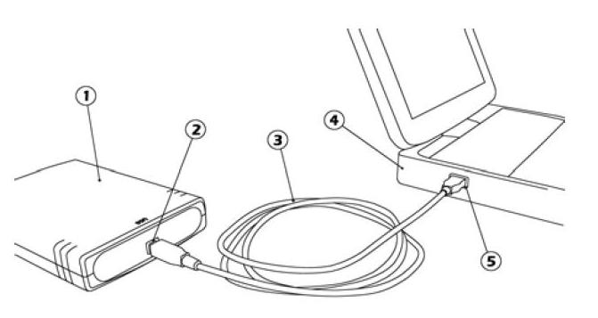

1) USB осциллограф АКИП

2) USB порт осциллографа АКИП

3) Кабель USB

4) Персональный компьютер (ноутбук)

5) USB порт персонального компьютера (ноутбука)

**Варианты подключения к ПК**

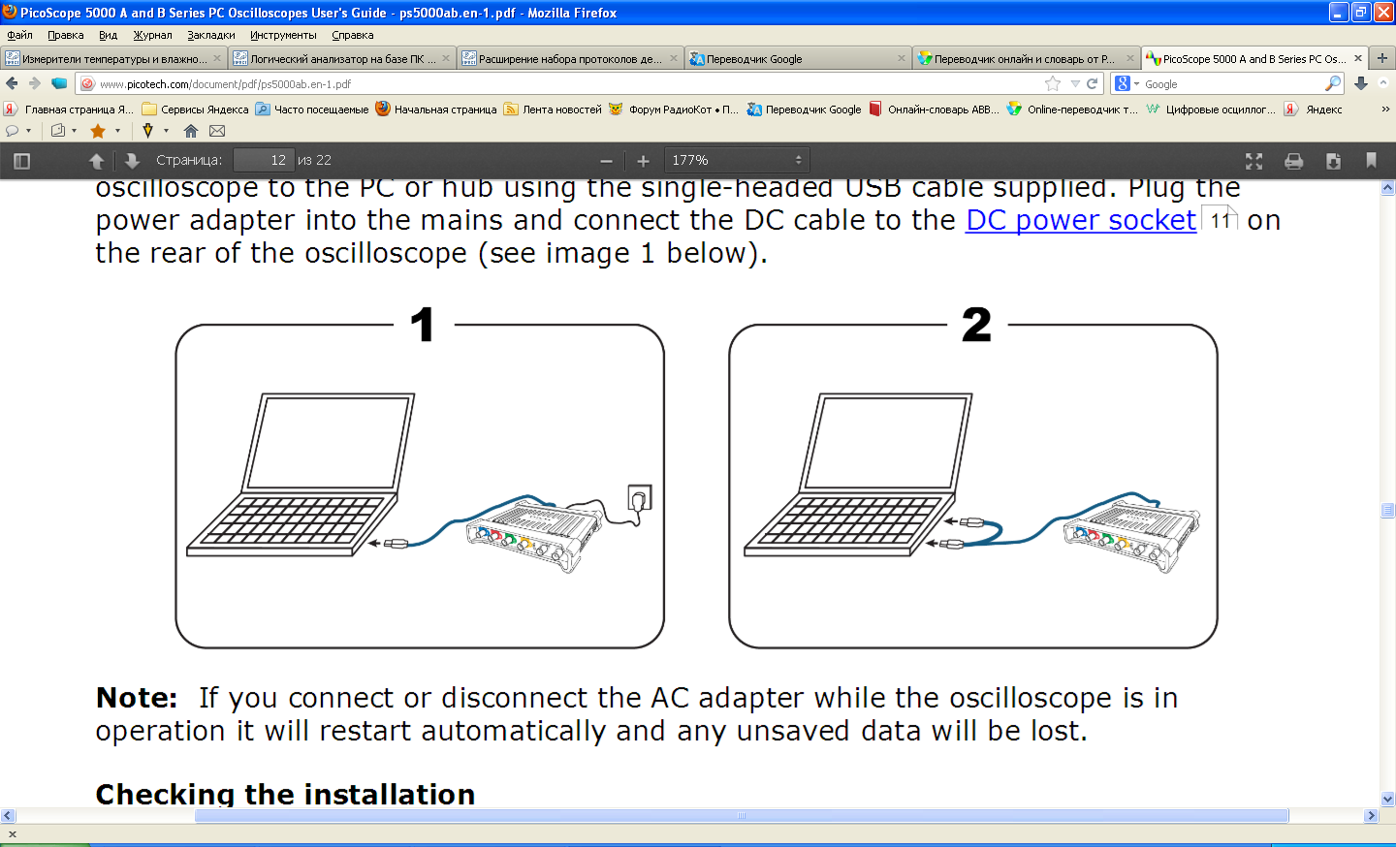

# ВВОДНОЕ РУКОВОДСТВО ПО ПРОГРАММНОМУ ОБЕСПЕЧЕНИЮ АКИП И ОСЦИЛЛОГРАФУ

В настоящей главе объяснены основные принципы, знание которых потребуется Вам до начала работы с ПО АКИП. Если Вы уже использовали осциллограф, то большая часть этих понятий будет Вам знакома. Вы можете пропустить раздел «Основы осциллографа» и перейти непосредственно к «Специальным сведениям по ПО АКИП». Если Ваше знакомство с осциллографами только начинается, просим Вас уделить несколько минут чтению, по меньшей мере, разделов «Основы осциллографа» и «Основные вопросы по ПО АКИП».

## Основы осциллографа

**Осциллограф** является измерительным прибором, отображающим кривую электрического напряжения по отношению ко времени. Например, на нижеследующем рисунке показано типичное отображение на экране осциллографа, выводимое при подключении переменного напряжения к одному из его входных каналов.

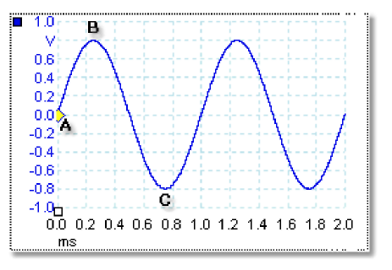

Считывание с экранов осциллографов всегда осуществляют слева направо. Вольт-временная характеристика сигнала изображена как линия, называемая **осциллограммой**. В данном примере осциллограмма синяя и начинается в точке **А**. Если Вы посмотрите левее этой точки, Вы увидите цифры «0.0» на оси напряжения, что означает, что напряжение составляет 0,0 В (вольт). Если Вы посмотрите ниже точки **А**, Вы увидите другой номер «0.0», на этот раз на оси времени, что означает, что время в этой точке составляет 0,0 мс (миллисекунд).

В точке **B**, через 0,25 миллисекунд, напряжение поднялось до положительного пика   
в 0,8 вольт. В точке **C**, через 0,75 миллисекунд после пуска, напряжение упало до отрицательного пика в –0,8 вольт. Через 1 миллисекунду напряжение вновь поднялось   
до 0,0 вольт, прогнозируется начало нового цикла. Этот тип сигнала называют синусоидой, он является одним из неограниченных диапазонов типов сигналов с которыми Вы столкнетесь.

Большинство осциллографов позволяют регулировать вертикальную и горизонтальную шкалы дисплея. Вертикальную шкалу называют **диапазоном напряжений** (в данном примере, тем не менее, возможны шкалы в других единицах, таких как миллиамперы). Горизонтальную шкалу называют **временная развертка** и измеряют в единицах времени,   
в данном примере – тысячные доли секунды.

## USB-осциллограф (основные сведения)

**USB-осциллограф**  является измерительным программно-аппаратным комплексом, состоящим из прибора, аппаратного обеспечения и специализированной программы для осциллографа, работающей под управлением ПК по интерфейсу USB. Первоначально осциллографы были автономными приборами без широких возможностей обработки или измерения сигнала, с внешним запоминающим устройством, возможным только в качестве дорогостоящего дополнения. В современных осциллографах начали применять новую цифровую технологию для выполнения большего количества функций, тем не менее, приборы продолжали быть узкоспециализированными и дорогостоящими.

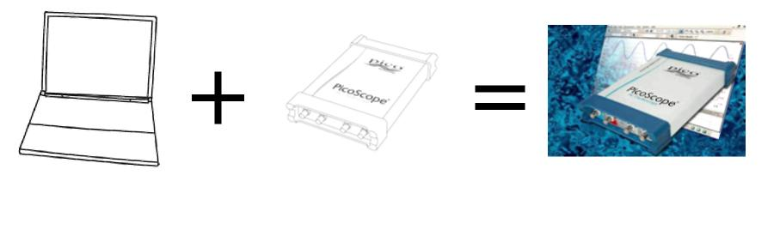

**USB-осциллографы** представляют самый современный этап развития цифровых запоминающих осциллографов, сочетая в себе измерительную мощность приборов АКИП с удобством ПК, который уже установлен на рабочем столе.

**ПК**

**Осциллограф**

**USB-осциллограф**

## Основные вопросы по ПО АКИП

ПО АКИП может отображать на дисплее простые формы колебаний и сигналы, такие как на примере, представленном в разделе «Основы осциллографа», но также обладает множеством дополнительных преимуществ. Ниже на снимке экрана показано окно ПО АКИП.

Панель инструментов измерений

Панель инструментов синхронизации

Панель инструментов отключения / запуска

Индикатор шкалы

Манипулятор масштабной линейкой времени

Панель инструментов установки канала

Строка меню

Панель инструментов установки канала

Панель инструментов буферной навигации

Панель инструментов масштабирования и прокрутки

Ведомость свойств

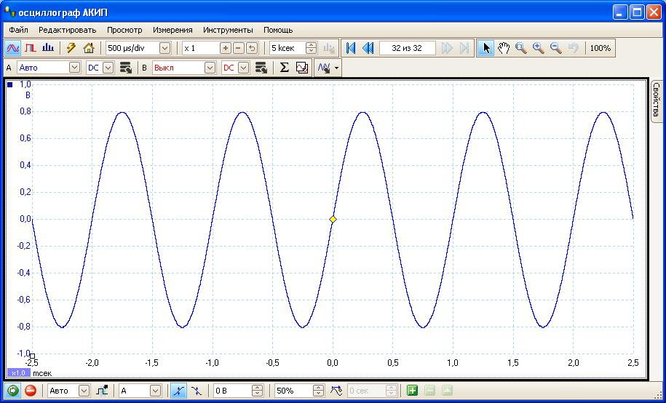

Маркер запуска

Временная развертка

### Режимы захвата

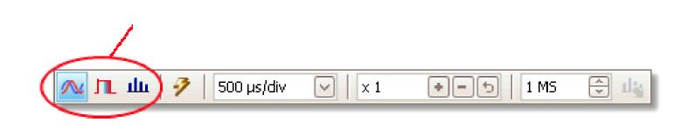

ПО АКИП может работать в трех режимах захвата: **режим осциллографа, режим отображения спектра** и **режим послесвечения.** Режим выбирают кнопками на Capture Setup Toolbar/Панели инструментов захвата.

Кнопки режимов захвата

* В **режиме осциллографа** ПО АКИП отображает главную временную развертку, оптимизирует ее установки для применения в качестве осциллографа ПК и позволяет Вам напрямую устанавливать время захвата. Вы можете также выставить один или несколько второстепенных спектральных видов.
* В **режиме отображения спектра** ПО АКИП отображает главный режим отображения спектра, оптимизирует его установки для спектрального анализа и позволяет Вам напрямую устанавливать диапазон частоты аналогичным способом для соответствующего спектроанализатора.   
  Вы можете также выставить одну или несколько второстепенных временных разверток.
* В **режиме послесвечения** ПО АКИП отображает единственную измененную временную развертку, при этом старые формы колебаний и сигналы остаются на экране в блеклом цвете, тогда как новые формы колебаний и сигналы представлены более яркими цветами. См. также: «Выявление ошибки с использованием режима послесвечения» и «Опции послесвечения».

При сохранении форм сигналов и установок ПО АКИП сохраняет информацию только для текущего режима. Если Вы хотите сохранить установки для обоих режимов захвата, Вам следует переключиться на другой режим и вновь сохранить Ваши установки.

См. также: «Как захватить режимы, работающие с видами»

### Как захватить режимы, работающие с видами?

**Режим захвата** сообщает ПО АКИП, требуется ли Вам, главным образом, видеть осциллограммы (временная развертка) или графики частоты (режим отображения спектра). При выборе режима захвата ПО АКИП устанавливает соответствующим образом аппаратную часть и показывает Вам **вид**, соответствующий режиму захвата (временная развертка, если был выбран режим осциллографа, или режим послесвечения, либо режим отображения спектра, если был выбран режим отображения спектра). Дальнейшие сведения настоящего раздела не применимы в отношении режима персистентности, обеспечивающего только единственный вид.

Когда ПО АКИП отобразил для Вас первый вид, при желании, Вы можете добавлять больше временных разверток или спектральных видов независимо от того, в каком режиме захвата Вы находитесь. Можно добавлять и удалять столько дополнительных видов, сколько Вы хотите, до тех пор пока не останется один вид, соответствующий режиму захвата.

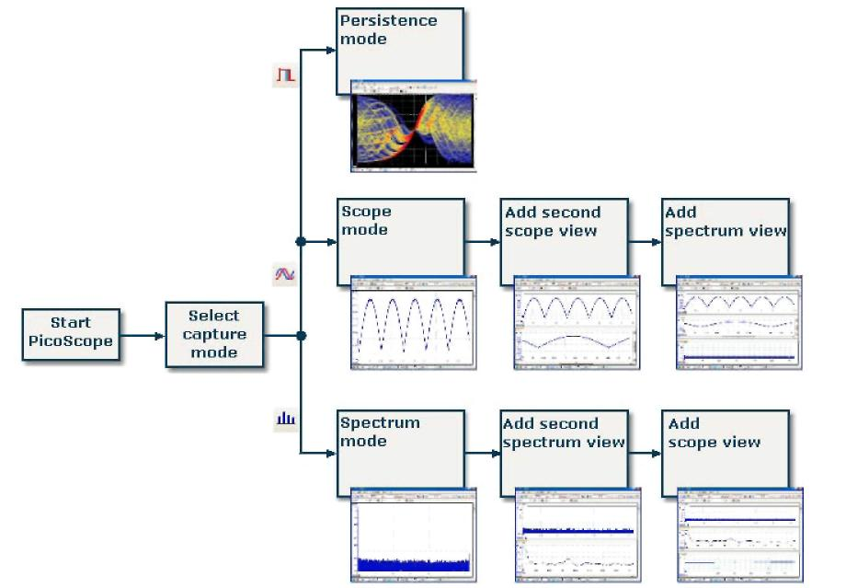

Добавить режим осциллографа

Добавить второй спектральный вид

Режим отображения спектра

Запустить ПО АКИП

Выбрать режим захвата

Режим осциллографа

Добавить спектральный вид

Добавить второй осциллографи-  
ческий вид

Режим послесвечения

**Примеры, показывающие возможность выбора режима захвата и открытия дополнительных видов на ПО АКИП. Сверху: Режим послесвечения (только один вид). Посередине: Режим осциллографа. Снизу: Режим отображения спектра.**

При использовании типа второстепенного вида (режим отображения спектра в режиме осциллографа или осциллографический вид в спектральном режиме) можно видеть информацию, сжатую горизонтально, отличную от четко отображенной на основном виде. Как правило, этим можно пренебречь, используя инструменты масштабирования.

## Окно ПО АКИП

В **окне программы АКИП** отображается блок данных, захваченных от осциллографа. При первом открытии ПО АКИП он отображает одну временную развертку, но можно добавить больше видов путем выбора функции **Add view**/**Добавить вид** в Views menu/Меню Виды. Нижеследующее изображение экрана показывает все основные свойства окна ПО АКИП.

**Регулирование видов в пределах окна ПО АКИП**

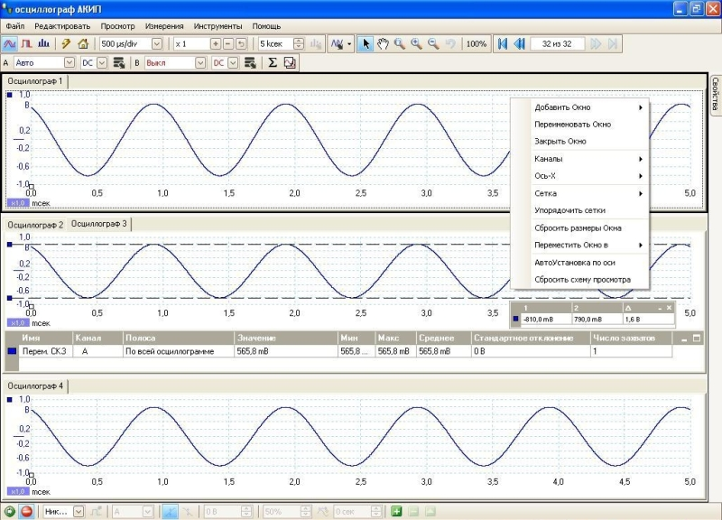

Условные обозначения линейки

Осциллограф 4

Таблица измерений

Осциллограф 3

Осциллограф 2

(скрытый)

Осциллограф 1

Окно ПО АКИП

Меню просмотра

Если в окне ПО АКИП больше одного вида, то данные окна измерений распределяются по ячейкам как видно на рисунке выше. Это выполняется автоматически, но при желании Вы можете осуществить подгонку. Каждое прямоугольное пространство на сетке называют viewport/окно просмотра. Вы можете перемещать вид в другое окно просмотра, для чего необходимо тянуть ярлычок с его именем (show me/отобразите меня), но его нельзя передвинуть за пределы окна ПО АКИП. Вы также можете поместить больше одного вида в окно просмотра путем перетягивания вида и накидывания его поверх другого вида.

Что касается дальнейших функций, кликнете правой кнопкой мыши на вид для доступа к меню View menu/Меню Виды выберите **View/Вид** из Menu bar/Строки меню, после чего выберите одну из опций меню для регулирования видов.

## Режим осциллографа

**Режим осциллографа** показывает полученную от прибора АКИП информацию в виде диаграммы амплитуды сигнала по отношению ко времени (подробней об этих понятиях   
см. «Основы осциллографа»). ПО АКИП открывается с единственным видом, но можно добавлять больше видов с помощью меню просмотров. Аналогично экрану традиционного осциллографа временная развертка показывает одну или более форм колебаний и сигналы   
с помощью обычной горизонтальной оси времени, уровня сигнала, показанного на одной или более вертикальных осях. Каждый вид может иметь столько форм колебаний и сигналы, сколько каналов имеет осциллограф.

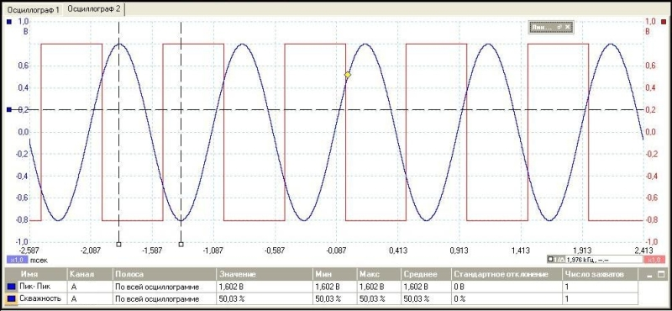

Координатная сетка

Маркер запуска

Линейка сигнала

Условные обозначения линейки

Канал А

Вертикальная ось для канала А

Линейка времени

Манипулятор линейки

Индикатор шкалы

Таблица измерений

Ось времени

Условные обозначения частот

Канал B

Вертикальная ось канала B

Окно осциллографа всегда доступно независимо от того, какой режим – осциллограф или анализатор спектра (БПФ) – активен.

## Режим MSO

MSO - Mixed Signal Oscilloscope – Осциллограф Смешанных Сигналов. Одновременное отображение аналоговых и цифровых каналов.

**Attention ВНИМАНИЕ!: Данный режим доступен только для осциллографов с цифровыми входами.**

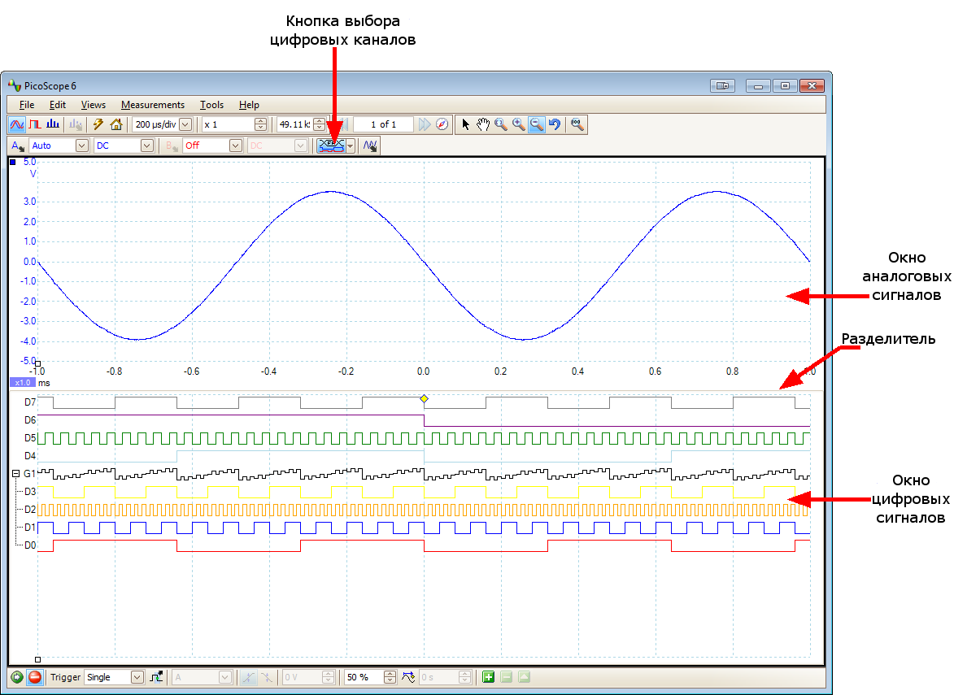

**Кнопка выбора цифровых каналов/Digital Inputs button:** данная кнопка служит для включения или отключения отображения цифровых каналов, а так же открывает меню настроек цифровых каналов.

**Окно аналоговых сигналов/Analog view:** отображает аналоговый сигнал так же как и в режиме осциллографа.

**Окно цифровых каналов/Digital view:** отображает цифровые каналы или группы каналов.

**Разделитель/Splitter:** разделительная граница между двумя окнами. Для увеличения или уменьшения одного из окон перетащить линию разделителя вверх или вниз.

### Окно цифровых сигналов

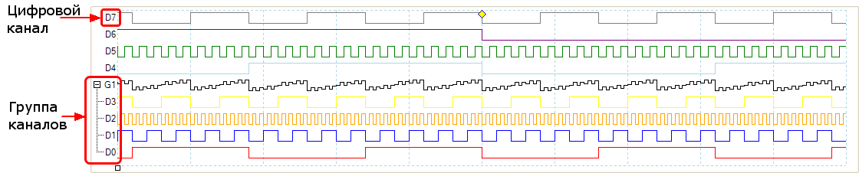

Примечание 1: Для доступа к контекстному меню цифровых каналов кликнете правой кнопкой мыши в любом месте окна цифровых сигналов.

Примечание 2: Для включения окна цифровых сигналов нажмите кнопку выбора цифровых каналов. В открывшемся меню активируйте доступные каналы (подробнее данная процедура описана в разделе “Диалоговое окно установки цифровых каналов”.

**Цифровой канал/Digital channel:** цифровые каналы отображаются в порядке установленном в окне настроек цифровых каналов. В этом же окне каждый из доступных каналов может быть переименован.

**Группа каналов/Digital group:** группа каналов создается из доступных каналов в окне настроек цифровых каналов. Каждой группе может быть присвоено свое название.

### Контекстное меню цифровых каналов/Digital context menu

Для доступа к контекстному меню кликнете правой кнопкой мыши в любом месте окна цифровых сигналов.



|  |  |  |
| --- | --- | --- |
| **Установки вида/Sub View** | View | Данный пункт меню служит для включения или отключения окон: аналоговых или цифровых сигналов. Поставьте или уберите галочку в соответствующем пункте для вкл/выкл окна. |
| **Формат/Format** | Format | Выбор цифрового формата данных отображаемых в окне цифровых сигналов. |
| **Отображение групп/Draw Groups** | Draw | **По значениями/By Values**: разделение на группы происходит при изменении значения.  Values  **По времени/By Time:** разделение на группы через равный промежуток времени один раз за период.  Time  **Поуровню/By Level:** разделение на группы по аналоговому уровню на основе цифровых данных.  Level |

## Режим X-Y

В **режиме XY** при подаче на выходы осциллографа сигналов близких частот можно увидеть фигуры Лиссажу (замкнутые траектории, прочерчиваемые точкой, совершающей одновременно два гармонических колебания в двух взаимно перпендикулярных направлениях). Режим XY используется для отображения отношения фаз между периодическими сигналами (фигуры Лиссажу) и для графического отображения вольтамперной характеристики электронных компонентов.

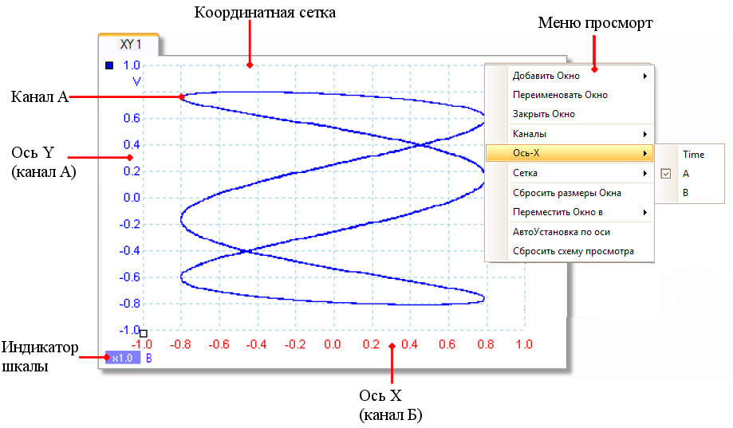

На примере выше приведены два различных периодических сигнала, которые подаются на два входных канала. Гладкость кривой говорит нам о том, что подаваемые сигналы приблизительные или точные синусы. Три петли на графике показывают, что сигнал, подаваемый на канала Б имеет частоту в три раза выше чем сигнала подаваемый на канал А. В режиме X-Y нет шкалы времени, в этом случае мы ничего не можем сказать об абсолютной частое сигнала. Для измерения частоты необходимо открыть дополнительное окно в режиме Осциллографа.

**Как перейти в режим X-Y**

Существует два способа перехода в режим X-Y:

* Нажмите Меню **View/Виды > ADD View/Добавить вид > XY.** В данном случае откроется новое окно просмотра в режиме X-Y, при этом прошлые открытые окна останутся низменными. При включении режима X-Y происходит автоматических выбор наиболее подходящих двух каналов для осей X и Y. При желании можно сменить канал для оси X (см. ниже).
* Нажмите правую кнопку мыши в окне осциллограмме, в выпадающем меню выбрать **X-Axis/Ось-X** и выбрать канал для оси X. Текущий вид осциллограммы сменится на вид X-Y. С помощью данного способа можно назначит на ось X канал математики или опорную осциллограмму.

## Стрелка режима задержки начала обработки относительно момента запуска

**Стрелка режима задержки начала обработки относительно момента запуска** является измененной формой маркера запуска, появляется временно на временной развертке при установке задержки начала обработки относительно момента запуска или при перетаскивании маркера запуска после установки задержки начала обработки. (Что такое задержка начала обработки относительно момента запуска?)

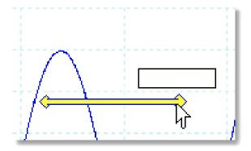

“Живой запуск”

Левый конец стрелки показывает на точку запуска и ориентирован на ноль на оси времени. Если ноль на оси времени находится вне временной развертки, левый конец стрелки режима задержки начала обработки относительно момента запуска имеет вид, аналогичный показанному ниже:

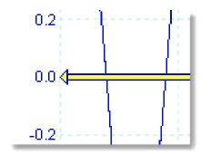Правый конец стрелки (временно заменяющий маркер запуска) указывает на исходную точку запуска.

Используйте кнопки на Triggering toolbar/Панели инструментов синхронизации осциллографа для установки задержки начала обработки относительно момента запуска.

## Маркер запуска

**Маркер запуска** показывает уровень и временную диаграмму точки запуска.

Высота маркера на вертикальной оси указывает на уровень, на котором установлен запуск,   
а его положение на оси времени указывает время его появления.

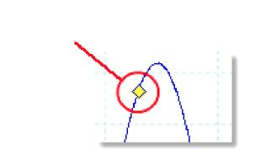

Маркер запуска

Можно перемещать маркер запуска, перетягивая его при помощи курсора мыши или,   
для более точного управления, используя кнопки на Панели инструментов синхронизации.

**Другие формы маркера запуска**

В режиме задержки начала обработки относительно момента запуска маркер запуска временно заменяется стрелкой режима задержки начала обработки относительно момента запуска   
при регулировании Вами задержки начала обработки относительно момента запуска.

При использовании нескольких расширенных типов запуска маркер запуска сменяется маркером окна, показывающим верхний и нижний пределы запуска.

Более подробные сведения см. в разделе по расчету запуска по времени.

## Режим отображения спектра

**Режим отображения спектра** является одним из видов данных, полученных от осциллографа. Спектр является диаграммой уровня сигнала на вертикальной оси, нанесенной на график относительно частоты на горизонтальную ось. ПО АКИП открывается с окном, работающим в режиме осциллографа, но можно добавлять окно с режимом отображения спектра, используя меню просмотра. Аналогично экрану традиционного спектроанализатора, режим отображения спектра показывает один или более спектров   
с общей осью частоты. Каждый вид может иметь столько спектров, сколько каналов имеет осциллограф

.

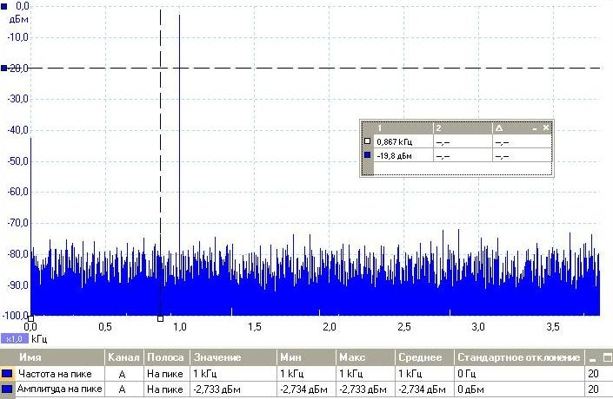

Координатная сетка

Линейка сигнала

Условные обозначения линейки

Таблица измерений

Линейка частоты

Ось сигнала для канала А

Осень частоты

**Режим послесвечения**

**Режим послесвечения** накладывает множество форм колебаний и сигналы на один и тот же вид, при этом более поздние данные или более новые осциллограммы изображены более яркими цветами, чем более ранние. Это полезно для обнаружения ошибок, когда Вам нужно видеть редкую неисправность, скрытую в серии повторяющихся нормальных событий.

Запустите режим послесвечения нажатием на кнопку **Persistence Mode**/**Режим послесвечения**  на Панели инструментов захвата. Если Вы не изменили ни одну из функций персистентности, экран будет выглядеть примерно следующим образом:

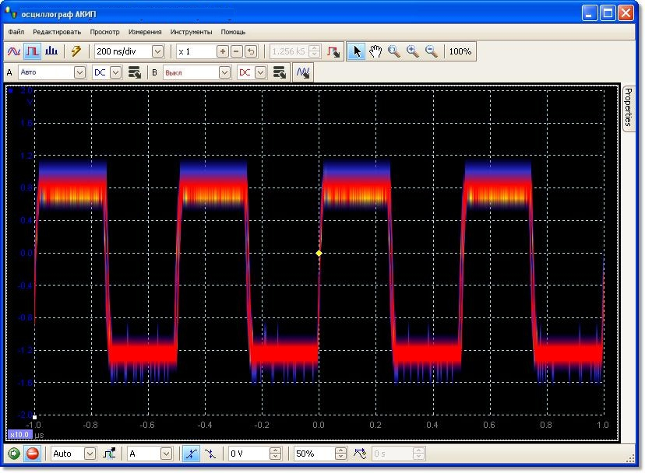

Цветами обозначена частота данных. Красным показаны высокочастотные данные, желтым – средней частоты, и синим – данные наименьшей частоты. В вышеприведенном примере форма волновых колебаний бóльшую часть времени находится в области красного цвета,   
но шум вынуждает ее время от времени переходить в синюю и желтую области.

Данный пример показывает режим послесвечения в самой общей форме. Что касается способов изменения дисплея для приведения его в соответствие для необходимой Вам цели применения, см. **«Опции послесвечения»**, пример с решением приведен в разделе «Выявление ошибки с использованием режима послесвечения».

## Таблица измерений

**Таблица измерений** содержит автоматические измерения, выполненные ПО АКИП по Вашему указанию по определенному виду. Вы можете добавлять, удалять или редактировать измерения данной таблицы.



|  |  |
| --- | --- |
| **Заголовок столбца** | **Пояснение** |
| **Имя** | Наименование выбранного Вами измерения в диалоге **Add Measurement/Добавить** **измерение** или **Edit Measurement/Редактировать измерение** «F» после наименования обозначает, что статистика по данному измерению отфильтрована. |
| **Полоса** | Часть формы колебаний и сигналы или спектра, которую Вы хотите измерить. Она является 'Whole trace' (По всей осциллограмме) по умолчанию. |
| **Значение** | Актуальное значение измерения, начиная с последнего захвата. |
| **Min** | Минимальное значение измерения с момента начала измерения. |
| **Max** | Максимальное значение измерения с момента начала измерения. |
| **Среднее значение** | Среднее арифметическое измерений последних n захватов, где n установлено на General page/Главной странице Preferences dialog/Диалогового окна предпочтений. |
| **Стандартное отклонение** | Стандартное отклонение измерений из последних **n** захватов, где n установлено на General page/Главной странице Preferences dialog/Диалогового окна предпочтений. |
| **Число захватов** | Количество захватов, осуществленных для создания вышеприведенной статистики. Начинается с 0, когда активирован запуск, и считается до количества захватов, установленного в главном окне меню Сервис/Предпочтительные. |

**Для добавления измерения**

Нажмите на кнопку  **Add Measurement/Добавить измерение** на Панели инструментов измерений.

**Для удаления измерения**

Выберите измерение в таблице, нажав один раз на него и на кнопку  **Delete Measurement/Удалить измерение** на Панели инструментов измерений.

**Для редактирования измерения**

Если выбрано измерение, которое Вы хотите отредактировать, нажмите на кнопку  **Edit Measurement/Редактировать измерение** на Панели инструментов измерений. В противном случае нажмите на измерение дважды.

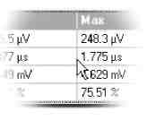**Для изменения ширины столбца измерений**

Оттяните вертикальный разделитель между столбцами для создания необходимой Вам ширины столбца, как показано на ближайшем рисунке.

**Для изменения частоты обновления статистических данных**

Статистические данные (**Min**, **Max**, **Среднее значение**, **Стандартное отклонение**) основаны на количестве захватов, показанном в столбце **Счетчик захвата**. Вы можете изменить максимальный счет захватов, используя управление **Capture Size/Размер захвата** в главном окне меню Сервис/Предпочтительные.

## Повышение разрешающей способности

**Повышение разрешающей способности** является техникой увеличения эффективного вертикального разрешения осциллографа за счет высокочастотной детали. Выбор повышения разрешающей способности не меняет частоту дискретизации осциллографа или количество доступных выборок.

Для действия этой техники сигнал должен содержать очень маленькую долю гауссова шума, но для многих практических применений, как правило, это учитывается самим осциллографом, а также шумов, свойственных нормальным сигналам.

В функции повышения разрешающей способности применяется плоский фильтр скользящих средних значений. Он действует как фильтр нижних частот с хорошими характеристиками отклика на скачок и очень медленным спадом от полосы пропускания до полосы задерживания.

Некоторые побочные явления будут получены при использовании повышения разрешающей способности. Они являются нормальными, им может быть оказано противодействие за счет снижения объема примененного повышения разрешающей способности, увеличения количества захваченных выборок или изменения масштаба по оси времени. Испытание и ошибка, как правило, являются наилучшим способом нахождения оптимального повышения разрешающей способности для Вашего применения. К побочным явлениям относятся:

* расширенный и выровненный импульсы (острые импульсы);
* вертикальные края (такие, как относящиеся к прямоугольным волнам), повернутые   
  в прямые скаты кривой;
* обратное преобразование сигнала (иногда приводит к тому, что он выглядит так, как если бы точка запуска находилась на неверном срезе);
* нерезонансная линия передачи (если недостаточно выборок на форме сигнала).

**Порядок действий**

* Нажмите на кнопку **Channel Options/Параметры канала**  на **Channel Setup toolbar/Панели инструментов установки канала.**
* Используйте **Resolution Enhance control/Управление повышением** **разрешающей способности** в **Advanced Options menu/Меню дополнительных опций** для выбора эффективного числа битов, которое может быть больше или равно вертикальному разрешению Вашего осциллографа.

**Количественное определение повышения разрешения**

Нижеследующая таблица показывает размер фильтра скользящих средних значений для каждой установки повышения разрешения. Больший размер фильтра требует более высокой частоты дискретизации для представления заданного сигнала без существенных побочных эффектов (как показано выше).

|  |  |
| --- | --- |
| **Повышение разрешения  *e* (в битах)** | **Количество значений**  ***n*** |
| 0,5 | 2 |
| 1,0 | 4 |
| 1,5 | 8 |
| 2,0 | 16 |
| 2,5 | 32 |
| 3,0 | 64 |
| 3,5 | 128 |
| 4,0 | 256 |

**Пример.** Ваш осциллограф АКИП 4111/1 (разрешение = 8 бит). Вы выбрали эффективное разрешение в 9,5 бит. Следовательно, повышение разрешения составляет:

*e* = 9,5 – 8,0 = 1,5 бит.

В таблице показано, что это значение достигается с использованием скользящего среднего от

*n =* 8 замеров.

Это число свидетельствует о том, к какому виду фильтрации будет относиться воздействие повышения разрешения на сигнал. Наилучший способ увидеть фактическое воздействие фильтра нижних частот состоит в добавлении спектрального вида и наблюдении формы уровня собственных шумов (попробуйте потянуть смещение оси вверх, чтобы видеть ее более четко).

## Всплывающая подсказка положения курсора

**Всплывающая подсказка положения курсора** является ячейкой, отображающей значения по горизонтальной и по вертикальной осям в положении курсора. Она временно появляется при нажатии курсором на задний план вида. На временной развертке показаны значения времени и сигнала, и в спектральном виде показаны значения частоты и сигнала.

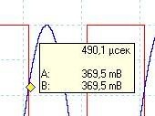

Всплывающая подсказка положения

**Всплывающая подсказка положения курсора на временной развертке**

## Линейки сигнала (курсорные измерения)

**Линейки сигнала** помогают Вам измерять абсолютные и относительные уровни сигнала на временной развертке или спектральном виде.

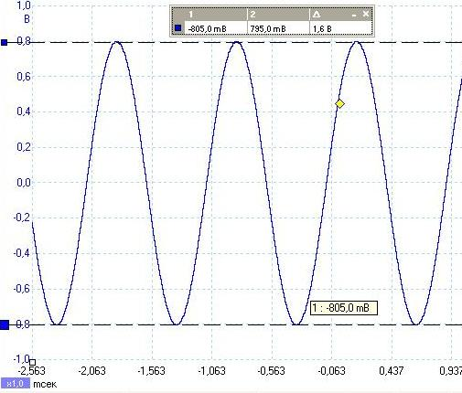

Условные обозначения линейки

Линейка

сигнала

Всплывающая подсказка линейки

Ось сигнала

Манипулятор перетягивания линейки

На показанной выше временной развертке два окрашенных квадрата слева от вертикальной оси являются **манипуляторами перетягивания линейки**. Вы можете перетянуть их из верхнего левого угла в положения, которые Вы хотите измерить на форме колебаний и сигнала. Две горизонтальные пунктирные линии являются **линейками сигнала**. Линейки сигнала работают таким же образом на спектральном виде.

**Всплывающая подсказка линейки**

При перемещении курсора мыши над одной из линеек ПО АКИП отображает всплывающую подсказку с номером линейки и уровнем сигнала линейки. Это можно увидеть на примере, приведенном на рисунке выше.

## Линейки времени (курсорные измерения)

**Линейки времени** измеряют время на временной развертке или частоту на спектральном виде.

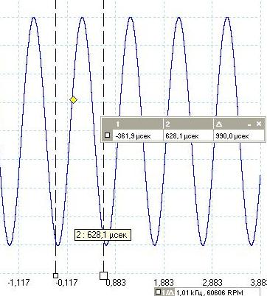

Условные обозначения линейки

Условные обозначения частот

Линейка времени

Ось времени

Манипулятор линейки

Всплывающая подсказка линейки

На показанной выше временной развертке два белых квадрата на оси времени являются **манипуляторами линейки времени**. Вы можете перетянуть их из нижнего левого угла в положения на оси времени, которые Вы хотите измерить. Две вертикальные пунктирные линии являются **линейками времени**. Линейки сигнала работают таким же образом на спектральном виде, но в условных обозначениях линейки отображаются их горизонтальные положения в единицах частоты, а не времени.

**Всплывающая подсказка линейки**

При перемещении курсора мыши над одной из линеек, как в вышеприведенном примере, ПО АКИП отображает всплывающую подсказку с номером линейки и значением времени линейки.

**Условные обозначения линейки**

Таблица в верхней части вида представляет собой **условные обозначения линейки**.   
В данном примере в таблице показано, что линейка времени 1 находится   
на -361,9 микросекундах, линейка 2 находится на 628,1 микросекундах, а разница между ними составляет 990,0 микросекунд.

**Условные обозначения частот**

**Условные обозначения частот** в нижнем правом углу временной развертки показывают 1/Δ, где Δ является разницей между двумя линейками времени. Точность этого расчета зависит от точности, с которой Вы осуществляли позиционирование линеек. Для большей точности при периодических сигналах используйте функцию измерения частоты, встроенную в ПО АКИП.

## Условные обозначения линейки

**Условные обозначения линейки** отображают положения всех линеек, размещенных Вами на виде. Они появляются автоматически при нахождении линейки на виде.

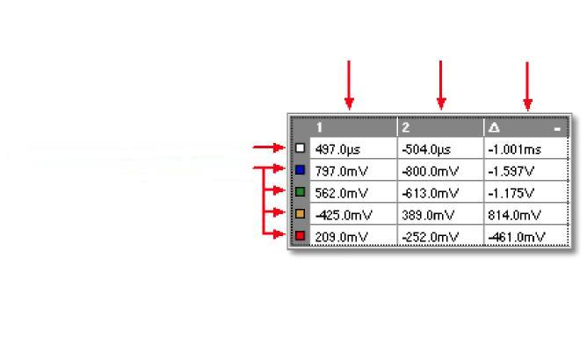

Значения линейки 1

Значения линейки 2

Разница линеек

Линейка времени или частоты

Линейка сигнала

Чтобы узнать, какая линия относится к какому сигналу, укажите при помощи курсора мыши на одну из ячеек, отмеченных цветовым кодом в левой части поля, появится значок, аналогичный следующему:

Channel/Канал A.

**См. также:** Условные обозначения частот.

## Условные обозначения частот



**Условные обозначения частот** появляются при размещении двух линеек времени на временной развертке. Отображается 1/Δ в герцах (единица частоты СИ, эквивалентна циклам в секунду), где Δ является разницей времени между двумя линейками. Это можно применять для оценки частоты периодической формы колебания сигнала на более точные результаты получают путем создания измерения частоты с использованием кнопки **Add Measurement** на Панели инструментов измерений.

## Ведомость свойств

**Properties sheet**/**Ведомость свойств** является сводкой установок, используемых ПО АКИП. Как правило, она появляется справа от формы колебаний или сигнала в окне ПО АКИП, но при желании ее можно перемещать.

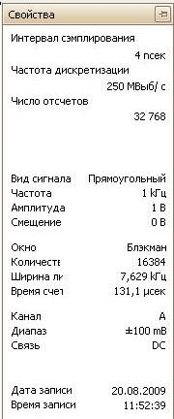

Установки дискретизации

Установки генератора сигналов

Установки спектроанализатора

Установки канала

Дата/время

Ведомость свойств имеет несколько режимов. При первом запуске ПО АКИП режим «Скрытый».

* **Hidden/Скрытый.** Видно только ярлык, обозначенный **Properties/Свойства,** в правой части окна.
* **Quick view/Быстрый просмотр.** Для использования «Быстрого просмотра» переместите курсор на ярлык, но не нажимайте на него. После этого ведомость переместится на вид и исчезнет при удалении с нее курсора.
* **Focused view/Выбранный видимый объект.** Для перехода в этот режим нажмите на ярлык **Properties/Свойства**. Ведомость свойств останется видимой до нажатия курсором мыши в любой другой области окна ПО АКИП.
* **Fixed view/Фиксированный вид.** Нажмите на значок  в строке заголовка Ведомости свойств. Значок изменится на «Закрепленный»  ведомость останется видимой во время использования других функций ПО АКИП. В этом режиме также можно перемещать ведомость в любую часть окна путем перетаскивания ее строки заголовка. Чтобы скрыть ведомость, нажмите на значок в виде штыря для возвращения в режим быстрого просмотра. После этого ведомость будет исчезать при удалении с нее курсора.

**Термины**

**Window/Окно (вид).** Функция окна, примененная к данным перед обработкой данных спектра. Выбирается в Spectrum options dialog/Диалоговом окне опций спектра.

**Time gate/Время счета.** Количество выборок, применяемых ПО АКИП для обработки данных о спектре, составляет половину количества элементов дискретизации.   
Это количество выборок выражается как временной интервал, называемый временным селектором. Его измеряют с момента начала захвата.

**Accumulated Captures Size/Накопленный размер захватов.** Количество захватов, использованное для выполнения каждого измерения в таблице измерений.

## Пользовательские пробники

**Пробником** является любое соединительное устройство, датчик или измерительный прибор, подключаемый Вами к входному каналу осциллографа. В ПО АКИП имеется встроенная библиотека типов пользовательских пробников, таких как пробники напряжения ×1 и ×10, применяемых с большинством осциллографов, но если пробник, который Вам необходим, отсутствует в этом списке, можете использовать Custom Probes dialog/Диалог пользовательских пробников для определения новой пробника. Пользовательские пробники могут быть любого напряжения в пределах мощности осциллографа, отображать значения в любых единицах и иметь как линейные, так и нелинейные характеристические кривые.

Определения пользовательских пробников полезны, в особенности тогда, когда Вы желаете отобразить вывод данных пробника в единицах, отличных от вольтов или прибегнуть к линейным или нелинейным корректировкам данных.

## Канал математики

В меню **Math channel/Канал математики** можно применять математическую функцию для одного или нескольких каналов. Математическая функция может быть как простой, например: “Инверсия А” так и более сложной, например: A * B, или можно самостоятельно задать функцию. Математическая функция может отображаться в окне осциллографа, X-Y или в окне спектра. ПО АКИП работает с основными математическими функциями, такими как ”A+B” (сумма каналов A и B), ”A-B” (разность каналов A и B). Используя редактор формул можно создавать собственные математические функции, так же можно загружать из файла предопределенные каналы математики.

На рисунке ниже показаны три этапа использования каналов математики.

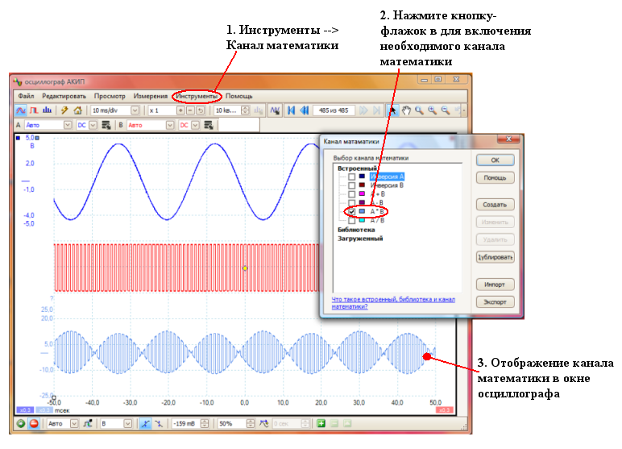

1. Нажмитекнопку меню **Tools/Сервис > Math Channels command/Канал математики,** откроется диалоговое окно каналов математики.
2. **Диалоговое окно каналов математики.** В данном диалоговом окне отображаются все доступные каналы математики. На рисунке выше приведено диалоговое окно только с основными встроенными каналами.
3. **Канал математики.** После включения выбранного канала, он будет отображаться в соответствующем окне осциллограммы или анализатора спектра. Масштаб и смещение канала математики можно изменять, так же как и для любого другого канала.

Иногда в нижней части оси канала математики может появиться мигающий символ предупреждения - Предупреждение. Это означает, что канал не может быть отображен так как отсутствует источник сигнала. Например, это может произойти при включении канала с функцией A+B при отключенном канале B.

## Опорные осциллограммы.

Опорная осциллограмма представляет собой сохраненную копию входного сигнала. Создать ее можно нажав меню **Tools/Сервис > Reference Waveforms/Опорные осциллограммы** выбрать копируемый канал. Опорная осциллограмма может отображать в режиме осциллографа или анализа спектра, в качестве входного сигнала, и как входной сигнал имеет свою ось измерения, кнопку масштабирования и смещения, цвет.

На рисунке ниже шаг за шагом показан процесс создания опорной осциллограммы.

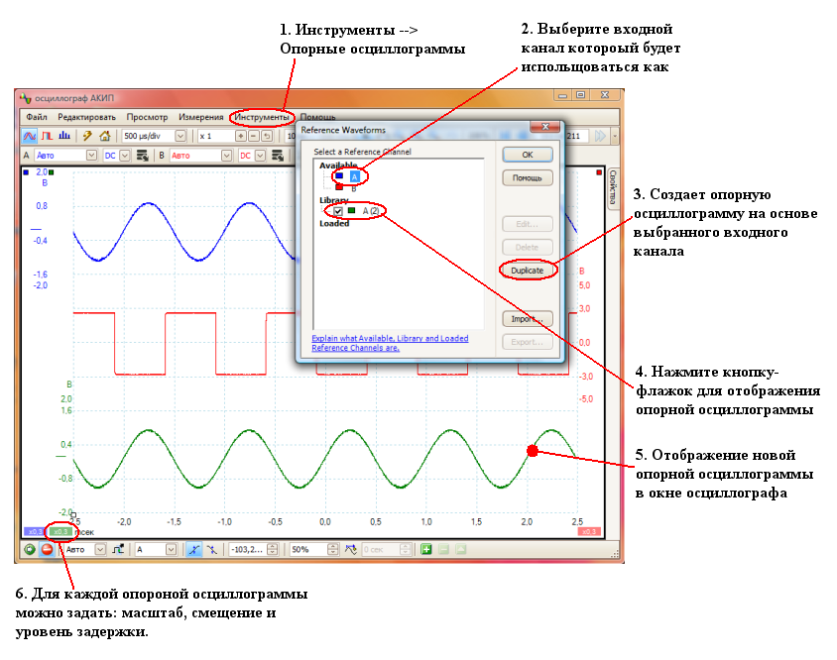

1. Нажмитекнопку меню **Tools/Сервис > Reference Waveforms/Опорные осциллограммы**, откроется диалоговое окно опорных осциллограмм.
2. **Диалоговое окно опорные осциллограммы**. В данном диалоговом окне отображаются все доступные каналы и опорные осциллограммы. На примере выше показаны включенные каналы A и B, в разделе **Available/Доступно.** Раздел **Library/ Библиотека** пока пуст.
3. Кнопка **Duplicate/Дублировать.** При выборе входного канала и нажатии кнопки Дублировать, создается копия осциллограммы и добавляется в раздел **Library/ Библиотека.**
4. Раздел **Library/ Библиотека.** В этом разделе диалогового окна отображаются все доступные опорные осциллограммы. Каждая из них имеет окошко метки, в которое, поставив галочку можно включить или отключить отображение опорной осциллограммы на дисплее экране.
5. **Опорная осциллограмма**. После включения опорная осциллограмма может отображаться в окне осциллографа или анализатора спектра. Масштаб и смещение опорной осциллограммы можно изменять, так же как и для любого другого канала. На примере выше новая опорная осциллограмма является копией канала A.
6. **Кнопка управления осью**. При нажатии открывается диалоговое окно управления осью, в котором можно изменить масштаб, смещение и уровень задержки осциллограммы.

## Декодирование последовательных данных.

Осциллографы серии АКИП-4106…11, 1114 можно использовать для декодирования данных полученных с последовательных шин, таких как CAN Bus. В отличии от обычных анализаторов шин, осциллографы АКИП позволяют увидеть электрические сигналы в высоком разрешении с одновременном отображением данных. Данные отображаются в окне осциллографа, и для их изучения нет необходимости открывать новое окно.

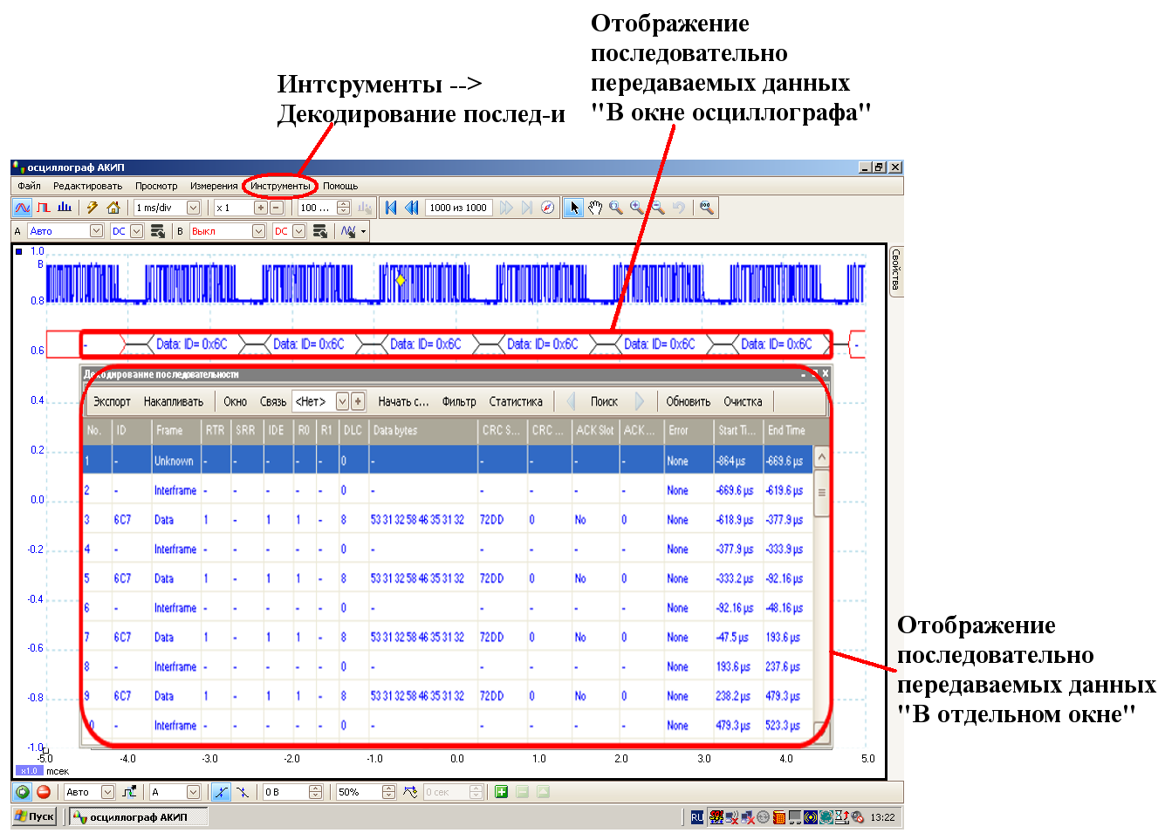

Использование функций декодирования последовательных данных.

1. Нажмитекнопку меню **Tools/Сервис > Serial Decoding/Декодирование последовательности,** откроется диалоговое окно декодирования.
2. Сделайте необходимые настройки в диалоговом окне (см. п. 7.5.6).
3. Выберите режим отображения данных: в том же окне, в новом окне или оба вида одновременно.

## Тест по маске.

Тест по маске это специальная функция с помощью, которой можно увидеть, когда осциллограмма или спектр выходит за пределы специальной зонный, которая называется маска. ПО АКИП может автоматически построить маску, отслеживая захваченный сигнал, либо вы можете нарисовать маску вручную. Тест по маске является весьма полезным для визуального наблюдения периодических ошибок во время отладки и для поиска дефектных блоков в процессе тестирования продукции.

Что бы начать работать с масками, необходимо в меню **Tools/Сервис** выбратьпункт **Masks/Маски >** **Add Masks/Добавить маску.** Откроется диалоговое окно Библиотека маски. После выбора созданной маски, загрузки маски из файла или создания маски, окно осциллографа примет вид как на примере ниже:

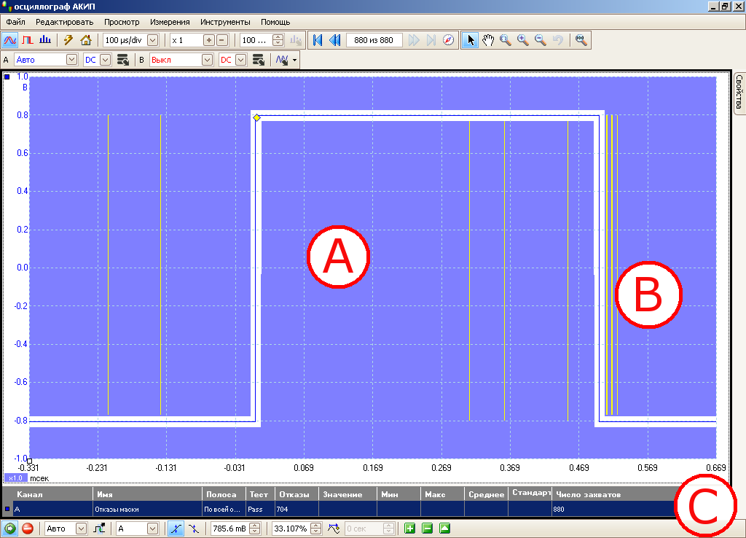

|  |  |
| --- | --- |
| **(A) Маска** | Маска отображает допустимую зону сигнала (белым) и запрещенную зону (синим). Для доступа к диалоговому окну **Edit Mask/Редактировать** не обходимо кликнуть правой кнопкой мыши в зоне маски. Изменить цвет маски можно зайдя меню **Tools/Сервис > Preferences/ Предпочтительные** вкладка **Colors/Цвета.** С помощью меню **Masks/Маски** добавить, удалить или сохранить маску. Для того что бы скрыть или показать маску необходимо использовать меню **Views/Виды > Masks Menu/Меню маски.** |
| **(B) Недопустимая осциллограма** | Если осциллограмма попадает в запрещенную зону, то она считается недопустимой. Часть осциллограммы попадающая в запрещенную зону подсвечивается и сохраняется на экране до перезапуска захвата сигнала. |
| **(C) Таблица измерений** | Число недопустимых осциллограмм с начала текущего запуска осциллографа отображается в таблице измерений (внизу экрана). Для сброса отсчета необходимо остановить и запустить захват сигнала, нажав кнопки **Strat/Старт/Stop/Стоп.** В данной таблице так же могут отображаться все доступные измерения параметров осциллограммы в течение всего теста. |

## Навигационное окно буфера

Буфер ПО АКИП может сохранять до 1000 осциллограмм, с учетом доступной памяти осциллографа. Буфер ПО АКИП может сохранять до 10000 осциллограмм, с учетом доступной памяти осциллографа. При помощи навигационного окна буфера, которое визуально отображает все собранные осциллограммы в виде цепочки кадров, можно быстро перебрать собранные осциллограммы и найти необходимую форму.

Для получения доступа к навигационному окну буфера необходимо нажать кнопку Буфер на панели инструментов буферной навигации. После этого откроется навигационное окно буфера (пример ниже).

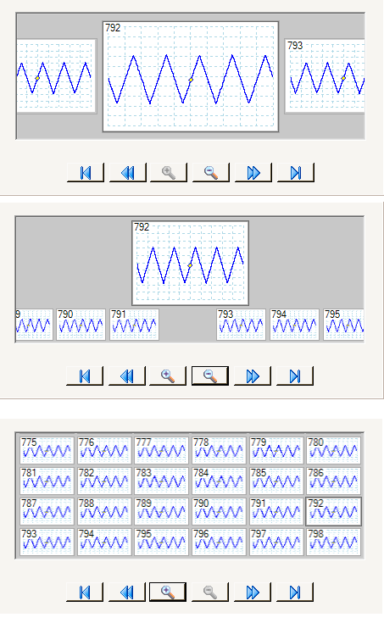

**Буферный навигатор: три уровня масштаба (сверху – вниз) Большой, Средний, Малый.**

Для детального рассмотрения сохраненной осциллограммы необходимо кликнуть на любую из видимых форм, или использовать следующие кнопки управления:

|  |  |
| --- | --- |
| старт **Первый:** | Отображение осциллограммы 1. |
| назад **Назад:** | Отображение следующей осциллограммы с лева. |
| зум + **Увеличить:** | Изменение масштаба осциллограмм в Буферном навигаторе. Существует три уровня масштабирования.  Большой (по умолчанию): Отображение одной осциллограммы на первом плане. Слева и справа отображены предыдущая и следующая осциллограммы соответственно.  Средний: Отображение предыдущих и следующих осциллограмм под основной.  Малый: Отображение сетки уменьшенных осциллограмм. Для отображения в окне осциллографа кликнуть на необходимую осциллограмму. |
| зум - **Уменьшить:** |
| вперед **Вперед:** | Отображение следующей осциллограммы с права. |
| стоп **Последний:** | Переход для отображения последней осциллограммы. |

Для закрытия окна Буферного навигатора кликните в любой точке окна осциллографа.

# МЕНЮ

**Меню** являются самым быстрым способом получения основных особенностей ПО АКИП. **Menu bar**/**Строка меню** всегда присутствует в верхней части главного окна ПО АКИП, непосредственно под строкой заголовка окна. Можно нажимать курсором мыши на любой пункт меню или клавишей **Alt**, после чего передвигаться по меню с помощью клавиш управления курсором или нажатием клавиши **Alt**, затем следует подчеркнутая буква в одном из пунктов меню.

Список пунктов в строке меню может меняться в зависимости от окон, открытых Вами   
в ПО АКИП.



## File menu/Меню файл

Нажмите **File/Файл** в Menu bar/Строке меню для открытия **File menu/Меню файл.**

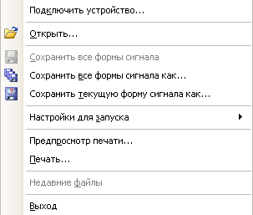

|  |  |
| --- | --- |
|  | **Connect Device/Подключить устройств.** Эта команда появляется, только когда не подсоединен осциллограф. Она открывает Connect Device dialog/Диалоговое окно подсоединения прибора, позволяющее выбрать осциллограф, который Вы собираетесь использовать. |
|  | **Open/Открыть.** Позволяет выбирать файл, который Вы желаете открыть. ПО АКИП может открывать файлы с расширением. psdata и .psd, которые содержат как данные о форме колебаний, или сигнала, так и установки осциллографа, а также файлы с расширением .pssettings и .pss, которые содержат только установки осциллографа.  Вы можете создавать собственные файлы, используя команды **Save/Сохранить** и  **Save As…**/**Сохранить как…**, описанные ниже. Если файл был сохранен с использованием другого осциллографа, отличного от того, который подсоединен  в настоящее время, ПО АКИП может потребоваться изменить сохраненные установки для приведения в соответствие текущего прибора. |
|  | Подсказка: Используйте клавиши **Page Up** и **Page Down** для перехода по всем файлам с формами колебаний или сигнала в одном каталоге. |
|  | **Save All Waveforms/Сохранить все формы сигнала.** Сохраняет все формы колебаний или сигнала под именем файла, указанным в строке заголовка. |
|  | **Save All Waveforms As/Сохранить все формы сигнала, как.** Открывает диалоговое окно Save As, позволяющее Вам сохранять установки и формы колебаний или сигнала по всем видам в различных форматах. Будут сохранены только формы колебаний или сигнала для режима, применяемого в настоящий момент (Режим осциллографа или Режим отображения спектра). |
|  | **Save Current Waveform As/Сохранить текущую форму сигнала как.** Открывает диалоговое окно Save As, позволяющее Вам сохранять установки и формы колебаний или сигнала по всем видам в различных форматах. Будут сохранены только формы колебаний или сигнала для режима, применяемого в настоящий момент (Режим осциллографа или Режим отображения спектра). |
|  | В Режиме послесвечения эта команда называется **Save Persistence As**/**Сохранить постоянство как**, с ее помощью сохраняются данные только для текущего режима. |
|  | **Startup Settings/Настройки для запуска.** Открывает Startup Settings menu/Меню установок запуска. |
|  | **Print Preview/Предпросмотр печати.** Открывает окно **Print Preview**, позволяющее видеть то, как будет, распечатана рабочая область после выбора команды **Print/Печать**. |
|  | **Print/Печать.** Открывает стандартное диалоговое окно печати Windows, позволяющее выбирать принтер, устанавливать опции печати и затем распечатывать выбранный вид. |
|  | **1, 2...** Recently opened or saved files/Последние открытые или сохраненные файлы. Этот список составляется автоматически, но его можно очистить, используя страницу **Files/Недавние Фалы** в диалоговом окне Preferences/Предпочтительные. |
|  | **Exit/Выход.** Закрывает ПО АКИП без сохранения каких-либо данных. |

### Диалоговое окно Save As/Сохранить как

Перейдите в меню File/Файл и нажмите на **Save All Waveforms As/Сохранить все формы сигнала** или **Save Current Waveform As/Сохранить текущую форму сигнала как.**

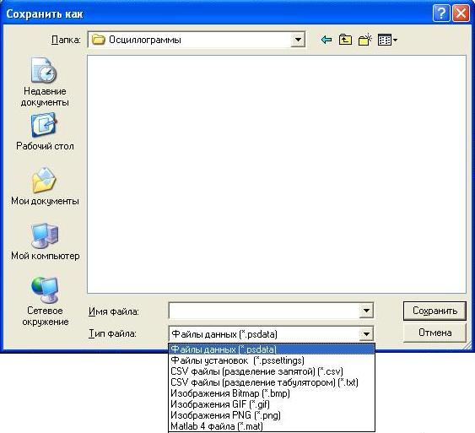

Диалоговое окно **Сохранить как** позволяет сохранять осциллограммы и установки   
в файлы различных форматов.

Наберите, используя клавиатуру, выбранное Вами имя файла в ячейке **File name**/**Имя файла**, затем выберите формат файла в ячейке **Save as type**/**Сохранить в формате**. Можно сохранять данные в следующих форматах:

|  |  |
| --- | --- |
| **Data files/Файлы данных (**.psdata**)** | Хранит осциллограммы и установки текущего осциллографа. Может быть открыт на любом компьютере, на котором работает ПО АКИП. |
| **Settings files/Файлы установок (**.pssettings**)** | Хранит все установки (но не осциллограммы) текущего осциллографа. Может быть открыт на любом компьютере, на котором работает ПО АКИП. |
| **CSV (Comma delimited) files/Файлы формата CSV (значения разделены запятыми) (**.csv**)** | Хранит осциллограммы в качестве текстовых файлов со значениями, разделенными запятыми. Формат подходит для импортирования в крупноформатные электронные таблицы, такие как Microsoft Excel. Первым значением в каждой строке является отметка времени, за которой следует одно значение для каждого активного канала (подробности). |
| **Text (Tab delimited) files/Текстовые файлы (значения разделены табуляцией) (**.txt**)** | Хранит осциллограммы в качестве текстовых файлов со значениями, разделенными табуляцией. Значения аналогичны формату CSV (подробности). |
| **Bitmap images/Битовые образы (**.bmp**)** | Хранит изображение осциллограммы, координатной сетки и линеек в формате Windows BMP. Ширина изображения 800 пикселей, высота –  600 пикселей, 16 миллионов цветов, без сжатия. Файлы BMP подходят для импортирования в настольные редакционно-издательские программы Windows. |
| **GIF images/Изображения формата графического обмена GIF (**.gif**)** | Хранит осциллограммы, координатные сетки и линейки в формате «Compuserve» GIF. Ширина изображения 800 пикселей, высота – 600 пикселей,  256 цветов, со сжатием. Файлы формата GIF широко применяются для иллюстрирования веб-страниц. |
| **PNG images/Изображения формата переносимой сетевой графики PNG (**.png**)** | Хранит координатные сетки, линейки и осциллограммы в формате переносимой сетевой графики. Ширина изображения 800 пикселей, высота – 600 пикселей, 16 миллионов цветов, со сжатием. |
| **Matlab 4 files/Файлы Matlab 4 (**.mat**)** | Хранит данные осциллограммы в формате Matlab 4. |

#### Форматы файлов для экспортированных данных

ПО АКИП может экспортировать необработанные данные либо в текстовом, либо в двоичном формате:

**Форматы файлов с текстовым интерфейсом**

* легко считываются без специальных инструментов;
* могут быть импортированы в стандартные приложения для крупноформатных таблиц;
* файлы очень крупные, если в данных много выборок (поэтому файлы ограничены приблизительно до 1 миллиона значений на канал).

Подробности формата текстовых файлов

**Двоичный формат файлов**

* Файлы остаются сравнительно маленькими и могут быть сжаты в некоторых случаях (это означает, что объем сохраненных данных неограничен).
* Либо требуется специальное приложение для чтения файлов, либо пользователь должен написать программу для чтения данных из файла.

Если требуется сохранить более 64 тысяч значений на канал, то следует использовать двоичный формат файлов, такой как файловый формат MAT Matlab®.

Подробности двоичного формата файлов

**Типы данных для хранения данных ПО АКИП**

Независимо от того, были ли загружены типы данных из двоичного файла или текстового, рекомендуем нижеследующие форматы данных для хранения значений, загруженных из файла данных ПО АКИП 6:

* данные выборки (такие как значения электрического напряжения) должны использовать 32-битовые с одинарной точностью типы данных в форме с плавающей запятой.
* Данные времени должны использовать 64-битовые с двойной точностью типы данных   
  в форме с плавающей запятой.

##### Текстовые форматы

Файлы в текстовом формате, экспортированные ПО АКИП, кодируются по умолчанию   
в формате UTF-8. Это популярный формат, способный к представлению широкого спектра характеристик, при этом имеющий некоторую совместимость с кодом ASCII (Американский стандартный код для обмена информацией), если в файле применяются только стандартные западноевропейские коды.

**Формат CSV (значения разделены запятыми)**

Файлы формата CSV хранят данные в следующем формате: -

Time/Время, Channel A/Канал A, Channel B/Канал B (µs)/(мкс), (V)/(В), (V)/В

–500,004, 5,511, 1,215

–500,002, 4,724, 2,130

–500, 5,552, 2,212

Ставится запятая после каждого значения на строке для представления столбца данных и возврат каретки в конце строки для представления нового ряда данных. Ограничение   
в 1 миллион значений на канал препятствует созданию чрезвычайно крупных файлов.

**Примечание.** Файлы формата CSV не представляют собой наилучший выбор формата, если Вы работается на языке, использующем символ запятой в качестве знака, отделяющего целую часть от дробной. Вместо них попробуйте использовать формат с разделением значений табуляцией, работающий практически по такому же принципу.

**Разделение значений табуляцией**

Файлы с разделением значений табуляцией хранят данные в следующем формате:

|  |  |  |
| --- | --- | --- |
| Time  (µs) | Channel A  (V) | Channel B  (V) |
| 500,004 | 5,511 | 1,215 |
| –500,002 | 4,724 | 2,130 |
| –500 … | 5,552 | 2,212 |

Ставится знак табуляции в файлах после каждого значения на строке для представления столбца данных и возврат каретки в конце строки для представления нового ряда данных. Эти файлы работают на любом языке и являются хорошим выбором тогда, когда предполагается международный обмен данными. Ограничение в 1 миллион значений на канал препятствует созданию чрезвычайно крупных файлов.

##### Двоичные форматы

ПО АКИП может экспортировать данные в **версию 4 двоичного формата файлов**.Он является открытым форматом, полная спецификация находится в свободном доступе на веб-сайте www.mathworks.com. ПО АКИП сохраняет данные в формат файлов MAT особым способом, описанным ниже.

**Импортирование в Matlab®**

Загрузите файл в Вашу рабочую область, используя следующий синтаксис:

load myfile / загрузить мой файл

Данные каждого канала хранятся в переменной типа «массив», соответствующей каналу по имени. Таким образом, данные выборки для каналов A – D будут сохранены в четырех массивах: **A, B, C** и **D.**

Существует только один набор данных о времени для всех каналов, он загружается в одном из двух возможных форматов:

1. Время запуска, интервал и длина. Переменные называются **Tstart, Tinterval** и **Tlength.**
2. Массив значений времени (иногда применяется для данных ETS). Массив значений времени именуется **T.**

Если значения времени загружены как **Tstart, Tinterval** и **Tlength**, то можно использовать следующую команду для создания эквивалентного массива временных значений:

T = [Tstart : Tinterval : Tstart + (Tlength – 1) * Tinterval];

**Анализ файлового формата**

Полная спецификация файла, доступная из сайта **www.mathworks.com** , является всеобъемлющей, вследствие чего в настоящем руководстве весь формат не описан. Тем не менее, в настоящем руководстве представлена достаточная информация о формате, которая позволит Вам получить данные из файла и использовать его в Вашей собственной программе.

Описанные выше переменные (в разделе Импортирование в Matlab®) хранятся в серии блоков данных, каждому из которых предшествует заголовок. У каждой переменной есть собственный заголовок и блок данных, а имена соответствующих переменных хранятся с ними (например, **A, B, Tstart**). В нижеследующих разделах описано то, как считывать каждую переменную из файла.

Порядок блоков данных не установлен, следовательно, программы должны просматривать имена переменных для принятия решения о том, какая переменная загружена в настоящее время.

* **Заголовок**

Файл состоит из блоков данных, ему предшествует 20-байтовый заголовок. Каждый заголовок включает пять 32-битовых целых чисел (как описано в нижеследующей таблице).

|  |  |
| --- | --- |
| **Байты** | **Значение** |
| 0 – 3 | Формат данных (0, 10 или 20) |
| 4 – 7 | Количество значений |
| 8 – 11 | 1 |
| 12 – 15 | 0 |
| 16 – 19 | Длина имени |

* **Формат данных**

Формат данных в первых 4 байтах описывает тип цифровых данных в массиве.

|  |  |
| --- | --- |
| **Значение** | **Описание** |
| 0 | Двойной (64-битовая плавающая запятая) |
| 10 | Единичный (32-битовая плавающая запятая) |
| 20 | Целое число (32 бит) |

* **Количество значений**

Количеством значений является 32-битовое целое число, обозначающее количество цифровых значений в массиве. Это значение может быть 1 для переменных, описывающих только одно значение; но для массивов выборок или времени это количество большее.

* **Длина имени**

Длиной имени является длина имени переменной в качестве ограниченной нулем 1-байтовой по знаковой строкой кода АСКИ. Последний ограниченный нулем знак (‘\0’) включен в длину имени, то есть если имя переменной TStart (то же, что и TStart\0’), то длина имени равна 7.

* **Блок данных**

Блок данных начинается с имени переменной (например, **A, Tinterval**), следует считывать количество байтов в части заголовка «длина имени» (принимая во внимание, что последний байт в строке является ‘\0’, если используемый Вами язык программирования нуждается в учете этого).

Остальная часть блока данных представляет собой собственно фактические данные, следовательно, считывание производится в количестве значений, описанных в части заголовка «количество значений». Нельзя забывать учитывать размер каждого значения согласно описанному в части заголовка «формат данных».

Данные канала, такие как напряжение, в переменных, например, **A** и **B,** хранятся как 32-битовые с одинарной точностью типы данных в форме с плавающей запятой. Значения времени, такие как **Tstart, Tinterval** и **T** хранятся как 64-битовые с двойной точностью типы данных в форме с плавающей запятой. **Tlength** хранится как 32-битовое целое число.

### Меню настроек запуска

Перейдите в меню File и нажмите на **Startup Settings**/**Параметры запуска**.

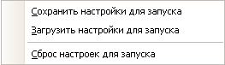

Меню **Параметры запуска** позволяет загружать, сохранять и восстанавливать установки запуска ПО АКИП.

 **Save Startup Settings/Сохранить настройки для запуска.** Сохраняет Ваши текущие установки, готовые к моменту, когда Вы следующий раз выберите команду **Load Startup Settings**.Эти установки сохраняются в памяти от одного сеанса работы ПО АКИП 6 к другому.

**Load Startup Settings/Загрузить настройки для запуска.** Осуществляет возврат к установкам, созданным Вами командой **Save Startup Settings**.

**Reset Startup Settings/Сброс настроек длязапуска.** Удаляет установки запуска, которые были созданы Вами командой **Save Startup Settings** и возвращает инсталляционные установки по умолчанию.

## Меню Edit/Править

Нажмите на **Edit/Править** в Строке меню.

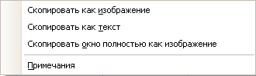

**Copy as Image/Скопировать как изображение.** Копирует текущий вид в буферную память в качестве битового массива. После этого можно вставить изображение в приложение, поддерживающее битовые отображения графических объектов.

**Copy as Text/Скопировать как текст.** Копирует данные текущего вида в буферную память в качестве текста. Вы можете вставить данные в электронные крупноформатные таблицы или другие приложения. Формат текста аналогичен используемому диалоговым окном Save As при выборе формата .txt.

** Copy Entire Window as Image/Скопировать окно полностью как изображение.** Копирует все окно программы (включая меню, измерения. подписи) в буферную память в качестве битового массива. После этого можно вставить изображение в приложение, поддерживающее битовые отображения графических объектов.

**Notes****/Примечания.** Открывает область Notes/Примечания в нижней части окна ПО АКИП. В этой области можно набрать с клавиатуры или вставить Ваши собственные примечания.

6.2.1 Область Notes/Примечания

Для отображения области **Примечания** нажмите на меню Edit/Редактирование и выберите **Notes/Примечания**.

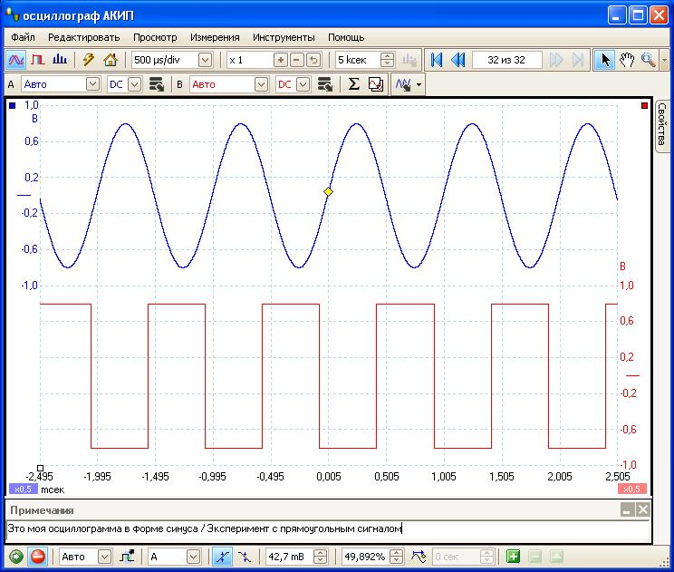

Область **Примечания** может отображаться в нижней части окна ПО АКИП. Вы этой области можно вводить любой текст по Вашему желанию. Также можно копировать текст из другой программы и вставлять его в эту область.

## Меню Views/Виды

Нажмите **Views/Виды** на строке меню или нажмите правой кнопкой мыши на вид.

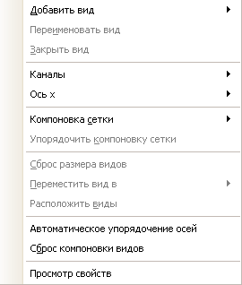

Это меню управляет расположением видов ПО АКИП. Если у Вас более одного вида, то они располагаются на сетке. Каждое местоположение или окно просмотра на этой сетке может содержать вид или быть пустым.

Содержание меню **Views/Виды** может быть разным в зависимости от того, в каком месте Вы нажимаете курсором мыши и от количества открытых видов. Иногда меню сочетается с меню Measurements/Измерения.

|  |  |
| --- | --- |
| **Add View/Добавить вид** | Добавление окна выбранного типа (осциллограф или отображение спектра). В режиме автоматического расположения на сетке (по умолчанию) ПО АКИП трансформирует сетку для организации пространства для нового окна. На экране программы может отображаться одновременно до 4-х окон различных видов. Любые другие виды добавляются в качестве значков в существующих окнах просмотра. Если Вы выбрали фиксированное расположение на сетке, ПО АКИП его не изменит. |
| **Rename View/ Переименовать вид** | Изменение стандартных значков 'Scope'/Осциллограф или 'Spectrum'/Спектр на названия, которые Вы выберете. |
| **Close View/Закрыть вид** | Удаление вида из окна ПО АКИП. В режиме автоматического расположения на сетке (по умолчанию) ПО АКИП трансформирует сетку для наилучшего использования остающегося пространства. В режиме фиксированного расположения на сетке (если Вы выбрали фиксированное расположение на сетке) ПО АКИП не изменит сетку. |
| **Channels/Каналы** | Выберите каналы, отображаемые на текущем окне. Каждое созданное окно отображает все каналы, но их можно включать и отключат с помощью этой команды. Только задействованные каналы (не установленные на Off/Отключить на панели инструментов установок канала Channel Setup Toolbar) доступны для просмотра. |
| **Masks/Маска** | Выберите, какая маска будет отображаться в текущем окне. |
| **X-Axis/Ось-X** | В данном подменю можно назначить на Ось-X любой доступный канал. По умолчанию на Ось-X назначена шкала времени. При назначении на Ось-X осциллограф переключается в режим XY. Для быстрого создания окна XY выберите **Add View/Добавить окно** (см. выше). |
| **Grid Layout/Компоновка сетки** | Расположение на сетке установлено по умолчанию на режим Automatic/Автоматический, при котором ПО АКИП автоматически организует окна на сетке. Также можно выбрать одно из стандартных расположений на сетке или создать размещение пользователя, которое ПО АКИП сохранит при добавлении или удалении Вами окон. |
| **Arrange Grid Layout/Упорядочить компоновку сетки** | Упорядочение расположения на сетке для приведения  в соответствие видов. Перемещение любых снабженных значками видов в пустые окна просмотра. Отменяет любой сделанный ранее выбор расположения на сетке. |
| **Reset View Sizes/Сброс размера видов** | Если Вами был изменен размер какого-либо окна путем перетаскивания вертикальной или горизонтальной разделительной полосы между окнами просмотра, эта опция осуществляет сброс всех окон просмотра до их исходных размеров. | |
| **Move View To/Переместить вид в** | Позволяет перемещать вид в установленное окно просмотра. Можно добиться того же эффекта путем перетаскивания вида за значок с его именем и наложением его на новое место. См. раздел «Как перемещать вид». | |
| **Arrange Views/Расположить виды** | Перераспределение окон для заполнения существующей сетки. | |
| **Auto-arrange Axes/Автоматическое упорядочивание осей** | Автоматическая установка значений смещения лини развертки и смещения коэффициента отклонения для вписания осциллограммы в размер окна. | |
| **Reset View Layout/Сброс компоновки видов** | Сброс коэффициента масштабирования и возврат выбранного вида до их значений, устанавливаемых по умолчанию. | |

### Диалоговое окно пользовательской компоновки сетки

Щелчком правой кнопки мыши на окно ПО АКИП для получения Views menu/Меню виды, далее выбор подменю **Grid Layout/ Компоновка сетки**, затем команды **Custom layout/Пользовательская компоновка сетки**. Также можно найти меню **View/Виды** в строке меню.

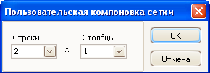

Если раздел **Компоновка сетки** меню Просмотр не содержит желаемого Вами размещения, это диалоговое окно позволяет упорядочивать сетку вида с любым количеством строк и столбцов до 4 на 4. После чего можно перетащить виды в другие местоположения на сетке.

## Меню Measurements/Измерения

Нажмите на **Measurements/Измерения** в строке меню.

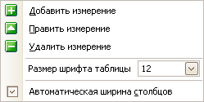

|  |  |
| --- | --- |
|  | **Add measurement**/**Добавить измерение**. Добавление строки в таблицу измерений и открытие диалогового окна Edit Measurement. Эту кнопку можно также найти на панели инструментов Measurements. |
|  | **Edit measurement**/**Править измерение**. Осуществляется переход  в диалоговое окно Edit Measurement. Эту кнопку можно найти на панели инструментов Measurements, или редактировать измерение двойным нажатием на строку таблицы измерений. |
|  | **Delete measurement**/**Удалить измерение**. Удаление выбранной строки из таблицы измерений. Эту кнопку можно также найти на панели инструментов Measurements. |
|  | **Grid font size/Размер шрифта таблицы**. Установка размера шрифта значений, вводимых в таблице измерений. |
|  | **Column Auto-width**/**Автоматическая ширина столбцов**. При нажатии этой кнопки столбцы таблицы измерений будут постоянно подгоняться под содержание при изменении таблицы. Кнопка отпускается повторным нажатием мышью. |

### Диалоговое окно Add/Edit Measurement/Добавить/Править измерение

Нажмите кнопку **Add Measurement/Добавить измерение** или  **Edit Measurement**/  
**Править измерение** на панели инструментов Measurements или в меню Views либо дважды нажмите на измерение в таблице измерений.

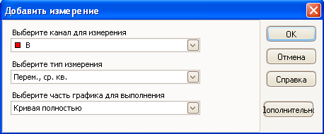

Это диалоговое окно позволяет добавлять измерение формы колебаний или сигнала к выбранному виду либо редактировать существующее измерение. ПО АКИП автоматически обновляет измерение при каждом обновлении формы колебаний или сигнала. При первом измерении вида ПО АКИП создает новую таблицу измерений для отображения измерения, в иных случаях добавляет новое измерение в нижнюю часть существующей таблицы.

**Channel/Канал** Измеряемый канал осциллографа (активный).

**Type/Тип** ПО АКИП может вычислять широкий диапазон измерений для форм колебаний или сигнала. Подробнее см. раздел Measurement Types/Типы измерений.

**Section/Часть** Измерение всего графика, только части между линейками или где это применимо, одного цикла, отмеченного одной из линеек.

**Advanced/Дополнительно** Предоставляется доступ к расширенным установкам измерения.

### Advanced measurement settings/Расширенные установки измерения

Это диалоговое окно появляется при нажатии кнопки Advanced/Дополнительно в диалоговом окне **Добавить измерение** или **Редактировать измерение**.

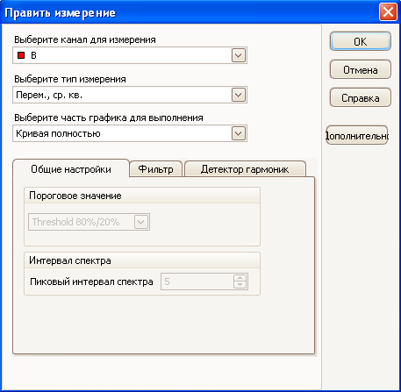

|  |  |
| --- | --- |
| **Вкладка “Общий”** | |
| **Threshold/ Порог** | Некоторые измерения, такие как **Rise Time/Время нарастания** и **Fall Time**/**Время спада**, могут быть произведены с использованием различных пределов. Здесь следует выбрать надлежащие пределы. При сравнении времени нарастания и времени спада со спецификациями производителя важно использовать одни и те же пределы для всех измерений. |
| **Spectrum Span/ Интервал спектра** | При измерении относящихся к пику параметров, таких как 'Frequency at Peak'/Частота в пике на временной развертке, ПО АКИП может осуществлять поиск пика рядом с установленным местоположением линейки. Эта опция указывает ПО АКИП, сколько элементов разрешения по частоте нужно искать. По умолчанию их 5, что задает ПО АКИП поиск из 2 элементов разрешения ниже и 2 элементов разрешения выше частоты линейки, всего получается 5 элементов разрешения, включая частоту линейки. |
| **Вкладка “Фильтр”** | |
| **Filter control/ Управление фильтром** | ПО АКИП может пропускать статистические значения через фильтр нижних частот для получения более постоянных и более точных числовых значений. Фильтрование доступно не на всех типах измерения.  **Enable/Включить фильтр** – проверка для включения фильтра нижних частот, если доступен. F появится после наименования измерения в таблице измерений.  **Automatic/Автоматически** – проверка для автоматической установки параметров фильтра нижних частот. |
| **Control/ Управление** | **Cutoff Frequency/Граничная частота** – частота среза фильтра, отрегулированная по скорости измерения. Диапазон: от 0 до 0,5.  **Filter Size/Размер фильтра** – количество выборок, использованных для создания фильтра. |
| **Вкладка “Детектор Гармоник”** | |
| **Harmonic control/ Контроль гармоник** | Эта опция применима только к измерениям искривлений на временных развертках. Можно определить то, какие гармоники используются ПО АКИП для этих измерений.  **Harmonic Level/Высшая гармоника** – наивысшая гармоника, включаемая при вычислении мощности искривления  **Area Search/Диапазон поиска, элементы разрещшения** – количество элементов разрешения по частоте, которые необходимо искать, сконцентрированные на ожидаемой частоте при поиске пика гармоник.  **Harmonic Noise Floor/Минимальный уровень гармонических шумов** – уровень в дБ, выше которого пики сигнала будут вычисляться как гармоники. |

## Меню Tools/Сервис

Нажмите на **Tools/Сервис** в строке меню.

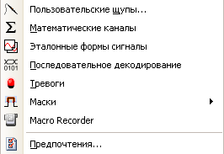

|  |  |
| --- | --- |
| пробник | **Custom Probes/Пользовательские щупы:** Откройте диалоговое окно Пользовательские пробники, позволяющее создавать новые пробники, а также копировать, удалять, перемещать и редактировать существующие. |
| математика | **Math Channels/Математические каналы:** Добавление или редактирование каналов, которые содержат математическую функцию одного или нескольких каналов |
| опорные осциллограммы | **Reference Waveforms/Эталонные формы сигнала (Опорные осциллограммы):** Создать, загрузить или сохранить канал как копию существующего канала. |
| декодирование | **Serial Decoding/Последовательное декодирование:** Декодирование и отображение последовательного потока данных CAN, LIN, I2C, UART/RS-232, SPI. |
| Меню инструменты | **Alarms/Тревоги:** Набор специальных действий выполняемых при заданных условиях. |
| маска | **Masks/Маски:** Выполняет тестирование осциллограммы по созданной маске. Определяет отклонение осциллограммы от заданной формы. |
|  | **Preferences/Предпочтительные:** Открывает диалоговое окно Предпочтительные, содержащее различные опции, управляющие работой ПО АКИП. |

### Диалоговое окно Custom Probes/Пользовательские щупы

Выберите **Пользовательские щупы** в меню Инструменты или нажмите на кнопку **Channel Advanced Options/Пользовательские щупы**.

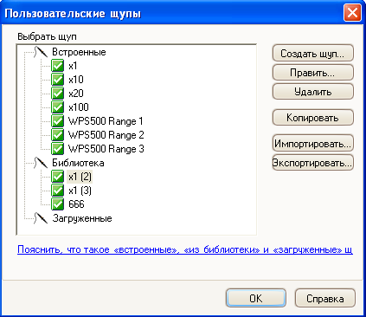

Это диалоговое окно позволяет определять Ваши собственные пробники и устанавливать пользовательские пробники.

**Список доступных щупов (пробников)**

Все пробники, известные ПО АКИП, перечислены под тремя основными заголовками: **Built-in/Встроенные**, **Library/Библиотека** и **Loaded/Загруженые**. Список пробников сохранен между сеансами таким образом, что ПО АКИП никогда не удалит из памяти Ваши пользовательские пробники, пока Вы их не удалите.

* **Встроенные щупы.** Встроенные пробники загружены в программу производителем, они не изменяются, пока Вы не загрузите авторизованное обновление, заказанное в нашей компании.   
  В качестве меры безопасности ПО АКИП не дает Вам возможности редактировать или удалять эти пробники. Если Вы хотите изменить одну из них, Вы можете скопировать ее в Вашу библиотеку нажатием на **Duplicate/Копировать**, после чего редактировать копию в Вашей библиотеке.
* **Библиотека щупов.** Это пробники, созданные Вами любым из методов, описанных в данном тематическом разделе. Вы можете редактировать, удалять или создавать копии любых из этих проб нажатием на соответствующую кнопку в этом диалоговом окне.
* **Загруженные щупы.** Пробники в файлах данных (.psdata) или файлах установочных параметров (. pssettings), открытые Вами, появляются здесь, пока Вы не скопируете их в Вашу библиотеку. Эти пробники нельзя редактировать или удалять напрямую, но можно нажать на **Копировать**, чтобы копировать их в Вашу библиотеку, где их можно редактировать.

**Добавление нового щупа (пробника) в Вашу библиотеку**

Существует три способа создания нового пробника:

1. Использование кнопки **Duplicate/Копирование**, как описано выше.
2. Нажатие на **New Probe…/Создать щуп…** для определения нового пробника.
3. Нажатие на **Import**/**Импортировать** для загрузки определения пробника из файла   
   с расширением *.psprobe и добавления ее в пользовательскую библиотеку. Эти файлы, как правило, поставляет производитель, но возможно создание собственных путем определения нового пробника и последующего нажатия на **Export**/**Экспорт**.

Второй и третий метод приводят к открытию **Custom Probe Wizard/ Мастера настройки пользов. щупов** для содействия в процессе определения щупа.

### Custom Probe wizard/ Мастер настройки пользов. щупов

Нажмите на **New Probe/Создать щуп** в диалоговом окне Custom Probes/Пользовательские щупы.

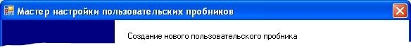

**Мастер настройки пользовательских щупов** позволяет определять пользовательские пробники и устанавливать настраиваемые пользователем диапазоны.

Первой задачей в диалоговом окне появляется либо Create a new Custom Probe/Создание нового пользовательского пробника, либо Edit an existing Custom Probe/Редактирование существующего пользовательского пробника.

#### Диалоговое окно **Create a new Custom Probe/Создание нового пользовательского щупа**

Нажмите на кнопку **New Probe/Создать щуп** в диалоговом окне Custom Probes/Пользовательские пробники.

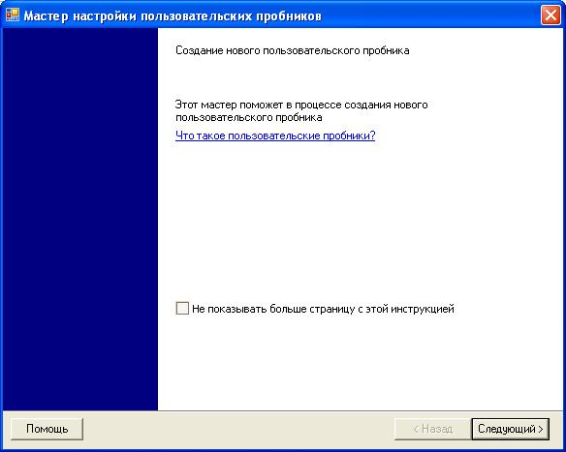

Это диалоговое окно представляет Вам процесс создания нового пользовательского пробника.

**Как использовать диалоговое окно**

Нажмите **Next/Далее** для перехода в диалоговое окно Probe Output Units/Выходные единицы измерений.

Нажмите на **Jump forward…/Переход на страницу…**, если уже установили основные характеристики пользовательских щупов и требуется отредактировать или изменить настраиваемый пользователем диапазон вручную.

#### Диалоговое окно **Edit Existing Custom Probe/Изменить существующий пользовательский щуп**

Переместитесь в это окно нажатием кнопки **Edit/Редактировать** в диалоговом окне Custom Probes/Пользовательские щупы.

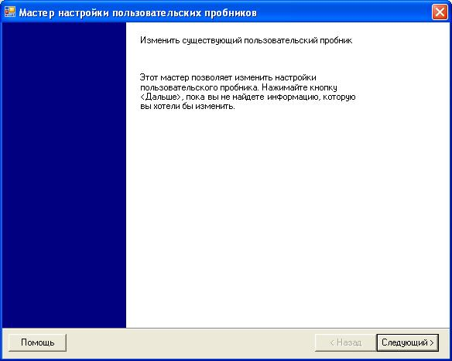

Это диалоговое окно представляет Вам процесс редактирования существующего пользовательского щупа.

**Как использовать диалоговое окно**

Нажмите **Next/Далее** для перехода в диалоговое окно **Probe Output Units/Выходные единицы измерения**, в котором можно редактировать параметры пользовательского щупа.

Нажмите на **Jump forward…/Быстрый переход на страницу ручной настройки предела**, если уже установили основные характеристики пользовательских щупов и хотите отредактировать или изменить настраиваемый пользователем диапазон вручную.

#### Диалоговое окно **Probe Output Units**/ **Выходные ед. измерения щупа**

Это диалоговое окно следует за окном **Создание нового пользовательского щупа**. Оно позволяет выбирать требуемые единицы измерения, которые будут отображаться пробником в ПО АКИП.

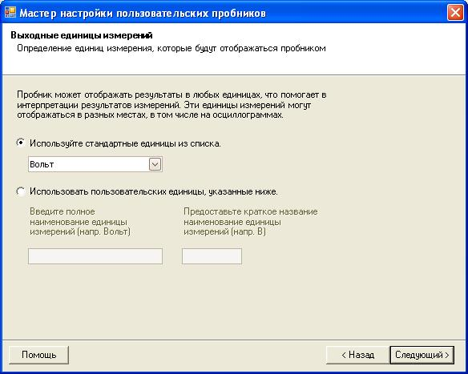

**Как использовать диалоговое окно**

* Для выбора стандартной единицы СИ нажмите на **Use a standard unit from the list**/ **Использовать стандартные единицы из списка** и выберите одну из списка.
* Для ввода выбираемой пользователем единицы нажмите на **Use the custom unit defined below/ Использовать пользовательские единицы, указанные ниже** и наберите с клавиатуры наименование и символ единицы.
* Нажмите **Next/ Далее** для перехода в диалоговое окно **Scaling Method/ Метод масштабирования**.
* Нажмите **Back/ Назад** для возврата в диалоговое окно Создание нового пользовательского пробника, если это новый пользовательский пробник или диалоговое окно Изменить существующий пользовательский щуп, если он уже существует.

#### Диалоговое окно **Scaling Method/ Метод масштабирования**

Это диалоговое окно следует за окном Выходные единицы измерений. Оно позволяет определять характеристику, которую будет использовать ПО АКИП для перевода напряжения пробника в единицу измерения, отображаемую на дисплее.

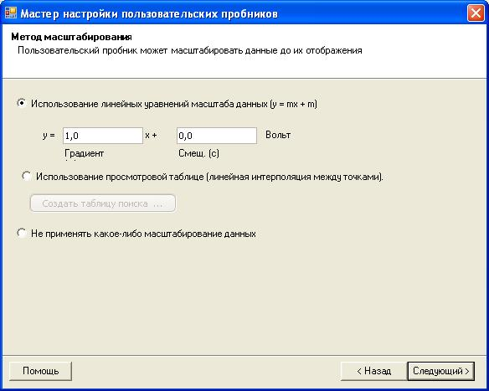

**Как использовать диалоговое окно**

* Если Вам не требуется масштабирование или смещение, нажмите на кнопку **Don't apply any scaling/ Не применять какое-либо масштабирование данных**.
* Если пробе требуется линейное масштабирование, нажмите на кнопку **Use a linear equation/ Использование линейных уравнение масштаба данных** и введите градиент (или масштабный коэффициент) ***m*** и смещение ***c*** в уравнение ***y* = *mx* + *c***, где ***y*** - является отображенным на экране значением, а ***x*** - является выходным напряжением щупа.
* Если Вы хотите использовать нелинейную функцию в отношении выходных данных щупа, выберите **Use a lookup table.../ Использование просмотровой таблицы** и нажмите на кнопку **Create a Lookup Table.../ Создать таблицу поиска…** для создания новой таблицы поиска. Это действие приведет к открытию диалогового окна **Lookup-table Scaling/Масштабирование таблицы** поиска.
* Нажмите **Next/ Далее** для перехода в диалоговое окно **Range Management/ Управление пределом.**
* Нажмите **Back/ Назад** для возврата в диалоговое окно **Выходные ед. измерения пробника**.

##### Диалоговое окно Lookup-table Scaling/Поиск масштаба

Это диалоговое окно позволяет вводить таблицу поиска для калибровки пользовательского пробника. В это окно можно перейти нажатием кнопки **Create a Look-up Table/Создать таблицу поиска** или **Edit the Lookup Table.../Изменить таблицу поиска** в диалоговом окне Scaling Method/Метод масштабирования.

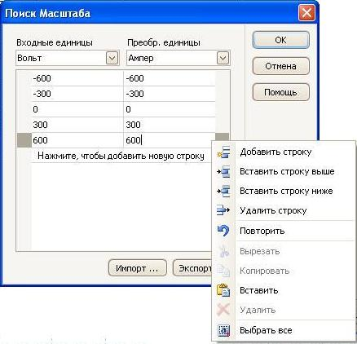

**Редактирование таблицы поиска**

Сначала выберите соответствующие значения в ниспадающих окнах меню **Input units/ Входные единицы** и **Scaled units/ Преобразованные единицы**. Например, если в качестве пробника используется токопроводящий зажим (т/преобразователь), выводящий с выходными данными в милливольтах на ампер сверх предела от –600 до +600 ампер, выберите **Input units/Входные единицы** в милливольтах и **Output units/Выходные единицы** в амперах.

Затем введите данные в таблицу масштабирования. Нажмите на первую пустую ячейку в верхней части таблицы и введите «–600», затем нажмите клавишу **Tab** и наберите   
с клавиатуры «–600». Когда Вы будете готовы ввести следующую пару значений, снова нажмите клавишу **Tab** для начала новой строки. Также можно нажать правой кнопкой мыши на таблицу для получения более подробного меню опций, как показано на рисунке.   
В вышеприведенном примере нами был введен слегка нелинейный отклик. Если бы отклик был линейным, было бы легче использовать линейную опцию в диалоговом окне **Метод масштабирования.**

**Импортирование/Экспортирование**

Используя кнопки **Import/Импорт** и **Export/Экспорт** можно заполнять таблицу поиска из данных текстового файла со значениями, разделенными запятыми или табуляцией.

**Завершение**

Нажатие кнопок **OK/ОК** или **Cancel/Отмена** приведет к возврату в диалоговое окно Метод масштабирования.

#### Диалоговое окно **Range Management/ Управление пределом**

Это диалоговое окно следует за окном Метод масштабирования. Оно позволяет замещать функцию ПО АКИП по автоматическому созданию предела для пользовательских пробников. В большинстве случаев автоматическая процедура подходит идеально.

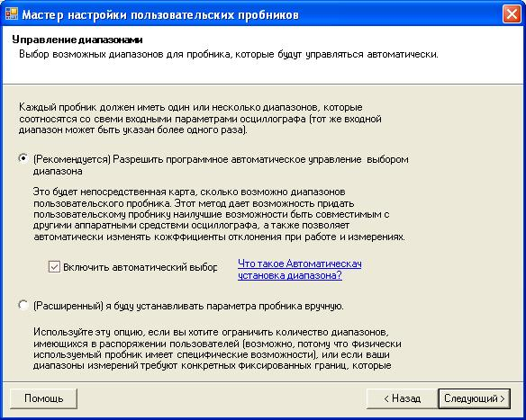

**Как использовать диалоговое окно**

* При выборе **Let the software manage my ranges for me automatically/ Разрешить программное автоматическое управление выбором диапазона** нажатие кнопки **Next/ Следующий** приводит к открытию диалогового окна **Custom Probe Identification/ Идентификация пользов. щупа**. Автоматические пределы ПО АКИП должны быть идеальными для большей части целей применения.
* При выборе **I will manage the Custom Probe Ranges manually/ Я буду устанавливать параметры щупа вручную** нажатие кнопки **Next/ Далее** приводит к открытию диалогового окна **Manual Ranges Setup/ Ручная настройка пределов щупа**.
* Нажмите **Back/Назад** для возврата в диалоговое окно **Scaling Method/Метод масштабирования.**

**Что такое автоматическое переключение пределов измерений?**

При выборе функции **Auto-ranging/ Авто выбор** ПО АКИП непрерывно отслеживает входной сигнал и при необходимости регулирует предел для обеспечения отображения сигнала с максимальным разрешением. Эта функция доступна на всех стандартных пределах и может применяться только с устанавливаемыми пользователем пределами при выборе позиции **Разрешить программное автоматическое управление выбором диапазона** в этом диалоговом окне.

#### Диалоговое окно **Manual Ranges Setup/Ручная настройка пределов** пробника

Это диалоговое окно появляется при выборе опции **Advanced/Расширенный** в диалоговом окне Range Management/Диапазон управления и последующем нажатии **Next/Далее.** Оно позволяет создавать пределы для пользовательских пробников вручную.

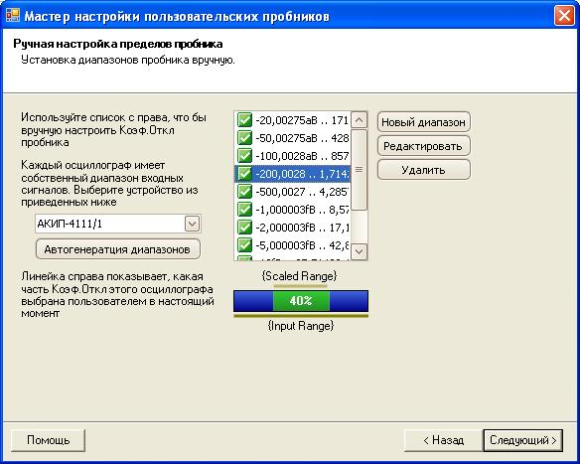

**Как использовать диалоговое окно**

При желании можно нажать на **Auto Generate Ranges/Автогенерация диапазонов**, тогда программа создаст пределы для выбранного прибора. Это приведет к созданию того же списка пределов, который Вы бы получили, выбрав **Разрешить программное автоматическое управление выбором диапазона** в предыдущем диалоговом окне. При выборе предела диаграмма под списком покажет его отношение к входному пределу осциллографа, объяснение этого приводится далее в диалоговом окне Edit range/ Изменить диапазон. После этого пределы можно редактировать нажатием на **Edit/ Редактировать**, либо добавить новый предел нажатием на **New Range/Новый диапазон**.Обе кнопки приводят к открытию диалогового окна Edit Range/ Изменить диапазон.

Нажмите **Next/Далее** для перехода в диалоговое окно Идентификация пользовательского пробника.

Нажмите **Back/Назад** для возврата в диалоговое окно Range Management/Диапазон управления.

**Как использовать новый пользовательский предел**

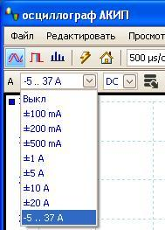

После создания пользовательского предела, выберите необходимый пробник, нажав кнопку “Параметры канала”, затем он появится в раскрывающемся блоке списка пределов на панели инструментов каналов примерно в следующем виде:

**Channels toolbar/Панель инструментов каналов**

Новый пользовательский предел

Кнопка “Параметры канала”

* + - * 1. Диалоговое окно **Edit Range/ Редактировать предел**

Это окно открывается нажатием кнопок **Edit/Редактировать** или **New Range/Новый диапазон** в диалоговом окне **Manual Ranges Setup/Ручная настройка** пользовательских пробников.

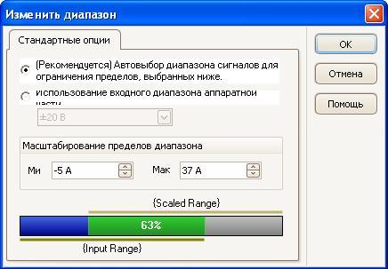

Это диалоговое окно позволяет редактировать предел для пользовательских пробников вручную.

**Автоматический режим**

Если кнопка с зависимой фиксацией **Automatic/Автоматически** остается нажатой, программа автоматически определяет наилучший входной предел аппаратного обеспечения для прибора при выборе **Scaled range limits**. Этот режим является наилучшим почти для всех пределов. Следует установить **Scaled range limits** на максимальные и минимальные значения, которые Вы хотите видеть на вертикальной оси дисплея осциллографа.

**Режим фиксированного предела**

При нажатии кнопки с зависимой фиксацией **Hardware input range/Входной диапазон аппаратной части** и выборе входного предела аппаратного обеспечения из раскрывающегося блока списка ПО АКИП будет использовать этот входной предел аппаратного обеспечения независимо от выбираемых Вами ограничений масштабного предела. Установите верхние и нижние ограничения масштабного предела до ограничений, которые Вы хотели бы видеть в верхней и в нижней части вертикальной оси временной развертки ПО АКИП.

**Что такое входной предел?**

Входным пределом является дальность приема сигналов, как правило, в вольтах, на входном канале осциллографа. Устанавливаемый Вами масштабный предел должен максимально соответствовать ему для обеспечения наилучшего разрешения осциллографа.

**Что такое масштабный предел?**

Масштабным пределом является предел, появляющийся на вертикальной оси дисплея осциллографа при выборе пробника.

Выбираемое пользователем масштабирование на странице **Метод масштабирования** определяет отношение между входным и масштабным пределом. Это диалоговое окно позволяет устанавливать пределы для отображения масштабных данных на временной развертке.

**Строка меню range utilisation/использование предела**

Эта диаграмма в нижней части диалогового окна представляет отношение между масштабированием и входным пределом аппаратного обеспечения осциллографа.



Неиспользуемая часть входного предела

Используемая часть входного предела

Неиспользуемая часть масштабного предела

* **Зеленый** – Часть входного предела, используемая масштабным пределом. Должна быть максимально большой для наибольшего использования разрешения осциллографа.
* **Синий** – неиспользуемые области входного предела. Показывают неэффективно используемые возможности разрешения.
* **Серый** - части масштабного предела, не покрытые входным пределом. В результате приводят к неэффективно используемому пространству на графике. Строка меню использования предела может не отображать эти области точно, если используется нелинейное масштабирование, поэтому Вам следует всегда проверять ограничения масштабного предела на временной развертке.

**Завершение**

Нажатие кнопок **OK/ОК** или **Cancel/Отмена** приведет к возврату в диалоговое окно **Manual Ranges Setup/Ручная настройка** пределов пробника.

#### Диалоговое окно **Custom Probe Identification/Идентификация пользовательского щупа**

Это диалоговое окно следует за окном Range Management/ управление пределом, оно позволяет вводить текст для идентификации пользовательских пробников.

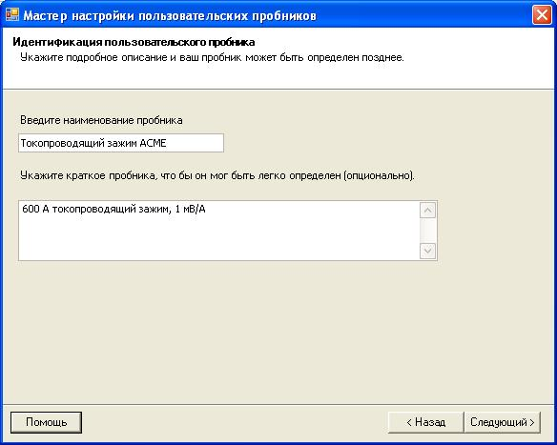

**Как использовать диалоговое окно**

Нажмите **Back/Назад** для возврата в диалоговое окно Range Management/Диапазон управления (или диалоговое окно Manual Ranges Setup/Установка диапазона щупа в ручную при выборе установки вручную).

* В списке проб появится **наименование щупа**.
* В настоящей версии ПО **описание** не используется.

Заполните текстовые поля и нажмите **Next/Далее** для перемещения в диалоговое окно пользовательских пробников **Finished/Закончено**.

#### Диалоговое окно **Custom Probe Finished/Пользовательские щупы - Закончено**

Это диалоговое окно следует за окном Custom Probe Identification/Идентификация пользовательских щупов. Отображается итоговая информация о пользовательском щупе, который Вы только что установили.

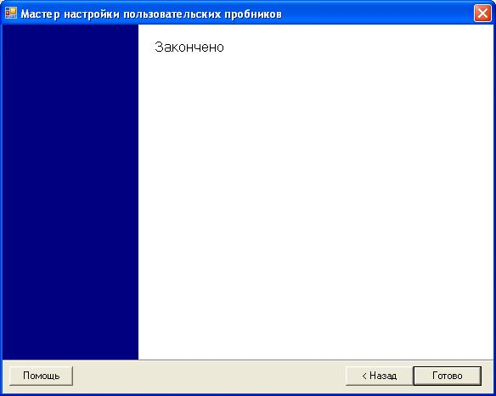

**Как использовать диалоговое окно**

Нажмите **Back/Назад** для возврата в диалоговое окно **Custom Probe Identification/Идентификация пользов. щупов**.

Нажмите **Finish/Готово** для подтверждения установок пользовательского щупа и возврата в диалоговое окно **Custom Probes/Пользов. щупы**.

### Диалоговое окно Math Channels/Канал математики

Это диалоговое окно появляется при нажатии кнопки **Math Channels/Математические каналы** на панели инструментов **Channel Setup/Настройка канала.** Оно позволяет создавать, редактировать и контролировать каналы математики, которые представляют собой виртуальные каналы, генерированные математической функцией входных каналов.

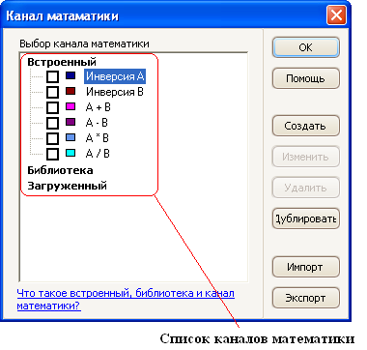

|  |  |
| --- | --- |
| **Список каналов математики** | Основную область диалогового окна **Канал математики** занимает **Список каналов математики** в котором показаны все встроенные, библиотеки и загруженные каналы математики. Для того что бы выбрать отображать или нет какой либо канал математики нажмите на соответствующий флажок и нажмите **OK**. Вы можете подключать до 8 каналов в любом виде, включая входные и математические каналы. Все последующие подключенные каналы будут отображаться в дополнительном виде.  **Встроенный:** эти каналы математики заложены по умолчанию в ПО-АКИП и не могут быть изменены.  **Библиотека:** эти каналы вы можете определить с помощью кнопок **Create/Создать,** **Duplicate/Дублировать, Edit/Изменить**  или загрузить, нажав кнопку **Import/Импорт.**  **Загруженный:** эти каналы вы можете подгрузить отдельно. |
| **Создать** | Открывает окно ”Мастер управления математикой” с помощью которого можно создать или отредактировать канал математики. Созданный канал появится в разделе "Библиотека" в списке каналов математики. |
| **Изменить** | Открывает окно ”Мастер управления математикой”, с помощью которого вы сможете изменить выбранный канал математики. Сначала выберите канал, в разделе "Библиотека" списка каналов. Если канал который вы хотите отредактировать находится в разделах "Встроенный" или "Загруженный", то сначала скопируйте его в раздел "Библиотека", выделив его, нажав кнопку **Edit /Изменить**. |
| **Удалить** | Удаляет выбранный канал математики. Удален, может быть только канал находящийся в разделе **Библиотека**. |
| **Дублировать** | Создает копию выбранного канала математики. Копия помещается в раздела **Библиотека**, вы можете редактировать ее, нажав кнопку **Edit /Изменить.** |
| **Импорт** | Открывает канал математики из файла с расширением .psmaths и помещает его в раздел **Библиотека.** |
| **Экспорт** | Сохраняет все каналы математики из раздела **Библиотека** в новый файл с расширением .psmaths. |

### Math Channel Wizard/Мастер управления математикой

Это диалоговое окно появляется при нажатии кнопки **Create/Создать** или **Edit/Изменить** в окне **Math Channels/Канал математики.** Мастер управления математикой позволяет создавать и редактировать каналы математики.

#### Диалоговое окно **Create a New Math Channel/Создать новый канал математики**

Это первое окно Мастер управления каналами. Оно появляется, когда вы создаете новый канал математики.

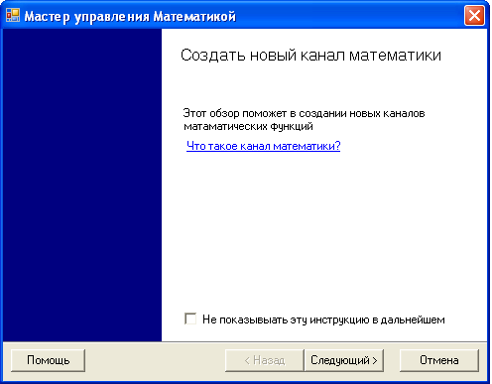

Нажмите **Next/Далее** для перехода в диалоговое окно **Enter the Equation for a Math channel/Выбрать равенство в каналах матем.**

#### Диалоговое окно **Enter the Equation for a Math channel/Выбрать равенство в каналах матем.**

Это диалоговое окно позволяет создать или изменить уравнение для канала математики. Вы можете вводить уравнение непосредственно в поле уравнения, или использовать кнопки под окном для создания уравнений. Красный индикатор ошибки справа от уравнения ошибка.TIF означает, что в формуле содержится синтаксическая ошибка.

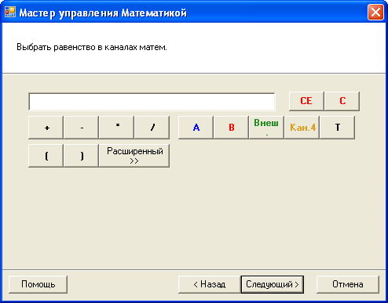

**Основной вид**

**Основные кнопки**

|  |  |  |
| --- | --- | --- |
| **Кнопка** | **Текст уравнения** | **Описание** |
| **CE** |  | Очищает окно уравнения |
| **C** |  | Удаляет один символ слева от курсора |
| **+** | + | Сложение |
| **-** | - | Вычитание или отрицание |
| **\*** | * | Умножение |
| **/** | / | Деление |
| **A...D** | A...D | Канал A, B, C или D. Если ваш осциллограф имеет меньше 4-х каналов, то каналы называются последовательно, начиная с A. |
| **T** | T | Время, в секундах |
| **(...)** | (...) | Выражения в скобках будут оценивать перед выражениями вне скобок, с разной стороны |

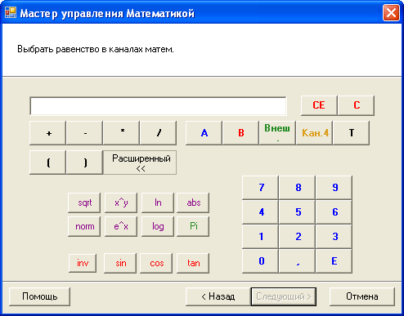

**Расширенный вид**

**Дополнительные кнопки**

|  |  |  |
| --- | --- | --- |
| **Кнопка** | **Текст уравнения** | **Описание** |
| **sqrt** | sqrt() | Квадратный корень |
| **x^y** | **^** | Возведение x в степень y |
| **ln** | ln() | Натуральный логарифм |
| **abs** | abs() | Абсолютная величина |
| **norm** | norm() | Нормированное значение. ПО-АКИП рассчитает максимальное и минимальное значение параметра за период временной развертки, а затем масштабирует и сместит параметр так, что он точно попадет в диапазон [0, +1] единиц |
| **e^x** | e^x() | Возведение в степень. Возведение **e**, основание натурального логарифма, в степень **x** |
| **log** | log() | Логарифм по основанию 10 |
| **Pi** | Pi | π, отношение длинны окружности круга к его диаметру |
| **inv** |  | Обратная функция. Изменение синуса, косинуса и тангенса, кнопками ASIN, Изменяет синус, косинус и загар кнопки ASIN, ACOS и ATAN соответственно. |
| **sin** | sin() | Синус параметра в радианах |
| **cos** | cos() | Косинус параметра в радианах |
| **tan** | tan() | Тангенс параметра в радианах |
| **0...9** | 0...9 | Десятичная цифра |
| **.** | . | Десятичная точка (десятичная запятая) |
| **E** | E | Экспоненциальное представление. Число предыдущего E умножается на 10 в степени числа следующего Е. |

**Расширенные свойства управления**

Есть несколько особенностей уравнения, которые можно полечить только путем редактирования уравнения с клавиатуры.

**Гиперболические функции.** Вы можете ввести **sinh()**, **cosh()** и **tanh()** операторы для получения гиперболической функции.

**Опорные осциллограммы.** Вы можете использовать опорные осциллограммы в качестве части уравнения, вводя ее имя в фигурные скобки. Например: **A - {A (2)}** вычитает опорную осциллограмму **(2)** из канала **A.** Имя опорной осциллограммы должно быть напечатано точно так, как оно отображается в диалоговом окне **Reference Waveforms/Опорных осциллограмм,** включая пробелы.

**Сигнум (знаковая синхронизация).** Оператор **sign()** возвращает признак ввода. В результате, +1 будет когда ввод положительный, -1 когда ввод отрицательный, и 0, когда ввод 0.

Нажмите **Next/Далее** после создания уравнения,для перехода в диалоговое окно **Enter or Edit the Name and Color of a Math Channel/Редактировать имя канала и цвет осциллограммы.**

#### Диалоговое окно **Enter or Edit the Name and Color of a Math Channel/Редактировать имя канала и цвет осциллограммы.**

Это диалоговое окно позволяет присвоить имя созданному каналу математики и задать цвет формируемой осциллограммы.

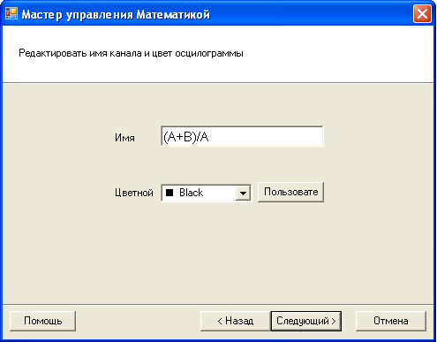

ПО-АКИП по умолчанию присваивает имя уравнению такое же, как и текстовая формула уравнения, но вы можете изменить его на любое имя по своему усмотрению. Имя уравнения появится в списке каналов в диалоговом окне **Math Channels/Канал математики.** Вы так же можете задать цвет осциллограммы, выбрав один из стандартных цветов из выпадающего списка, или нажав кнопку **Custom/Пользовательский** выбрать любой цвет из поддерживаемого Windows.

Нажмите **Next/Далее** после присвоения имени уравнению и выбора цвета осциллограммы,для перехода в диалоговое окно **Select the Range and Units Maths Channel/Выбрать диапазон и единицы для канала математики.**

#### Диалоговое окно **Select the Range and Units Maths Channel/Выбрать диапазон и единицы для канала математики.**

Это диалоговое окно позволяет указать единицы измерения и диапазон значений для отображения канала математики.

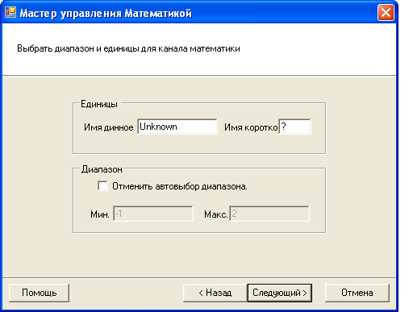

**Units/Единицы, Long Name/Имя длинное:** справочная информация для вашего пользования.

**Units/Единицы, Short Name/Имя короткое:** эта информация будет отображаться на измерительной оси в режиме осциллографа, режиме отображения спектра, в таблице условных обозначений линейки и в таблице измерений.

**Range/Диапазон:** Если не поставить флажок в данном окне, то ПО-АКИП будет автоматически выбирать наиболее подходящий диапазон измерительной оси. Для установки собственных, максимальных и минимальных предельных значений измерительной оси, поставьте флажок в соответствующем окне и введите значения **Min/** **Мин.** и **Max/Макс**.

После всех установок нажмите **Next/Далее** для перехода в диалоговое окно **Finished/Окончено.**

#### Диалоговое окно **Finished/Окончено**.

Это диалоговое окно показывает Ваши конечные настройки для созданного или отредактированного канала математики.

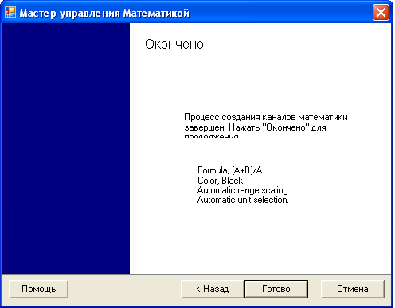

**Back/Назад.** Нажмите эту кнопку для возврата к предыдущим диалоговым окнам для изменения отдельных настроек.

**Finish/Готово.** Нажмите эту кнопку для подтверждения настроек и возврата в окно **Channel Setup/Настройка канала.** Для отображения канала математики в режиме осциллографа, режиме отображения спектра, отметьте флажком, созданный канал математики в списке каналов.

### Диалоговое окно Reference Waveforms/Опорные осциллограммы

Это диалоговое окно открывается при нажатии кнопки **Reference Waveforms/Опорные осциллограммы** опорные осциллограммы.JPGна панели инструментов **Channel Setup/Настройка канал.** Оно позволяет создавать, редактировать и управлять эталонными формами сигнала (опорными осциллограммами).

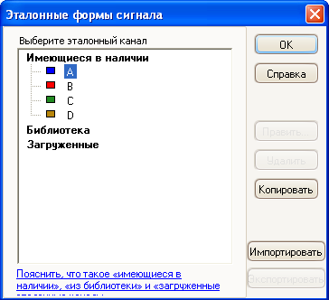

|  |  |
| --- | --- |
| **Список опорных осциллограмм** | Основную область диалогового окна **Reference Waveforms/Опорные осциллограммы** занимает **Список опорных осциллограмм**, в котором показаны все встроенные, библиотеки и загруженные опорные сигналы.  Для того что бы выбрать отображать или нет какой либо канал математики нажмите на соответствующий флажок и нажмите **OK**. Вы можете подключать до 8 каналов в любом виде, включая входные и математические каналы. Все последующие подключенные каналы будут отображаться в дополнительном виде.  **Available/Имеющиеся в наличии:** эти входные каналы могут быть использованы в качестве опорных осциллограмм.  **Library/Библиотека:** эти опорные осциллограммы вы можете определить с помощью кнопок **Create/Создать,** **Duplicate/Копировать, Edit/Править**  или загрузить нажав кнопку **Import/Импорт.**  **Loaded/Загруженный:** эти опорные осциллограммы вы можете подгрузить отдельно. |
| **Edit/Править** | Открывает диалоговое окно **Edit Reference Waveform/Изменить опорную осциллограмму.** Сначала вы должны выбрать осциллограмму в разделе “Библиотека” в списке опорных осциллограмм. Если вы хотите отредактировать осциллограмму которая находится в разделе “Загруженный”, то сначала скопируйте ее в раздел “Библиотека”, нажав кнопку **Duplicate/Дублировать,** затем выделить ее и нажать кнопку **Edit/Изменить**. |
| **Delete/Удалить** | Удаляет выбранную осциллограмму. Удалена может быть только осциллограмма находящийся в разделе **Library/Библиотека**. |
| **Duplicate/**  **Дублировать** | Создает копию выбранной опорной осциллограммы. Копия помещается в раздела **Библиотека**, вы можете редактировать ее нажав кнопку **Edit /Изменить** |
| **Import/Импорт** | Открывает опорную осциллограмму из файла с расширением .psreference и помещает ее в раздел **Библиотека.** |
| **Export/Экспорт** | Сохраняет все опорные осциллограммы из раздела **Библиотека** в новый файл с расширением .psreference. |

Диалоговое окно **Edit Reference Waveform/Править опорную осциллограмму.**

Это диалоговое окно позволяет редактировать название и цвет опорной осциллограммы. Вы можете открыть его, нажав кнопку **Edit/Править** в диалоговом окне **Reference Waveforms/Опорные осциллограммы.**

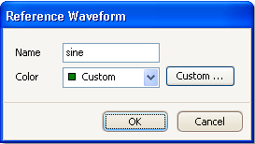

|  |  |
| --- | --- |
| **Name/Имя** | В данном окне вы можете присвоить любое имя измененной опорной осциллограмме. Это имя будет показано в списке опорных осциллограмм |
| **Color/Цвет** | В данном окне вы можете задать цвет осциллограммы, выбрав один из стандартных цветов из выпадающего списка, или нажав кнопку **Custom/Пользовательский** выбрать любой цвет из поддерживаемого Windows. |

### Диалоговое окно Serial Decoding/Последовательное декодирование

Диалоговое окно **Serial Decoding/** **Последовательное декодирование** позволяет получить доступ к функции последовательного декодирования, которая может извлекать данные из последовательного сигнала интерфейсов CAN, LIN, I2C, UART/RS-232, SPI.

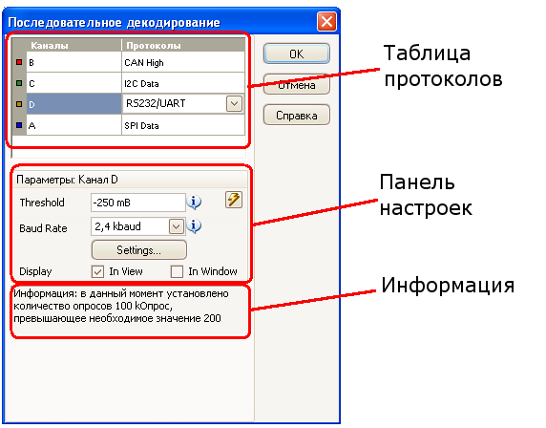

**Таблица протоколов**

Картинка 2.JPG

В таблице протоколов выбираются каналы для декодирования, и вид серийного протокол декодировать для каждого канала. Все доступные каналы перечислены в колонке **Channels/Каналы**. Если канал, который вы хотите использовать, не отображен в списке, то сначала необходимо его включить на панели инструментов **Channels setup/Настройка канала**. Щелкните на колонку **Protoсols/Протоколы**, для выбора протокола декодирования конкретного канала. В выпадающем списке отобразятся все протоколы декодирования поддерживаемые программой. Список может варьироваться в зависимости от версии программного обеспечения. Выберите протокол, который вы хотите использовать. Ниже отобразится диалоговое окно панели настроек для выбранного канала.

**Settings panel/Панель настроек**

На панели настроек отображаются все регулируемые параметры выбранного канала. Варианты параметров могут зависеть от выбранного протокола.

**CAN Bus**

|  |  |
| --- | --- |
| **Baud Rate/Скорость передачи данных в бодах** | Скорость передачи данных в битах в секунду. Выполнить установку для соответствия скорости шины данных. |
| **Threshold/Предел** | Напряжение находится посередине между верхним и нижним логическим уровнем. Если вы не уверены, то установите данный показатель посередине между максимальным и минимальным напряжением, которое видно на осциллограмме. |

**I2C**

|  |  |
| --- | --- |
| **Clock Channel/Канал синхронизации** | Выбрать канал на который подается SCL сигнал. |
| **Clock Threshold/Порог синхронизации** | Пороговое напряжение для SCL сигнала. |
| **Data Threshold/Порог данных** | Пороговое напряжение для SDA сигнала. |
| **Settings/Настройки** | Переход в меню настроек. |
| *Настройки I2C* | |
| **Display Address as/Отобразить адрес ввиде** | Выбрать формат отображения адреса: 7-и битный формат адреса ведомого устройства, 8-и битный адрес считывания/записи. |

**RS232/UART**

|  |  |
| --- | --- |
| **Threshold/Предел** | Напряжение находится посередине между верхним и нижним логическим уровнем. Если вы не уверены, то установите данный показатель посередине между максимальным и минимальным напряжением, которое видно на осциллограмме. |
| **Baud Rate/Скорость передачи данных в бодах** | Скорость передачи данных в битах в секунду. Выполнить установку для соответствия скорости шины данных. |
| **Settings/Настройки** | Переход в меню настроек. |
| *Настройки RS232/UART* | |
| **Signal Idle State/Уровень холостого хода** | Выбрать уровень холостого хода (без сбора данных): высокое или низкое напряжение. |
| **Data bits/Биты данных** | Число битов в слове. |
| **Parity/Четность** | Проверка бита на четность. |
| **Stop bits/Стоповый бит** | Бит всегда равный нулю, обозначает конец пакета данных |
| **Bit Order/Порядок битов** | Порядок построения битов: первый наименьший значащий бит или первый наибольший значащий бит. |

**SPI**

|  |  |
| --- | --- |
| **Clock Channel/Канал синхронизации** | Выбрать канал на который подается сигнал синхронизации (SCLK или CLK). |
| **Clock Threshold/Порог синхронизации** | Пороговое напряжение для сигнала синхронизации. |
| **Data Threshold/Порог данных** | Пороговое напряжение для сигнала данных (SDI, DI, SI, SDO, DO или SO). |
| **CS Channel/Канал «выбора кристалла»** | Выбрать канал на который подается сигнал «выбора кристалла» (CS, SS или STE). |
| **CS Threshold/Порог «выбора кристалла»** | Пороговое напряжение запуска сигнала «выбора кристалла». |
| **Settings/Настройки** | Переход в меню настроек. |
| *Настройки SPI* | |
| **Sample Clock on/Тип синхронизации** | Выбор типа синхронизации: по фронту или по спаду. |
| **Chip Select State/Состояние сигнала «выбора кристалла»** | Выбор сигнала «выбора кристалла»: низкий, высокий. |
| **Data bits/Биты данных** | Число битов в слове. |
| **Bit Order/Порядок битов** | Порядок построения битов: первый наименьший значащий бит или первый наибольший значащий бит. |

**LIN**

|  |  |
| --- | --- |
| **Threshold/Порог** | Пороговое напряжение для выделения логического сигнала высокого или низкого уровня. |
| **Baud Rate/Скорость передачи данных в бодах** | Скорость передачи данных в битах в секунду. Выполнить установку для соответствия скорости шины данных. |
| **Settings/Настройки** | Переход в меню настроек. |
| *Настройки LIN* | |
| **Signal Idle State/Сигнал состояния незанятости** | Уровень напряжения который обозначает состояние незанятости. |
| **Checksum/Контрольная сумма** | Выбор способа расчета контрольной суммы: классический (только данные), расширенный (данные + ID). |
| **Bit Order/Порядок битов** | Порядок построения битов: первый наименьший значащий бит или первый наибольший значащий бит. |

**FlexRay**

|  |  |
| --- | --- |
| **Threshold/Порог** | Пороговое напряжение для выделения логического сигнала высокого или низкого уровня. |
| **Baud Rate/Скорость передачи данных в бодах** | Скорость передачи данных в битах в секунду. Выполнить установку для соответствия скорости шины данных. |

#### Окно последовательных данных

**Serial Data window/Окно последовательных данных** отображает декодированные последовательные данные в текстовом формате и позволяет применять функции расширенного поиска и фильтрации. Что бы открыть окно последовательный данных, нажмите кнопку **Serial Decoding/Декодирование последовательных данных** на панели инструментов **Channels setup/Настройка канала** и затем вы берите **In Window/В окне** в диалоговом окне декодирования последовательных данных. В заголовке окна показано, с какого канала поступают данные, и какой протокол декодирования используется.

Если вы также выбрали **In View/В данном виде**, то данные также будут отображаться в окне осциллографа в графической форме. Вы можете выбрать один из пакетов данных в окне осциллографа для перехода в соответствующую строку в таблице.

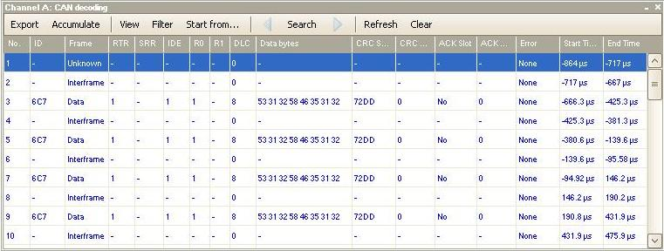

**Панель управления**

Панель управления состоит из следующих элементов:

|  |  |
| --- | --- |
| **Export/Экспорт** | Сохранение декодированных данных в виде электронной таблицы Microsoft Excel. |
| **Accumulate/**  **Накапливание** | По умолчанию ПО АКИП очищает таблицу каждый раз, когда осциллограф захватывает новые данные в буфер. Нажмите кнопку **Accumulate/Накапливание** для входа в режим накопления, в котором новые последовательные данные добавляются в конец таблиц, до повторного нажатия кнопки. |
| **View/Вид** | Управление подробным отображением данных в таблице. Для протокола CAN Bus в меню **View -> Frames / Вид -> Кадры** выбираются, какие типы кадров будут отображаться, в меню **View -> Fields / Вид -> Поля** выбираются, какие столбцы будут отображаться в таблице данных. Для других протоколов это меню может варьироваться. |
| **Filter/Фильтр** | Нажмите, что бы показать панель управления фильтрами, которая позволяет вводить произвольные данные над каждым столбцом. В таблице будут отображаться только те пакеты данных, которые соответствуют данным, которые вы ввели. Например: введите "6C7" в ячейке панели фильтра над колонкой ID, в колонке отобразятся данные только с ID 6C7. |
| **Start from.../**  **Начать с…** | Нажмите эту кнопку, что бы ввести условия начала запуска сбора данных для АКИП. Когда осциллограф обнаружит пакет данных соответствующий введенным условиям, начнется сбор последующих данных (с учетом фильтрации – если она используется) и отображение их в таблице. |
| **Search/Поиск** | Поиск различных данных в указанном столбце таблицы. |
| **Refresh/**  **Обновить** | Повторное декодирование необработанных данных. Может быть необходимо при изменении параметров меню **Start from.../ Начать с….** |
| **Clear/Очистить** | Удаляет все данные и сбрасывает настройки таблицы. Новые данные появятся при следующем захвате осциллограммы. |

### Меню Alarms/Тревоги

Расположение: **Tools/Сервис** > **Alarms/Тревоги**

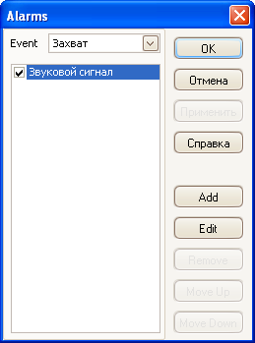

Меню “Тревоги” позволяет управлять режимами сигнализации, включать или отключать сигнализацию, запускать определенное действие в зависимости от заданных событий.

|  |  |
| --- | --- |
| **Event/Событие** | Выбор события для срабатывания сигнализации или запуска действия.  Доступные события: захват сигнала; заполнения буфера памяти; выход за пределы маски. |
| **Действие** | Для каждого из доступных событий добавить действие выполняемое каждый раз при выполнении события. |
| **Apply/Применить** | Нажать для подтверждения выбора. |
| **Add/Добавить Edit/Править** | Нажать для добавления или правки ранее добавленного действия.  Доступные действия:  **Звуковой сигнал** – подача звукового сигнала.  **Воспроизвести звук** – воспроизведение звука (любой загруженный звуковой файл в формате wav).  **Остановка захвата** – остановить сбор данных.  **Перезапуск захвата** - перезапуск сбора данных.  **Запуск исполняемого файла.**  **Сохранение текущего буфера данных** – сохранение текущей осциллограммы.  **Сохранение всех буферов** – полное сохранение накопленного буфера данных. |

### Меню Masks/Маска

Расположение: **Tools/Сервис > Masks/Маска**

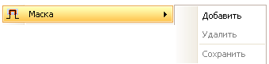

Меню **Маска** позволяет управлять процессом теста по маски. Данное меню состоит из:

|  |  |
| --- | --- |
| **Add Masks/Добавить** | Добавление маски на дисплей по средствам диалогового окна Библиотека масок. |
| **Clear Mask/Удалить** | Убирает маску с дисплея. |
| **Save Mask/Сохранить** | Сохраняет созданную маску на компьютер в формате .mask. |

#### Диалоговое окно **Mask Library/Библиотека масок**

Расположение: **Tools/Сервис > Masks/Маска**

Диалоговое окно **Mask Library/Библиотека масок** позволяет создавать, импортировать и экспортировать маски для процедуры тестирования по маски.

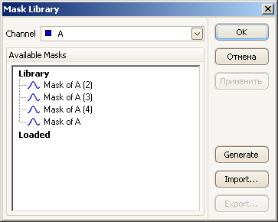

|  |  |
| --- | --- |
| **Channel/Канал** | Выбор канала, к которому применяется маска. |
| **Available**  **Masks/Доступные маски** | В разделе **Library/Библиотека** находятся ранее созданные и сохраненные маски. В разделе **Loaded/Загружено** отображаются все используемые маски. |
| **Generate/Генерация** | Создание новой маски на основе захваченной осциллограммы с выбранного канала. Открывает диалоговое окно **Генератор масок.** |
| **Import/**  **Импортирование** | Загрузка ранее сохраненной маски в формате .mask файла. |
| **Export/Экспорт** | Сохраняет созданную маску формате .mask файла для последующего импорта. |
| **Apply/Применить** | Использовать выбранную маску для выбранного канала, окно диалога не закрывается. |
| **OK** | Использовать выбранную маску для выбранного канала и возврат к окну осциллографа. |

#### Редактирование маски

Для редактирования маски в режиме Теста по маске необходимо знать, что маска состоит из одного или нескольких блоков, так называемых **полигонов**. Для редактирования необходимо: войти в меню **View/Виды,** далее **Masks/Маска** и в подменю выбрать **Edit Mask/Редактировать Маску**.

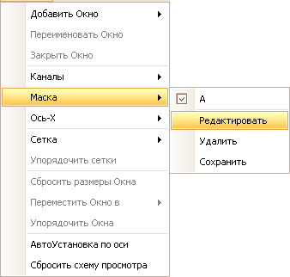

На выбранном полигоне маски отобразятся, регулируемы метки, так же откроется окно редактирования. При перетягивании одной из регулируемых меток для изменения формы полигона, одновременно отображаются статистические результаты.

Пример окна редактирования маски приведен ниже.

|  |  |
| --- | --- |
| Окно редактирования маски - большое | Окно редактирования маски - мини |
| **Нормальный вид** | **Минимизированный вид** |

Если окно редактирования маски не отображается полностью, то значит, оно находится в сжатом состоянии, в этом случае необходимо нажать кнопку “восстановить”: Восстановить. При изменении координат вершин полигона статистические данные сразу обновляются. Так же можно импортировать маску из файла с расширением .mask нажав кнопку экспортирования: сохранить-дискетка. При помощи кнопок “**+**” и “**-**” можно добавлять или удалять вершины полигона. Кнопка минимизации выполняет свои стандартные функции. Для выхода из режима редактирования маски, необходимо закрыть диалоговое окно редактирования маски нажатием кнопки “закрыть” (**X**) или через меню **View/Виды**.

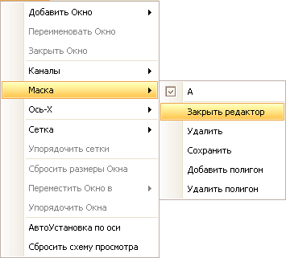

Для добавления или удаления полигона необходимо нажать правой кнопкой мыши по маске и в выпадающем меню выбрать **Add Mask Polygon/Добавить полигон** или **Remove Mask Polygon/Убрать полигон** (см. рисунок выше)**.**

#### Диалоговое окно генератора маски

Диалоговое окно генератора маски открывается при нажатии кнопки **Generate/Генерация** в диалоговом окне Библиотека масок. В этом окне можно задать параметры для автоматической генерации маски. ПО АКИП создаст маску на основе захваченного сигнала.

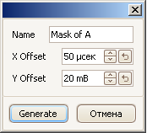

|  |  |
| --- | --- |
| **Name/Имя** | Программа автоматически выбирает имя для новой маски, но его можно поменять на любое другое. |
| **X Offset/**  **X Смещение** | Расстояние по горизонтали между осциллограммой и маской. |
| **Y Offset/**  **Y Смещение** | Расстояние по вертикали между осциллограммой и маской. |

### Диалоговое окно Preferences/Настройки Системы

Нажмите на команду **Preferences/Настройки Системы** в меню **Tools/ Сервис** на строке меню.

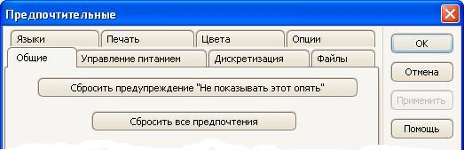

Это диалоговое окно позволяет устанавливать различные дополнительные функции ПО АКИП.

#### Вкладка **General/Общие настройки**

Эта вкладка является частью диалогового окна **Preferences.** На ней указаны основные средства управления ПО АКИП.

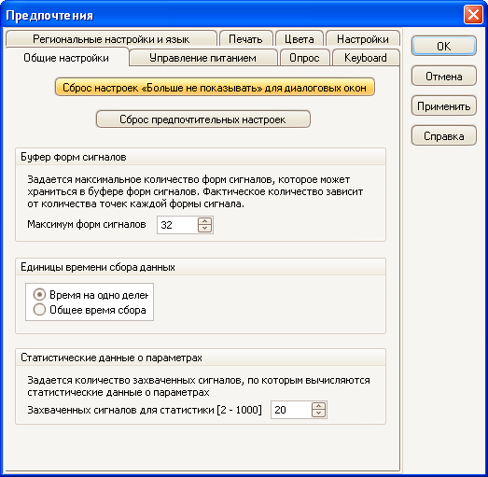

|  |  |
| --- | --- |
| **Reset ‘Don’t show this again’ dialogs/Сбросить предупреждение «Не показывать это опять»** | Восстановление любых отсутствующих диалоговых окон, которые Вы запросили ПО АКИП больше не показывать. |
| **Reset preferences/Сбросить все предпочтения** | Устанавливает все Предпочтительные на значения по умолчанию. |
| **Waveform Buffer/Максимум форм сигналов.** | **Maximum Waveforms:** Максимальное количество осциллограмм, хранимых ПО АКИП в буферной памяти осциллограмм. Фактическое количество сохраняемых осциллограмм зависит от доступной памяти и количества выборок по каждой форме. ПО АКИП позволяет хранить до 1 000 осциллограмм. |
| **Collection Time Units/Единицы времени сбора данных** | Изменение режима **Timebase** control/Управления **коэффициентом развертки** на панели инструментов Capture Setup/Установка захвата**.** |
|  | **Times per division/ Время на деление -** отображаются единицы времени на деление – например, «5 нс/дел». Большинство лабораторных осциллографов отображают установки временной развертки таким образом. |
|  | **Total collection time/Общее время сбора –**отображаются единицы времени по всей длине временной развертки, например, «50 нс». |
| **Measurement Statistics/ Статистика измерений** | **Capture Size/Статистика** – количество следующих друг за другом захватов (осциллограмм), используемых ПО АКИП для вычисления статистики в таблице Measurements. Большее число обеспечивает более точную статистику, но приводит их менее частому обновлению. |

#### Вкладка **Power Management/Управление питанием**

Эта вкладка является частью диалогового окна **Preferences/Настройки Системы** С помощью нее осуществляется управление характеристиками осциллографа, влияющими на потребление энергии.

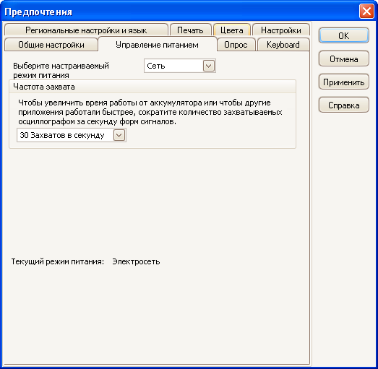

**Частота захвата**

Это средство управления ограничивает скорость, с которой ПО АКИП осуществляет захват данных от осциллографа. Другие установки ПО АКИП, тип осциллографа и скорость компьютера влияют на возможность фактического достижения этого предела. ПО АКИП автоматически выбирает надлежащий предел в соответствии с тем, работает ли Ваш компьютер от батарей или от питающей сети.

Установки указываются в количестве захватов в секунду. По умолчанию скорость захвата установлена как неограниченная при работе Вашего компьютера от **питающей сети переменного тока** для максимальной производительности. Если другие приложения работают на Вашем компьютере слишком медленно во время осуществления захватов ПО АКИП, можно уменьшить ограничение скорости захвата. При работе Вашего компьютера от **батареи** ПО АКИП устанавливает предел производительности для сбережения заряда батареи. Можно увеличить этот предел вручную, но это приведет к очень быстрой разрядке батареи питания.

**Лампочка пробника**

Некоторые осциллографы АКИП (напр.: **АКИП-4106**) оборудованы светодиодной лампочкой на измерительном наконечнике для освещения рабочей зоны, включающейся по умолчанию при включении прибора по шине USB к компьютеру. Ее можно отключить с целью экономии энергии.

#### Вкладка **Sampling/Опрос**

Эта вкладка является частью диалогового окна **Preferences/ Настройки Системы** С помощью нее осуществляется управление характеристиками дискретизации осциллографа.

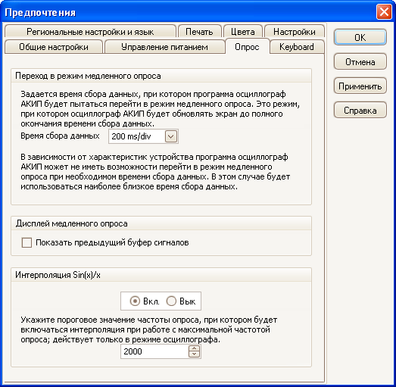

**Slow Sampling Transition/Режим самописца (режим медленного опроса)**

В режиме нормальной (быстрой) дискретизации ПО АКИП собирает достаточно данных для составления временной развертки, после чего сразу же повторно строит все графическое изображение. Этот метод подходит для быстрых временных разверток, когда весь процесс многократно повторяется каждую секунду, но в случае медленных временных разверток может привести к неприемлемой задержке вывода данных на экран после начала захвата. Во избежание этой задержки при использовании медленных временных разверток ПО АКИП автоматически переключается в режим медленной дискретизации (режим самописца), в котором можно видеть осциллограмму, начерченную от края до края экрана слева направо при захвате данных осциллографом.

Управление **Collection Time/Коэфф. развертки** позволяет выбирать временную развертку, при которой ПО АКИП переключается в режим самописца.

**Sin(x)/x Resampling/ Интерполяция Sin(x)/x**

Если количество пикселей от края до края временной развертки превышает количество выборок в буферной памяти форм колебаний или сигнала, ПО АКИП осуществляет интерполяцию, то есть заполняет пространство между выборками предполагаемыми данными. Он может либо чертить прямые линии между выборками (линейная интерполяция), либо соединять их плавными кривыми (интерполяция sin(x)/x). При линейной интерполяции легче увидеть местонахождение выборок, что полезно для высокоточных измерений, но в результате нее получают рваные формы колебаний или сигнала. Интерполяция sin(x)/x приводит к плавным формам колебаний или сигнала, но скрывает истинные местоположения выборок, таким образом, ее следует применять с осторожностью, когда количество выборок на экране небольшое.

Ячейка числового программного управления позволяет устанавливать количество выборок, ниже которого включается интерполяция sin(x)/x. Интерполяция sin(x)/x применяется только на самой быстрой временной развертке осциллографа.

#### Вкладка **Keyboard/Горячие кнопки**

Эта вкладка является частью диалогового окна **Preferences/ Настройки Системы** Она позволяет настроить функцию горячих клавиш для быстрого доступа к различным функциям осциллографа.

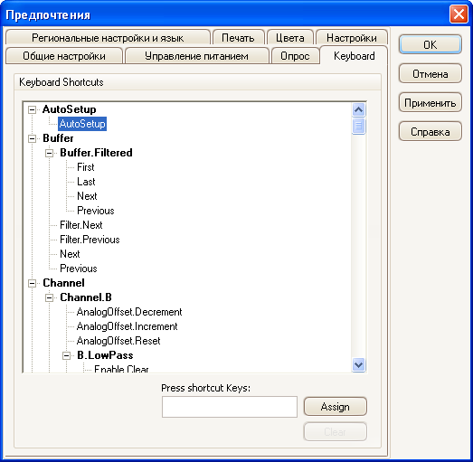

Для добавления комбинации горячих клавиш необходимо выполнить следующее:

- выбрать функцию из окна keyboard shortcuts к которой необходимо добавить комбинацию горячих клавиш;

- в окне “Press shortcut keys” зада комбинацию клавиш для быстрого доступа к выбранной функции;

- нажать кнопкуAssign для подтверждения.

#### Вкладка **Languages/ Региональные настройки и язык**

Эта вкладка является частью диалогового окна **Preferences/ Настройки Системы** Она позволяет выбирать язык пользовательского интерфейса ПО АКИП.

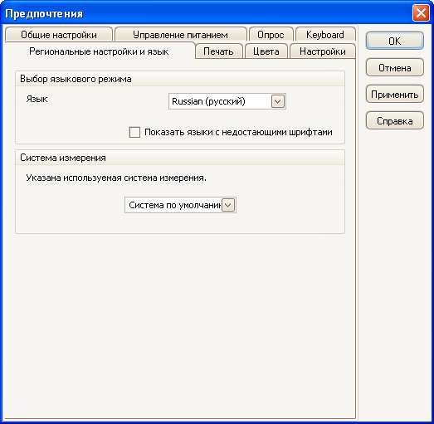

|  |  |
| --- | --- |
| **Language/Язык** | Выберите требуемый язык из ниспадающего окна меню. |
| **Measurement System/ Измерительная система** | Выберите систему единиц измерения: Метрическая или США |

#### Вкладка **Printing/ Печать**

Эта вкладка является частью диалогового окна **Preferences/ Настройки Системы** Позволяет вводить детали, которые будут появляться в нижней части выводимых на печать данных.

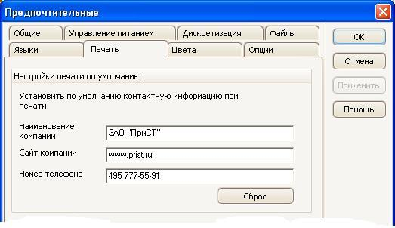

|  |  |
| --- | --- |
| **Default Print Settings/ Настройки печати по умолчанию** | При печати вида из меню **File/Файл** эти сведения будут добавлены в нижнюю часть страницы. |

#### Вкладка **Colors/ Цвета**

Эта вкладка является частью диалогового окна **Preferences/ Настройки Системы** Она позволяет устанавливать цвета различных частей пользовательского интерфейса.

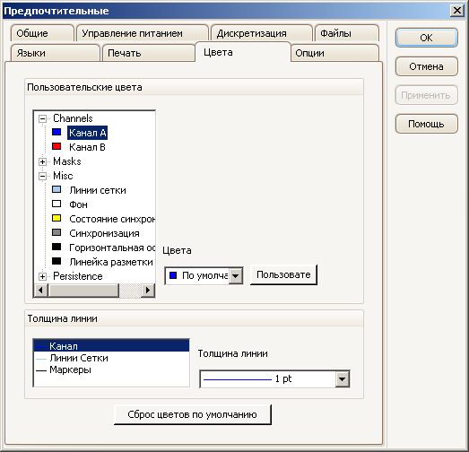

|  |  |  |
| --- | --- | --- |
| **Custom Colors/ Пользовательские цвета** | | |
| Эти средства управления позволяют устанавливать цвета различных частей экрана ПО АКИП: | | |
| **Channel/Канал** | | Установка цвета осциллограммы для каждого канала |
| **Masks/Маска** | | Цвет маски в режиме Теста по маске |
| **Misc/Остальное** | | Остальные пункты:  **Grid Lines/Линии сетки -** горизонтальные и вертикальные линии координатной сетки  **Background/Фон -** область за осциллограммой и координатной сеткой (в режиме послесвечения эти установки могут быть отменены диалоговым окном **Persistence Options/Настройки режима послесвечения**)  **Live trigger/ «Состояние синхронизации» -** маркер запуска для обозначения текущего положения запуска  **Trigger/ Синхронизация -** вспомогательный маркер запуска (появляется, когда «живой запуск» передвинулся с момента последнего захвата осциллограммы)  **Horizontal Axis/ Горизонтальная ось -** количества от края до края нижней части каждого вида, которые, как правило, обозначают измерения времени  **Rulers/ Линейка разметки -** горизонтальные и вертикальные линейки, которые можно переместить в положение, помогающее в измерении свойств на осциллограмме |
| **Persistence/**  **Послесвечение** | | Установка трех цветов, которые будут использованы для каждого канала режима послесвечения. Главный цвет для наиболее часто выбрасываемых пикселей. Средний и нижний цвета для более редко выбрасываемых пикселей. |
| **Line Thickness/Толщина линии** | | |
| Эти средства управления позволяют устанавливать толщину линий, начерченных на временных развертках или спектральных видах: | | |
| **Channel/ Канал** | – осциллограммы временной развертки или спектрального вида для всех каналов осциллографа. | |
| **Grid Lines/ Линии сетки** | – горизонтальные и вертикальные линии сетки. | |
| **Markers/ Маркеры** | – горизонтальные и вертикальные линейки, которые можно передвинуть на любую точку осциллограммы для измерения ее свойств. | |
| **Reset Colors Default/ Сброс цветов по умолчанию** | | |
| Сбрасывает все установки цвета и толщины линии, возвращая значения по умолчанию. | | |

#### Вкладка **Options/Настройки**

Эта вкладка является частью диалогового окна **Preferences/ Настройки Системы** Она позволяет устанавливать различные параметры, для управления ПО АКИП.

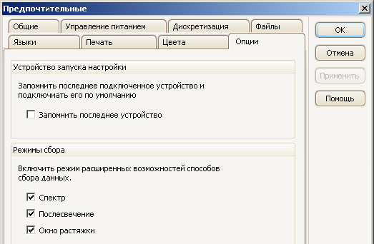

**Device Startup Settings/Настройки устройства при запуске**

**Remember Last Device/Запомнить последнее устройство.** Эта опция используется, когда ПО АКИП обнаруживает более чем один подключенный USB-осциллограф АКИП к компьютеру. Если поставить флажок, то ПО АКИП будет использовать устройство, подключенное в прошлый раз. Если не ставить флажок, то ПО АКИП будет использовать устройство подключенное первым.

**Advanced Features/Режимы сбора**

Включает и отключает расширенные режимы сбора (путем установки флажка): спектр, послесвечение, декодирование последовательных данных, масштабирование.

## Меню Help/ Помощь

Нажмите на **Help/ Помощь** в строке меню.

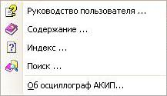

|  |  |
| --- | --- |
|  | **Reference Manual/ Руководство пользователя.** Основное руководство в помощь пользователю, содержащее полную информацию о программе. **Contents, Index** и **Search/ Содержание, Индекс, Поиск** – ярлыки для быстрого вызова одноименных функций, которые можно найти в окне помощи. |
|  | **Об осциллограф АКИП…**Выводится информация о данной версии ПО АКИП. |

## Диалоговое окно Connect Device/ Подключение устройства

Выберите меню **File/Файл**, а затем команду **Connect Device/ Подключение устройств**.

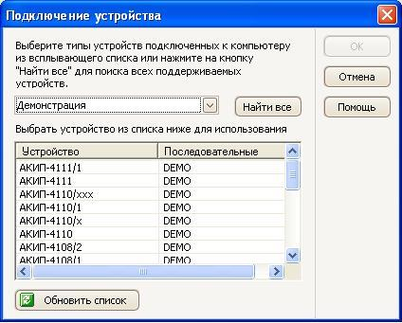

Если ПО АКИП не знает, какой осциллограф следует использовать, отображается список всех устройств, подсоединенных к Вашему компьютеру, что позволяет Вам выбрать используемый.

См. раздел «Переключение на другой осциллограф» при желании переключиться на другой осциллограф позже.

**Порядок действий**

* Для ограничения выбора определенной серией приборов нажмите на раскрывающийся блок списка приборов и выберите серию приборов, в противном случае, нажмите кнопку **Find All/Найти все**.
* Дождитесь появления списка приборов на сетке.
* Выберите один прибор и нажмите кнопку **OK**.
* ПО АКИП откроет временную развертку выбранного осциллографа.
* Используйте панель инструментов для настройки устройства и режима осциллографа, для отображения захваченного сигнала.

**Демонстрационный режим**

При запуске ПО АКИП без подключенного осциллографа автоматически появляется диалоговое окно **Connect Device/ Подключение устройств** со списком **демонстрационных** приборов, чтобы Вы могли сделать выбор. При выборе демонстрационного прибора и нажатии на OK, ПО АКИП добавляет панель инструментов **Demo Signals/ Демонстрационные сигналы** на основное окно. Используйте эту панель инструментов для установки тестовых сигналов Вашего демонстрационного прибора.

## Преобразование файлов в Windows Explorer

Вы можете преобразовывать файлы сохраненные в ПО АКИП в другие форматы для использования в других программах, или в различные другие форматы, поддерживаемые ПО АКИП.

Самый простой способ преобразовать файл, это использовать контекстное меню Windows Explorer. Контекстное меню открывается при нажатии правой кнопки мыши. После установки ПО АКИП в контекстное меню Windows Explorer будет добавлена надпись **Convert/Преобразовать,** с помощью которой можно будет преобразовывать файлы ПО АКИП**.**

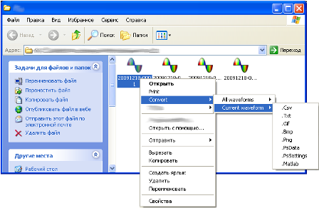

**Преобразование в различные форматы.**

Преобразования можно делать как для “**All waveforms/Всех осциллограмм**” так и для “**Current waveform/Текущей осциллограммы**”. **Psdata** файл может содержать одиночную осциллограмму, или все содержимое буфера осциллограмм, который может номер осциллограммы последовательно от начала запуска. Если файл .psdata содержит больше одной осциллограммы, вы можете выбрать преобразовать их все или преобразовать последнюю отображенную в ПО АКИП.

* Нажмите правой кнопкой мыши, по файлу созданному ПО АКИП.
* Для преобразования всех осциллограмм в файле выберите Convert/Преобразовать > All waveforms/Все осциллограммы или Convert/Преобразовать > Current waveform/Текущая осциллограмма и затем выберите формат файл в который преобразовать. Появление значка значок Pico в панели задач означает, что идет выполнение преобразования файла.
* После преобразование в той же папке появится новый файл заданного формата.

# ПАНЕЛИ ИНСТРУМЕНТОВ

**Панель инструментов** представляет собой набор кнопок и средств управления со смежными функциями. Например, панель инструментов Measurements/Измерения выглядит примерно так:

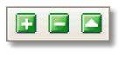

|  |  |
| --- | --- |
| В ПО АКИП имеются следующие панели инструментов: | |
|  | **Buffer Navigation toolbar**/ Панель инструментов буферной навигации |
|  | **Channel Setup toolbar**/ Панель инструментов установки канала |
|  | **Demonstration Signals toolbar**/ Панель инструментов демонстрационных сигналов |
|  | **Measurements toolbar**/ Панель инструментов измерений |
|  | **Capture Setup toolbar**/ Панель инструментов установки захвата |
|  | **Signal Generator toolbar**/ Панель инструментов генератора сигналов |
|  | **Start/Stop toolbar**/ Панель инструментов Запуск/ Остановка **Triggering Toolbar**/ Панель инструментов синхронизации |
|  | **Zooming and Scrolling toolbar**/ Панель инструментов масштабирования и прокрутки |

## Панель инструментов буферной навигации

Панель инструментов **Buffer Navigation/Буферная навигация** позволяет выбирать осциллограмму из буферной памяти осциллограмм.

Кнопки буферного навигаторы

**Что такое буферная память осциллограмм?**

В зависимости от выбранных Вами установок ПО АКИП может хранить более одной осциллограммы в своей буферной памяти осциллограмм. При нажатии кнопки **Start/Запуск** или изменении установок захвата ПО АКИП очищает буферную память, после чего добавляет в нее новую осциллограмму раз при захвате данных осциллографом. Этот процесс продолжается, пока не будет заполнена буферная память или Вы не нажмете кнопку Stop/Остановка. Можно ограничить количество осциллограмм, хранимых в буферной памяти от 1 до 1 000, используя страницу General preferences/Общие предпочтительные.

Используя нижеследующие кнопки, можно повторно посмотреть формы колебаний или сигнала, хранимые в буферной памяти:

|  |  |
| --- | --- |
|  | **Кнопка «Первая осциллограмма».** Отображение осциллограммы 1. |
| стрелка | **Кнопка «Предыдущая осциллограмма».** Отображение предыдущей осциллограммы в буферной памяти. |
| 32 из 32 | **Указатель номера и количества осциллограмм.** Показывает то, какая осциллограмма отображается в настоящее время и то, сколько осциллограмм удерживается в буферной памяти. Можно редактировать число в ячейке и нажимать **Enter**, что приведет к переходу ПО АКИП к указанной форме колебаний или сигнала. |
|  | **Кнопка «Следующая осциллограмма».** Отображение следующей осциллограммы в буферной памяти. |
|  | **Кнопка «Последняя осциллограмма».** Переход для отображения последней осциллограммы в буферной памяти. |
| компас - буферный навигатор | Кнопка **Buffer Navigator/Буферный навигатор**. Открывает окно буферного навигатора для быстрого выбора осциллограммы из буфера. |

## Панель инструментов настройки канала

Панель инструментов **Channel Setup/Настройка канала** управляет установками каждого вертикального входного канала. На нижеприведенном снимке экрана показана панель инструментов для двухканального осциллографа, но у разных осциллографов может быть разное количество каналов.

Примечания

|  |  |
| --- | --- |
| У каждого канала есть свой набор кнопок: | |
| Авто | **Диапазон входного сигнала.** Определяет максимальный и минимальный уровень сигнала в верхней и нижней части вертикальной оси для этого канала. Количество опций зависит от выбранного осциллографа и пробника. При выборе **Auto/Авто** ПО АКИП непрерывно регулирует вертикальную шкалу таким образом, чтобы высота формы колебаний или сигнала заполняла как можно больше пространства вида. Если на экране отображается символ **“!”** на красном фоне, то это значит что захваченный сигнал выходит за границы заданного диапазона. |
|  | **Связь канала**. Выбор подключения входа: по переменному (AC) или по постоянному (DC) току. |
|  | **Кнопка параметров канала.** Открытие меню **Advanced Options/ Расширенные опции** с опциями для пробников, функциями повышения разрешающей способности и масштабирования. |

### Меню расширенных опций

Меню **Advanced Options/Расширенные опции** появляется при нажатии кнопки  **Channel Options/ Параметры канала** на панели инструментов Channel Setup/Настройки канала.

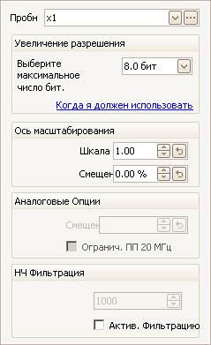

|  |  |
| --- | --- |
|  | **Список пробников.** Указание используемого в настоящее время пробника, позволяет выбирать другой пробник. Используйте, чтобы задать ПО АКИП тип пробника, подсоединенного к каналу. По умолчанию, пробник принимается как ×1, что означает, что 1-вольтовый сигнал на входе пробника отобразится как один вольт на дисплее. |
|  | **Расширить список пробников.** Нажмите на эту кнопку для выбора пробника из списка. |
|  | **Открыть диалоговое окно пользовательских пробников.** Диалоговое окно Пользовательские пробники позволяет редактировать Вашу библиотеку пользовательских пробников. |
| Увеличение разрешения | **Повышение разрешающей способности.** Позволяет увеличивать эффективное разрешение Вашего осциллографа, используя функцию Увеличение разрешения. Число в этой ячейке является заданным значением, которое ПО будет пытаться использовать в случаях, когда это возможно. |
| Ось масштабирования | **Ось масштабирования.** Это средства управления масштабированием оси, позволяющие устанавливать шкалу и смещение уровня отдельно для каждой вертикальной оси. |
| Аналоговые опции | **Analog Options/Аналоговые опции.**  Настройки, которые могут быть применены к аппаратным входам осциллографа, в зависимости от возможностей прибора.  **Offset/Смещение.** Смещение напряжения добавляется к аналоговому входу до оцифровки.  **Bandwidth Limit/Ограничение полосы пропускания.** Одночастотный однополюсной аналоговый фильтр. Включение этой опции позволяет подавлять шумы и гармоники, которые могут стать причиной наложения. |
| нч фильтрация.JPG | **Lowpass Filtering/Фильтрация нижних частот.** Независимый цифровой фильтр нижних частот для каждого входного канала, с управляемой частотой среза. Данная функцию полезно использовать удаления шумов с исследуемого сигнала для более точных измерений. |

#### Управление масштабированием оси

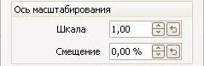

**Средства управления масштабированием оси** позволяют изменять шкалу и смещение уровня отдельно для каждой вертикальной оси.

Доступ к этим средствам управления возможен двумя способами:

* нажатие на ярлык оси  в нижней части вертикальной оси на виде;
* нажатие на ниспадающее меню пробников.

|  |  |
| --- | --- |
|  | **Управление шкалой.** Увеличить, чтобы увеличить форму колебаний или сигнала и уменьшить, чтобы, соответственно, уменьшить ее. Масштаб вертикальной оси меняется соответствующим образом так, что всегда можно считывать правильное напряжение с оси. Нажмите на кнопку reset/сброс () для возврата к масштабу 1.0. |
|  | **Управление смещением уровня.** Увеличьте для перемещения формы колебаний или сигнала вверх на экране, уменьшите для перемещения вниз. Вертикальная ось смещается соответствующим образом так, что всегда можно считывать правильное напряжение с оси. Регулирование этого средства управления эквивалентно нажатию и перетаскиванию вертикальной оси. Нажмите на кнопку сброса () для возврата смещения в 0,00 %. |

перемещения оси

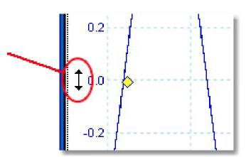

#### Фильтрация нижних частот

Функция **Lowpass Filtering/Фильтрация нижних частот** подавляет высокие частоты любого выбранного входного канала. Меню управления фильтрацией находится в диалоговом окне, **Channel Options/Параметры канала** которое открывается при нажатии кнопки кнопка параметры канала.JPG.

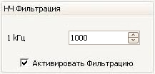

В меню управления фильтрации устанавливается частота среза фильтра, данный параметр должен составлять половину от частоты дискретизации, которая показана в окне **Properties sheet/Свойства**.

Фильтрация нижних частот полезна для подавления шумов. На рисунке ниже представлено как отражается включение низкочастотного фильтра с частотой среза 1 кГц на шумном сигнале. После включения фильтра исчезают высокочастотные шумы, а форма сигнала остается неизменной.

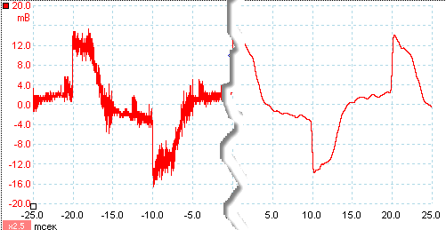

**Детали фильтра**

Алгоритм низкочастотной фильтрации выбирается в зависимости от отношений между выбранной частоты среза (FC) и частоты дискретизации (FS), следующим образом:

|  |  |  |
| --- | --- | --- |
| ***fC* / *fS*** | **Тип фильтра** | **Описание** |
| 0,0 до 0,1 | Скользящее среднее | Тип фильтра скользящее среднее используется для низкой частоты среза. Длина фильтра корректируется для достижения выбранной частоты среза, которая определяется как минимум в первой частотной характеристики. Происходит существенная утечка сигнала выше частоты среза. Этот фильтр изменяет вертикальный срез в линейном отклонении. |
| 0,1 до < 0,5 | FIR  (КИХ – краткая импульсная характеристика) | Конечная импульсная характеристика фильтра используется для средней и высокой частоты среза.  Это монотонный спад выше частоты среза в следствии которого происходит меньшая утечка чем при использовании типа фильтра скользящее среднее. |

Вы можете включить один из типов фильтров указанных в таблице выше, путем корректировки **Samples control/Длинна памяти** на панели инструментов **Capture Setup/Настройка Захвата**, так что бы отношение FC / FS стало таким как указано в таблице выше. Как видно из той же таблицы, частота среза должна быть ниже половины частоты дискретизации.

## Панель инструментов измерений

Панель инструментов **Measurements/Измерения** управляет таблицей измерений.



|  |  |  |
| --- | --- | --- |
| На этой панели имеются следующие кнопки | | |
|  | **Add measurement/ Добавить измерение** | Добавляет строку в таблицу, затем открывает диалоговое окно Add Measurement/Добавить измерение. |
|  | **Edit measurement/ Редактировать измерение** | Открывает диалоговое окно Edit Measurement/Редактировать измерение для выбранного в настоящее время измерения. Также можно редактировать измерение путем двойного нажатия на строку таблицы измерений. |
|  | **Delete measurement/ Удалить измерение** | Удаление выбранной в настоящее время строки из таблицы измерений. |

## Панель инструментов захвата

Панель инструментов **Capture Setup/ Настройки захвата** управляет связанными со временем или частотой установками Вашего осциллографа.

**Режим осциллографа**

В режиме осциллографа панель инструментов имеет примерно следующий вид:



|  |  |
| --- | --- |
| (см. ниже о разных версиях панели инструментов в режиме осциллографа и в спектральном режиме). | |
|  | |
|  | **Режим осциллографа.** Задает работу ПО АКИП в режиме осциллографа. Используйте кнопку **Auto Setup**/**Автоустановка** для оптимизации настроек. При желании можно добавить второстепенный Режим отображения спектра из контекстного меню (нажатием правой кнопки мыши на временную развертку). |
|  | **Режим послесвечения.** Переключает в режим послесвечения, позволяющий старым осциллограммам оставаться на экране в блеклых цветах, тогда как новые осциллограммы начерчены сверху более яркими цветами. Используемые цвета устанавливают с помощью диалогового окна **Persistence Options/Опции послесвечения**.ПО АКИП сохраняет в памяти любые открытые виды так, что можно вернуться к ним, повторно нажав кнопку **Persistence Mode/Режим послесвечения**. |
|  | **Режим отображения спектра.** Задает работу ПО АКИП в режиме спектроанализатора. Используйте кнопку **Auto Setup**/**Автоустановка** для оптимизации настроек. При желании можно добавить второстепенную временную развертку из контекстного меню (нажатием правой кнопки мыши на временную развертку).  **Автоустановка.** Поиск сигнала на одном из задействованных входных каналов, затем установка временной развертки и предела сигнала для правильного отображения сигнала. |
|  | **Управление временной разверткой.** Установка времени, представленного одним делением горизонтальной оси при установке управления **horizontal zoom**/**горизонтального масштаба** на ×1. Доступные временные развертки зависят от типа используемого Вами осциллографа.  Выбор временной развертки в 200 мс/дел или медленней приводит  к переключению ПО АКИП на другой режим передачи данных. Соответствующие внутренние детали учтены ПО АКИП, но медленный режим ограничивает скорость дискретизации максимум до 1 миллиона выборок в секунду.  Можно изменять эту функцию управления для отображения общего времени на временной развертке, а не время на деление, с использованием средств управления **Collection Time Units/Время сбор** на странице General/Общее диалогового окна Preferences/Предпочтительные. |
|  | **Управление горизонтальным масштабом.** Установка масштаба вида только в горизонтальном направлении установленными величинами. Нажмите кнопки  и  для регулирования масштабного коэффициента или кнопку сброса . |
|  | **Управление выборками.** Установка максимального количества выборок, которые будут захвачены. Если оно больше количества пикселей от края до края временной развертки, то можно увеличить масштаб, чтобы увидеть больше деталей. Фактическое количество захваченных выборок отображается на Properties sheet/Таблица свойств и может отличаться от запрашиваемого здесь количества в зависимости от выбранной временной развертки. | |
| **Режим отображения спектра** | |
| В спектральном режиме панель инструментов **Capture Setup/Настройка захвата** имеет примерно следующий вид: | |
| Режим спектра | |
| частота | **Управление пределом частоты.** Устанавливает предел частоты по горизонтальной оси спектроанализатора при установке **управления горизонтального масштаба** на ×1. | |
|  | **Опции отображения спектра.** Появляется, когда открыт Режим отображения спектра, независимо от того, выбран ли режим осциллографа или режим отображения спектра. Приводит к открытию диалогового окна Spectrum Options/Опции отображения спектра. | |
|  |  | |
| **Режим послесвечения** | |
| В режиме **послесвечения** панель инструментов **Capture Setup/ Настройка захвата** имеет примерно следующий вид: | |
|  | |
|  | **Опции послесвечения.** Открывает диалоговое окно **Persistence Options/Опции послесвечения**, управляемое цветами, используемыми для представления старых и новых форм колебаний или сигнала в режиме послесвечения. | |

### Диалоговое окно Spectrum Options/Опции отображения спектра

Это диалоговое окно появляется при нажатии кнопки **Spectrum Options/ Опции отображения спектра** на панели инструментов **Capture Setup/ Настройки захвата**.Оно доступно, только когда открыт режим отображения спектра. Содержит средства управления, определяющие то, как ПО АКИП переводит исходную форму колебаний или сигнала в текущую временную развертку или режим отображения спектра.

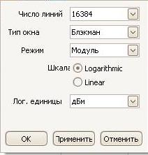

|  |  |  |  |
| --- | --- | --- | --- |
| **Spectrum Bins/ Число линий спектра** | Количество элементов дискретизации частоты, на которые разделен спектр. Это средство управления устанавливает максимальное количество элементов дискретизации частоты, которые может или не может обеспечить ПО в зависимости от других установок. Основное ограничение состоит в том, что количество элементов дискретизации не может в значительной степени превышать половину количества выборок на исходной форме колебаний или сигнала. | | |
|  | Если исходная форма колебаний или сигнала имеет меньше выборок, чем требуется (то есть меньше двойного количества элементов дискретизации частоты), то ПО АКИП устанавливает на ноль форму колебаний или сигнала до следующей двукратной величины. Например, если временная развертка имеет 10 000 выборок, и Вы установили элементы дискретизации спектра на 16384, то ПО АКИП устанавливает форму колебаний или сигнала на ноль до 16 384 выборок, что представляет ближайшую двукратную величину более 10 000. Далее используется 16 384 выборок для обеспечения 8 192 элементов дискретизации частоты, а не запрашиваемых 16 384. | | |
|  | Если на исходной форме колебаний или сигнала больше выборок, чем требуется, ПО АКИП использует столько выборок, сколько необходимо, начиная с начала буферной памяти форм колебаний или сигнала. Например, если на исходной форме колебаний или сигнала 100 000 выборок, и Вы запросили 16 384 элемента дискретизации частоты, ПО АКИП требуется только 2 × 16 384 = 32 768 выборок, следовательно, используются только первые 32 768 выборок из буферной памяти форм колебаний или сигнала,  а остальные игнорируются. Объем данных, используемых в настоящее время, отображается как установка **Time Gate/Время счета** на листе Properties/Свойства. | | |
| **Window Function/ Тип окна** | Позволяет выбирать одну из стандартных функций окна для снижения воздействия работы на ограниченную по времени форму колебаний или сигнала. См. Window functions/Тип окна. | | |
| **Display Mode/ Режим отображения** | Можно выбрать **Magnitude/ Модуль, Average/Среднее значение** или **Peak Hold/Удержание пика**.  **Модуль:** Режим отображения спектра показывает спектр частоты последней захваченной формы колебаний или сигнала в реальном времени или хранимой в буферной памяти форм колебаний или сигнала. | | |
|  | **Среднее:** Режим отображения спектра показывает скользящее среднее значение спектров, вычисленное из всех форм колебаний или сигнала, хранящихся  в буферной памяти. Это приводит к снижению шума, заметного на спектральном виде. Для очистки усредненных данных нажмите **Stop/Стоп,** а затем **Start/Старт** или перейдите из режима **Average/Среднее** в режим **Magnitude/Модуль**. | | |
|  | **Удержание пика:** Режим отображения спектра показывает скользящее максимальное значение спектров, вычисленное из всех форм колебаний или сигнала, хранящихся в буферной памяти. В этом режиме амплитуда любого частотного диапазона на спектральном виде со временем либо остается прежней, либо увеличивается, но никогда не уменьшается. Для очистки данных по удержанным пиковым значениям нажмите **Stop/Стоп,** а затем **Start/Старт** или перейдите из режима **Peak Hold/Удержание пика** в режим **Magnitude/Импульс**. | | |
|  | Примечание: При переключении в режим Average или Peak Hold может возникнуть существенная задержка в построении исходного изображения вследствие обработки ПО АКИП всего содержания буферной памяти, в которой может храниться большое количество форм колебаний или сигнала. При возникновении этого появляется индикация протекания процесса в нижней части окна, которая показывает, что ПО АКИП выполняет задачу. | | |
|  |  | | |
| **Scale/Шкала** | Определяет маркировку и масштабирование вертикальной (сигнальной) оси. Может быть одной из приведенных ниже: | | |
| **Linear/ Линейная** | Вертикальная ось имеет шкалу в вольтах. | |
| **Logari- thmic/ ло­гарифми­ческая** | Вертикальная ось имеет шкалу в децибелах, относится к уровню, выбираемому ниже в средстве управления **Logarithmic unit/Логарифмическая единица**. | |
|  | **dBV:** | Эталонный уровень – 1 вольт. |
|  | **dBu:** | Эталонный уровень – 1 милливатт с сопротивлением нагрузки в 600 Ом. Это соответствует напряжению, составляющему примерно 775 мВ. |
|  | **dBm:** | Эталонный уровень – 1 милливатт в установленном полном сопротивлении нагрузки. Можно вводить полное сопротивление нагрузки в ячейку под средством управления **Logarithmic unit/логарифмическая единица**. |
|  | **Arbitrary/ Произвольно выбранные dB:** | Эталонный уровень – произвольно выбранное напряжение, которое Вы можете установить в ячейке под средством управления **Logarithmic unit/ логарифмическая единица**. |

7.4.2 Диалоговое окно **Persistence Options/Опции послесвечения**

Это диалоговое окно появляется при нажатии кнопки **Persistence Options/ Опции послесвечения** на панели инструментов **Capture Setup/ Настройки захвата** и доступно только когда выбран режим послесвечения. Окно управляет цветами и алгоритмом затухания, которые используются для отделения новых или частотных от старых или прерывистых данных на виде режима персистентности.

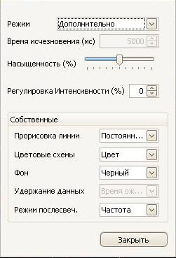

|  |  |
| --- | --- |
| **Режим** | **Digital Color/Цифровые цвета.** В данном режиме используется диапазон цветов для обозначения частотности данных форм колебаний или сигнала. Красным обозначаются наиболее частотные данные, а менее частотные данные обозначаются желтым и синим соответственно. |
|  | **Analog intensity/Аналоговая интенсивность.** В этом режиме используется интенсивность цвета для обозначения срока давности данных форм колебаний или сигнала. Наиболее поздние данные начерчены с полной интенсивностью выбранным цветом для канала, более старые данные представлены более тусклыми оттенками того же цвета. |
|  | **Advanced/Дополнительно.** Этот режим приводит к открытию секции **Custom Options** в нижней части диалогового окна, что позволяет Вам регулировать параметры отображения режима послесвечения. |
| **Decay Time /Время исчезновения** | Время в миллисекундах, используемое для данных форм колебаний или сигнала с целью обесцвечивания от максимальной интенсивности до минимальной или от красного до синего цвета. Чем больше время обесцвечивания, тем дольше остаются на экране более старые формы колебаний или сигнала. |
| **Saturation/ Насыщенность** | Интенсивность или цвет, которым начерчены новые формы колебаний или сигнала. |
| **Decayed Intensity/ Регулировка интенсивности** | Интенсивность или цвет, до которых обесцвечиваются самые старые формы колебаний или сигнала по истечении времени послесвечения. Если интенсивность послесвечения равна нулю, то более старые формы колебаний или сигнала будут полностью стерты с дисплея по истечении времени послесвечения. Что касается отличных от нуля значений интенсивности послесвечения, старые формы колебаний или сигнала будут неопределенно долго оставаться на экране с этой интенсивностью, пока поверх них не будут наложены новые. |
| **Custom Options/ Устанавливаемые пользователем параметры** | |
| **Line Drawing/ Прорисовка линии** | Тип линии между выборками, следующими по времени друг за другом. **Phosphor Emulation/Эмуляция фосфора.** Обеспечивается соединение каждой пары точек выборок с линией, интенсивность которой меняется обратно пропорционально скорости нарастания выходного напряжения.  **Constant Density/Постоянная плотность.** Обеспечивается соединение каждой пары точек выборок с линией однородного цвета.  **Scatter/Рассеянный.** Чертятся точки выборок в виде несоединенных точек. |
| **Color Scheme/ Цветовые схемы** | **Phosphor/Фосфор.** Использование одного оттенка для каждого канала с изменяющейся интенсивностью.  **Color/Цвет.** Использование цвета от красного до синего для представления срока давности каждой формы колебаний или сигнала. |
| **Background/Фон** | **Black/Черный.** Отменяет диалоговое окно Color Preferences/Цветовые Предпочтительные Это параметр по умолчанию.  **White/Белый.** Отменяет диалоговое окно Color Preferences/Цветовые Предпочтительные.  **User Preference/Предпочтительные настройки.** Установка цвета фона согласно предпочтению, установленному на странице Colors/Цвета диалогового окна Preferences/Предпочтительные. |
| **Data Hold/ Удержание данных** | Эта опция доступна только, когда режим **Persistence Mode/Режим послесвечения** (см. далее) установлен на **Time Delay/Время спада**. |
|  | **Decay Timeout/Время ожидания превышено.** Старые формы колебаний или сигнала тускнут до достижения **интенсивности послесвечения**, после чего исчезают.  **Infinite/Бесконечно.** Старые формы колебаний или сигнала тускнут до достижения **интенсивности послесвечения**, после чего остаются неограниченное время до момента наложения на них новых форм колебаний или сигнала. |
| **Persistence Mode/ Режим послесвечения** | **Frequency/Частота.** Точки на дисплее чертятся цветом или интенсивностью, зависящими от частоты, с которой они накладываются формами колебаний или сигнала. **Time Delay/Время спада.** Точки на дисплее чертятся с полной интенсивностью при наложении формой колебаний или сигнала, после чего разрешается их обесцвечивание до **интенсивности послесвечения**. Последующие характеристики зависят от установки **удержания данных** (см. выше). |

## Signal Generator toolbar/Панель инструментов генератора сигналов

Панель инструментов **Signal Generator/Генератор сигналов** позволяет устанавливать вывод тестового сигнала Вашего осциллографа. Эта панель инструментов появляется, только когда Вы используете осциллограф со встроенным генератором сигналов.



Нажатие кнопки **Signal Generator**/**Генератор сигналов** приводит к открытию диалогового окна Signal Generator.

### Диалоговое окно Signal Generator/Генератор сигналов

Нажмите на кнопку **Signal Generator/Генератор сигналов** на панели инструментов.

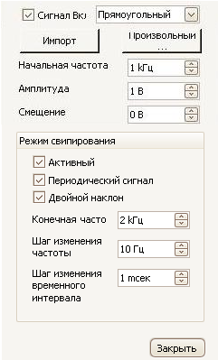

**Диалоговое окно Генератор Сигналов для АКИП-4111**

Этим диалоговым окном осуществляется управление встроенным генератором сигналов осциллографа. Не все осциллографы оснащены генератором сигналов, оснащенные же им обладают отличными друг от друга пределами средств управления в диалоговом окне генератора сигналов.

|  |  |
| --- | --- |
|  | **Signal On/Сигнал вкл.** Поставьте галочку в этой ячейке для приведения в действие генератора сигналов. |
| прямоугольный | **Signal type/Тип сигнала.** Выберите тип генерируемого сигнала. Список параметров зависит от возможностей осциллографа. |
| импорт | **Import Arbitrary/Импортировать произвольно выбранные.** Для осциллографов, поддерживающих произвольно выбранные формы колебаний или сигнала, нажмите на эту кнопку, чтобы импортировать файл произвольно выбранной формы колебаний или сигнала. |
| произвольный | **Произвольный.** Для осциллографов поддерживающих произвольные формы колебаний или сигнала, нажмите эту кнопку, что бы самостоятельно создать форму осциллограммы. |
| Начальная частота | **Start Frequency/Начальная частота.** Введите с клавиатуры или с помощью кнопок прокрутки выбранную частоту. Если осциллограф оснащен генератором качающейся частоты, то в этой ячейке устанавливается начальная частота развертки. |
| амплитуда | **Amplitude/Амплитуда.** Амплитуда сигнала измеряется от пика до пика. |
| смещение | **Offset/Смещение.** Среднее значение сигнала. Например, при Смещении равным 0, синус или меандр будут иметь равные отрицательные и положительные пиковые значения напряжения. |
| **Управление режимом свипирования** | |
|  | **Active/Активный.** Поставьте галочку в этой ячейке для приведения в действие режима свипирования. В противном случае, генератор будет работать с фиксированной частотой, установленной в ячейке **Start Frequency/Начальная частота**. |
|  | **Repeat Signal/Повторить сигнал.** Поставьте галочку в этой ячейке для генерирования повторяющегося качения или сигнала. В противном случае, генератор достигнет **частоты остановки** и останется на ней. |
|  | **Dual Slope/Прямой и обратный ход.** В нормальном режиме генератор увеличивает частоту линейно от **частоты запуска** до **частоты остановки**, а затем незамедлительно начинает работу на **частоте запуска**. В режиме **прямого и обратного хода** он достигает **частоты остановки**, а затем линейно снижает частоту до **частоты запуска** перед повторным началом. |
| конечная частота | **Stop Frequency/Конечная частота.** В Sweep Mode/Режиме свипирования генератор прекращает увеличивать частоту, когда достигает **конечной частоты**. |
| шаг изменения частоты | **Frequency Increment/Шаг изменения частоты.** В режиме свипирования генератор увеличивает или уменьшает частоту на это значение каждый **шаг изменения временного интервала**. |
| шаг временного интервала | **Increment Time Interval/Шаг изменения временного интервала.** В режиме свипирования генератор увеличивает или уменьшает частоту на значение **шага изменения частоты** один раз в интервал такой продолжительности. |

### Файлы произвольно выбранной формы колебаний или сигнала

Некоторые осциллографы ПК ПО АКИП снабжены генератором произвольно выбранной формы колебаний или сигнала (AWG). ПО АКИП может программировать их со стандартной формой колебаний или сигнала, такой как синусоида или прямоугольная волна, либо импортировать произвольно выбранную форму колебаний или сигнала из текстового файла.

Текстовый файл для ПО АКИП является списком десятичных значений в форме с плавающей точкой, как показано на нижеследующем примере:

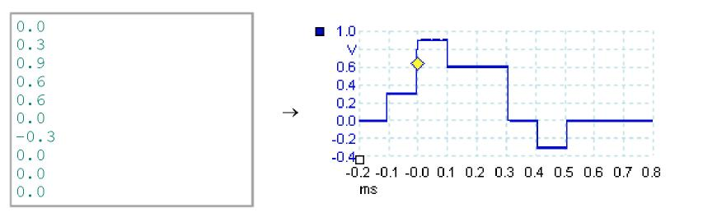

В файле может содержаться от 10 до 8 192 значений, столько, сколько требуется, чтобы определить форму колебаний или сигнала. В каждой линии может быть больше одного значения, при этом значения должны быть разделены табуляцией или запятыми.

Значениями являются выборки от -1,0 до +1,0, они должны быть расположены одновременно по времени. Выходное значение масштабировано по амплитуде, выбранное в диалоговом окне Signal Generator/Генератор сигналов, при необходимости, добавляется выбранное смещение. Например, если амплитуда генератора сигналов установлена на «1 В», то значение выборки –1,0 соответствует выходному значению –1,0 В, а выборка +1,0 соответствует выходному значению +1,0 В.

В файле должен содержаться точно один цикл формы колебаний или сигнала, который будет затем воспроизведен со скоростью, установленной в диалоговом окне Signal Generator. В вышеприведенном примере генератор сигналов был установлен на 1 кГц, следовательно, один цикл формы колебаний или сигнала длится 1 мс. На форме колебаний или сигнала имеется 10 выборок, следовательно, каждая выборка имеет продолжительность 0,1 мс.

**Использование файлов, сохраненных с помощью ПО АКИП**

ПО АКИП может экспортировать файлы с расширением CSV и TXT, благодаря чему можно захватывать форму колебаний или сигнала и затем воспроизводить ее, используя генератор произвольно выбранной формы колебаний или сигнала. Сначала необходимо изменить файл, удалив строки заголовка и значения времени таким образом, чтобы его формат соответствовал вышеприведенному примеру.

### Окно генератора сигналов произвольных форм

Окно генератора сигналов произвольных форм позволяет импортировать, редактировать, рисовать и экспортировать произвольные формы сигналов для загрузки в генератор осциллографа.

Откройте окно генератора, нажав на кнопку “Произвольный” в диалоговом окне генератора сигналов.

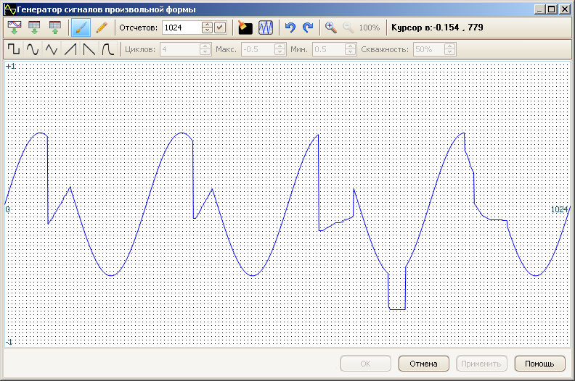

После того как в окне генератора будет отображен желаемый сигнал нажмите кнопку **OK** или **Применить**, для использования созданного сигнала.

**Кнопки панели инструментов**

|  |  |
| --- | --- |
| стандартные | **Стандартные формы сигнала.** Рисует стандартную форму сигнала с настройками, указанными на панели инструментов (см. ниже **Параметры осциллограммы**). Текущий отображаемый сигнал будет при этом удален. |
| свободная рука | **Рисунок от руки.** Включение режима рисунка от руки. В этом режиме вы можете нарисовать любую форму сигнала используя мышь. |
| карандаш | **Линейный рисунок.** Включает режим прямой линии, в котором вы можете, нажав на любую точку готового сигнала, нарисовать от нее прямую линию. Чтобы начать новую серию линий, нажмите кнопку еще раз. |
| норма | **Нормализовать.** Установка сигнала по вертикали, в полный диапазон (-1,+1). |
| очистка | **Очистка.** Удаляет текущую осциллограмму. |
| зум | **Инструмент масштабирования.** Позволяет изменить масштаб осциллограммы по оси времени или восстановить оригинальный размер. |
| импорт из канала | **Импорт из канала.** Открывает диалоговое окно импортирования из канала, которое позволяет скопировать осциллограмму из окна осциллографа в окно произвольных форм. |
| импорт | **Импорт.** Открывает диалоговое окно “Открыть” позволяющее импортировать сигнал из текстового файла. |
| экспорт | **Экспорт.** Открывает диалоговое окно “Сохранить как” для сохранения созданной осциллограммы в текстовый файл. |
| **Параметры осциллограммы** | |
| отсчеты | **Samples/Отсчеты.** Количество отсчетов в осциллограмме произвольной формы. Каждый отсчет представляет значение сигнала в данный момент времени, отсчеты одинаково распределены по времени. Например: устанавливаем 1024 отсчета, при этом генератор выдает сигнал с частой 1 кГц, каждый отсчет при этом будет представлять (1/1 кГц ÷ 1024 кГц) примерно 0,98 мкс. |
| цикл | **Cycles/Циклы.** Число циклов повторения нарисованной осциллограммы. Этот элемент используется в сочетании со стандартными формами сигнала. Сначала выберите стандартную форму сигнала, затем введите число циклов, выбранная форма повторится заданное число раз. |
| минимум | **Minimum/Минимум.** Устанавливает минимальный уровень сигнала, при нажатой кнопке одной из стандартных форм сигнала. |
| максимум | **Maximum/Максимум.** Устанавливает максимальный уровень сигнала, при нажатой кнопке одной из стандартных форм сигнала. |
| скважность | **Duty cycle/Скважность.** Устанавливает параметр скважности для треугольной, прямоугольной, пилообразной формы сигнала. Скважность определяется как период длительности сигнала, деленный на общее время цикла. Таким образом, симметричные прямоугольные или треугольные формы сигнала имеют скважность в 50%. Уменьшение уровня скважности сокращает длительность положительной части сигнала и увеличивает длительность отрицательной части. Увеличение уровня скважности имеет противоположный эффект. |
| **Остальные кнопки** | |
| **Ok** | Передача созданного сигнала на выход генератора и возвращение в окно осциллографа. |
| **Apply/Применить** | Передача созданного сигнала на выход генератора, при этом окно генератора сигналов произвольных форм остается открытым. |

#### Диалоговое окно Import from a Channel/Импорт из канала

Диалоговое окно “Импорт из канала” позволяет копировать захваченные данные из осциллографа в окно генератора произвольных форм. Для открытия окна “Импорт из канала” используйте кнопку импорт из канала на палении инструментов в окне генератора произвольных форм.

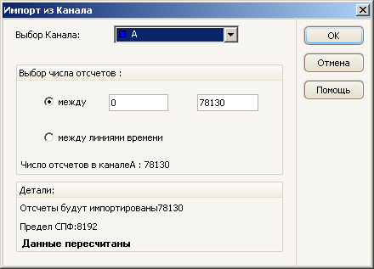

|  |  |
| --- | --- |
| **Select Channel/Выбор канала** | Выбрать доступный канал для импортирования. |
| **Select Samples/Выбор числа отсчетов** | По умолчанию, импортировать все захваты. Этот пункт настройки позволяет указать подмножество захватов, либо между указанными номерами отсчетов, либо между линейками временной шкалы. Подмножество масштабируется в соответствии с указанным числом отсчетов в окне “Отсчеты” диалогового окна генератора сигналов произвольных форм. |

### Demonstration Signals toolbar/ Панель инструментов демонстрационных сигналов

Панель инструментов **Demonstration Signals/ Демонстрационный сигнал** позволяет устанавливать тестовые сигналы так, чтобы можно было проводить эксперименты с ПО АКИП при отключенном осциллографе. Для использования этой характеристики закройте ПО АКИП, отключите все осциллографы, после чего перезапустите программу. ПО АКИП запросит у Вас выбрать демонстрационный прибор с помощью диалогового окна Connect Device/Подключение устройства.

Демо сигнал

При нажатии этой кнопки появляется выпадающий список всех доступных каналов Вашего демонстрационного прибора, имеющий примерно следующий вид:

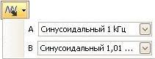

Нажмите на один из каналов, чтобы открыть диалоговое окно Demonstration Signals/Демонстрационные сигналы, которое позволит Вам установить сигнал из этого канала.

### Диалоговое окно Demonstration Signals/Демонстрационные сигналы

Нажмите на кнопку Демо сигнална панели инструментов **Demonstration Signals/ Демонстрационные сигналы**. Перед этим Вы должны были выбрать тип осциллографа Demo/Дэмо в диалоговом окне **Connect Device/Подключение устройства**.

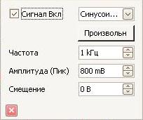

Это диалоговое окно управляет одним каналом демонстрационного генератора сигналов – характеристика ПО АКИП, позволяющая создавать разнообразные тестовые сигналы для имитации работы осциллографа. Откройте это окно нажатием кнопки Демо сигнал на панели инструментов **Demonstration Signals/Демонстрационные сигналы** с последующим выбором канала. Окно доступно, только когда Вы запускаете ПО АКИП без подключенного к Вашему компьютеру осциллографа, а затем выбираете тип осциллографа «Demo» в диалоговом окне **Connect Device/Подключение устройств**.

|  |  |
| --- | --- |
|  | **Signal On/Сигнал вкл.** Поставьте галочку в этой ячейке для приведения в действие демонстрационного генератора сигналов. |
| частота | **Frequency/Частота.** Введите с клавиатуры желаемую частоту в Герцах, либо используйте для этого кнопки прокрутки. |
| амплитуда | **Amplitude/Амплитуда.** Введите с клавиатуры желаемую амплитуду  в милливольтах, либо используйте для этого кнопки прокрутки. |
| смещение | **Offset/Смещение уровня.** Введите число для добавления смещения  к демонстрационному сигналу постоянного тока. По умолчанию демонстрационные сигналы имеют среднее значение ноль вольт. |

## Панель инструментов Start/Stop (Старт/Стоп)

Панель инструментов **Start(Старт)/Stop(Стоп)** позволяет запускать и останавливать осциллограф (осциллограф, развертка которого в настоящее время находится в фокусе). Кнопка **Старт** подсвечивается, когда осциллограф осуществляет дискретизацию, в противном случае, подсвечивается кнопка **Стоп**.

|  |  |
| --- | --- |
|  | |
|  | Кнопка **Start/Старт.** Нажмите для запуска дискретизации. |
|  | Кнопка **Stop/Стоп.** Нажмите для прекращения дискретизации. |
| Также можно использовать **клавишу пробела** для запуска и прекращения дискретизации. | |

## Панель инструментов Triggering/ Синхронизация

Панель инструментов **Triggering/ Синхронизация** задает осциллографу время начала захвата данных. См. также: Trigger/Запуск



|  |  |  |  |  |
| --- | --- | --- | --- | --- |
|  | Авто | | **Режим синхронизации** | |
|  |  | | **None/Никакой:** ПО АКИП многократно получает осциллограммы без ожидания сигнала. | |
|  |  | | **Auto/Авто:** ПО АКИП ожидает события, инициирующего запуск, перед захватом данных. При отсутствии события, инициирующего запуск,  в течение установленного времени он в любом случае захватывает данные. Этот процесс повторяется до нажатия кнопки Стоп. Режим Auto/Авто не устанавливает уровня синхронизации автоматически, Вам в любом случае придется делать это самостоятельно. | |
|  |  | | **Repeat/Повтор**: ПО АКИП неопределенное время ожидает события, инициирующего запуск, перед отображением данных. Этот процесс повторяется до нажатия кнопки Стоп. При отсутствии такого события ПО АКИП ничего не отображает. | |
|  |  | | **Single/Однократный**: ПО АКИП один раз дожидается события, инициирующего запуск, после чего останавливает дискретизацию.  Для того чтобы ПО АКИП повторил этот процесс, нажмите на кнопку **Start/Старт**. | |
|  |  | | **ETS**: Экв. дискретизация в эквивалентном масштабе времени. ПО АКИП захватывает несколько циклов повторяющегося сигнала, после чего объединяет результаты для создания единственной формы колебаний или сигнала с более высоким временным разрешением, чем у одного захвата.  Для точных результатов сигнал должен быть полностью повторяющимся, а синхронизация – стабильной. | |
|  |  | | При выборе ETS в случае задействованного типа Advanced Trigger/Расширенная синхронизация будет возвращаться к **простому фронту**, и кнопка **Advanced Triggering/ Расширенная синхронизация** будет заблокирована. | |
|  |  | | **Advanced Triggering/ Расширенная синхронизация.** Нажмите для открытия диалогового окна Advanced Triggering/Расширенная синхронизация, в котором содержатся дополнительные типы запуска помимо запуска простого фронта. Если эта кнопка заблокирована, это означает, что выбрано либо **Никакой**, либо **ETS** в средстве управления режимами запуска. Если Вы хотите активировать кнопку **Advanced Triggering/ Расширенная синхронизация**, установите управление на другой режим запуска, такой как **Авто, Повтор** или **Однократный**. | |
|  |  | | **Trigger Source/Канал синхронизации.** Канал, который ПО АКИП отслеживает на условия инициирования запуска. | |
|  |  | | **Rising Edge/Нарастающий фронт.** Нажмите для синхронизации на нарастающем фронте осциллограммы. | |
|  |  | | **Falling Edge**/**Спадающий фронт.** Нажмите для синхронизации на падающем фронте осциллограммы. | |
|  | уровень | | **Trigger Level**/**Уровень.** Установка уровня срабатывания. Можно также установить уровень срабатывания, перетащив маркер запуска на экране вверх или вниз. | |
|  | | **Pre-trigger Time/Предзапуск** (от 0 % до 100 %). Этим параметром устанавливается то, какая часть формы колебаний или сигнала появляется перед точкой запуска. По умолчанию составляет 50 %, что приводит к размещению маркера запуска в центре экрана. Также этим параметром можно управлять, перетаскивая маркер запуска налево или направо. | |
|  | | **Post-trigger Delay Enable**/**Разрешить время задержки.** Нажмите эту кнопку для переключения средства **управления задержкой начала обработки относительно момента запуска** (см. следующий пункт). | |
| Время задержки | | **Post-trigger Delay**/**Время задержки.** Задержкой начала обработки относительно момента запуска является время, которое выжидает ПО АКИП после точки запуска до дискретизации. Вы также можете изменять этот параметр, перетаскивая маркер запуска при включенной кнопке **Post-trigger Delay/Время задержки**. При перетаскивании маркера Вы будете видеть короткое отображение стрелки задержки начала обработки относительно момента запуска. Для того, чтобы это средство управления подействовало, требуется сначала убедиться, что включена кнопка **Post-trigger Delay/Время задержки**. | |
|  | | См. справочный раздел «Расчет запуска по времени» для получения сведений о взаимодействии средств управления временем преждевременного срабатывания и задержкой начала обработки относительно момента запуска. | |
| Заяц | | **Rapid Captures/Быстрый захват.** В режиме синхронизации “Рапид”, это число захваченных в последовательность осциллограмм. Они будут захвачены с минимально возможным временем задержки между ними. | |

### Диалоговое окно Advanced Triggering/Расширенная синхронизация

Это диалоговое окно появляется при нажатии кнопки **Advanced Triggering/ Расширенная синхронизация** на панели инструментов Triggering/Синхронизация. Оно позволяет устанавливать более сложные типы запуска, по сравнению с запуском простого фронта.

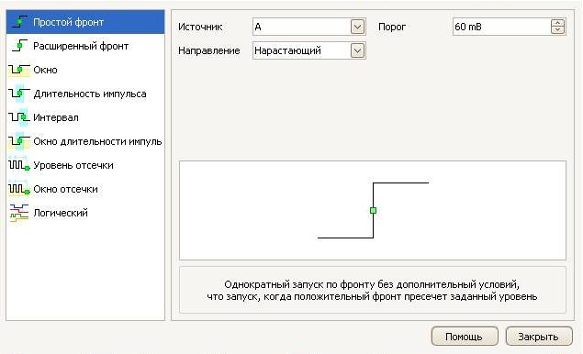

|  |  |
| --- | --- |
| Простой фронт | **Список расширенных типов запуска.** Это средство управления перечисляет все доступные типы расширенного запуска. Нажмите на условие, которое Вам требуется, и появятся диаграмма и описание справа от диалогового окна. |
|  | Если включена синхронизация ETS на панели инструментов синхронизации, выбор любого типа запуска, кроме **Simple Edge/Просто фронт** отключит режим ETS. |
| параметры расширенной синхронизации | **Параметры расширенной синхронизации.** Доступные параметры зависят от выбранного типа запуска, см. «Расширенные типы запуска». Инструкции и диаграммы также появляются в диалоговом окне. |

### Расширенные типы запуска

**Расширенные типы запуска** могут быть включены в диалоговом окне **Advanced Triggering/ Расширенная синхронизация**.

Для всех типов запуска первым действием является выбор сигнала, который должен использовать осциллограф в качестве запуска; установите **Source/Канал синхронизации** на **A, B, Ext/Внешний** или **AuxIO.** Эти наименования относятся к стандартным байонетным соединителям входа BNC на осциллографе. После этого выберите один из типов запуска, указанных ниже.

|  |  |
| --- | --- |
| значок - простой фронт | **Простой фронт.** Этот тип обеспечивает также запуск **нарастающего** и **спадающего** фронта, что доступно из панели инструментов Triggering/Синхронизация. Он включен в это диалоговое окно в качестве альтернативного метода установки запуска простого фронта. |
|  | Можно установить **предел** запуска в **диалоговом окне расширенной синхронизации**, либо, в качестве альтернативы, можно перетащить маркер запуска на временной развертке. |
|  | Это единственный тип запуска, совместимый с режимом ETS. |
| значок - простой фронт | **Расширенный фронт.** Этот тип запуска добавляет дополнительный запуск **нарастающего** или **спадающего** фронта, а также гистерезис, к запуску **простого фронта**. Параметр **нарастающего** или **спадающего** фронта обеспечивает синхронизацию на обоих краях формы колебаний или сигнала, он полезен для одновременного отслеживания импульсов обеих полярностей. Гистерезис описан в отдельном разделе. |
|  | **Окно.** Этот тип запуска обеспечивает обнаружение вхождения сигнала в установленное окно напряжения или выхождение из него. Средство управления **Направление** определяет, должен ли запуск обнаруживать вхождение сигнала в окно, покидание им окна или и то и другое. **Уровень 1** и **Уровень 2** являются верхними и нижними границами напряжения окна. Порядок, в котором устанавливаются два напряжения, не имеет значения. Можно установить гистерезис для снижения количества неверных запусков на шумном сигнале, он описан в отдельном разделе. |
|  | **Длительность импульса.** Этот тип запуска обеспечивает обнаружение импульсов установленной длины. |
|  | Сначала установите **Pulse Direction/Направление импульса** на **Positive/Положительный** или **Negative**/**Отрицательный** согласно направлению импульса, который Вас интересует. |
|  | После этого установите один из четырех параметров **Condition/Условия:** |
|  | **Greater than/Больше чем** осуществляет запуск на импульсах, превышающих по длительности установленной время. |
|  | **Less than/Меньше чем** осуществляет запуск на импульсах, меньших по длительности (полезно для нахождения сбоев). |
|  | **Inside time range/Внутренний предел времени** осуществляет запуск на импульсах, превышающих по длительности **Время 1**, но не **Время 2** (полезно для нахождения импульсов, соответствующих спецификации). |
|  | **Outside time range/Внешний предел времени** выполняет противоположную задачу: осуществляет запуск на импульсах, которые либо меньше по длительности, чем **Время 1**, либо больше **Времени 2** (полезно для нахождения импульсов, нарушающих спецификацию). |
|  | После этого установите **порог** запуска в вольтах или других единицах либо перетащите маркер запуска на временной развертке. |
|  | И, наконец, установите **Время 1** (и **Время 2**, при наличии) для определения длительности импульса. |
|  | **Interval/Интервал.** Этот тип позволяет искать два следующих друг за другом ребра одной полярности, разделенных установленным интервалом времени. |
|  | Сначала установите **Starting edge/Фронт начала** на **Rising/ Нарастающий** или **Falling/Спадающий** согласно полярности ребер, которые Вас интересуют. |
|  | После этого установите один из четырех параметров **Condition/Условия**: |
|  | **Greater than/Больше чем** осуществляет запуск, когда второе ребро появляется позже **Времени 1** после первого ребра (полезно для обнаружения отсутствующих событий). |
|  | **Less than/Меньше чем** осуществляет запуск, когда второе ребро появляется раньше **Времени 1** после первого ребра (полезно для обнаружения отклонений по времени и ложных ребер). |
|  | **Inside time range/Внутренний предел времени** осуществляет запуск, когда второе ребро появляется позже **Времени 1** после первого ребра и раньше **Времени 2** (полезно для обнаружения допустимых ребер). |
|  | **Outside time range/Внешний предел времени** осуществляет запуск, когда второе ребро появляется раньше **Времени 1** после первого ребра или позже **Времени 2** (полезно для обнаружения ложных ребер). |
|  | И наконец, установите **Время 1** (и **Время 2**, при наличии) для определения интервала времени. |
|  | **Window Pulse Width/Окно длительности импульса**.Является комбинацией запуска окна и запуском длительности импульса. Обнаруживает вхождение сигнала в предел напряжения и выход из него в установленный период времени. |
|  | **Level Dropout/Уровень отсечки.** Обнаруживает фронт, за которым следует установленное время отсутствия фронтов. Используется для синхронизации на конце последовательности импульсов. |
|  | **Window Dropout/Окно отсечки.** Является комбинацией запуска окна и запуском отсечки. Обнаруживает вхождение сигнала в установленный порог напряжения и нахождение в нем на протяжении установленного времени. Используется для обнаружения зависания сигнала на определенном напряжении. |
| Безымянный | **Runt/По ранту.** Запуск по амплитуде импульса, пересекающей первый пороговый уровень, но не пересекающей второй пороговый уровень до повторного пересечения первого. |
| D:\Мои документы\Мои рисунки\Безымянный.PNG | **Digital/ Цифровой.** Только для осциллографов с цифровыми входами. Запуск по комбинации состояний цифровых входов и порогового уровня цифрового входа. |
|  | **Logic/Логический.** Может обнаруживать количество логических комбинаций четырех входов осциллографа: A, B, Ext и AUXIO. Условия, которые можно применять в отношении каждого входа, различны: A и B могут специализироваться  по ребру, уровню или окну; Ext специализироваться по уровню с переменным порогом, а AUXIO специализироваться по уровню с порогом схем ТТЛ. |
|  | Можно выбрать комбинирование каналов с функциями AND, NAND, OR, NOR, XOR или XNOR. |

#### **Гистерезис**

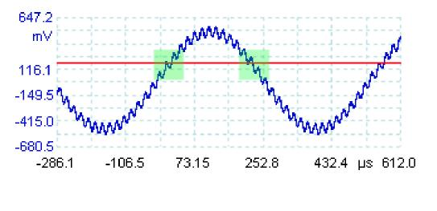

**Гистерезис** является характеристикой типов расширенной синхронизации в ПО АКИП, обеспечивающей снижение неверной синхронизации на шумных сигналах. При включении гистерезиса второе предельное напряжение запуска используется в дополнение к главному пределу запуска. Запуск активируется, только когда сигнал пересекает два предела в правильном порядке. Первый предел приводит запуск в готовность, а второй активирует его. Пример иллюстрирует то, как это действует.

mV

**Шумный сигнал с одним пределом**

Рассмотрим очень шумный сигнал, изображенный выше. Трудно произвести надежную синхронизацию на этом сигнале, используя обычный запуск нарастающего фронта, так как он пересекает предел запуска – красную линию на рисунке – несколько раз на протяжении одного цикла. Если увеличить масштаб на выделенной части сигнала, можно увидеть, какую пользу можно извлечь благодаря гистерезису.

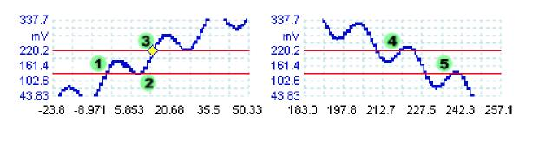

**Шумный сигнал с пределом гистерезиса**

В данном виде с увеличенным масштабом исходный предел является нижней красной линией. Верхняя красная линия является вторым пределом, используемым запуском гистерезиса.

Сигнал нарастает поперек нижнего предела в областях (1) и (2), приводя запуск в готовность, но не активируя его. В области (3) сигнал пересекает верхний предел, активируя запуск.   
На заднем фронте сигнала, в областях (4) и (5), нарастающие фронты шумовых импульсов приводят к тому, что сигнал пересекает верхний и нижний пределы, но в неверном порядке, следовательно, запуск не приводится в готовность и не активируется. Таким образом, запуск имеется только в одной хорошо установленной точке цикла (3), несмотря на шум в сигнале.

Гистерезис включается по умолчанию для всех типов расширенной синхронизации. Средства управления **гистерезисом** в диалоговом окне Advanced triggering позволяют изменять напряжение гистерезиса, а также процент полного масштаба. Маркер запуска  показывает размер окна гистерезиса.

|  |  |  |  |
| --- | --- | --- | --- |
| Zooming and Scrolling toolbar/ Панель инструментов масштабирования  и прокрутки | | | |
|  | Панель инструментов **масштабирования и прокрутки** позволяет перемещаться по временной развертке или спектральному виду. Для каждой кнопки предусмотрена клавишная комбинация быстрого вызова согласно представленному ниже списку. | | |
|  | | | |
|  |  | **Ctrl + S**  **или**  **Esc** | **Инструмент обычного выбора.** Возвращает нормальный вид указателя. Этот указатель можно использовать для нажатия на кнопки, перетаскивания линеек и работы с любыми другими средствами управления в окне ПО АКИП. |
|  |  | **Ctrl + D** | **Ручной инструмент.** Превращает указатель в руку (), которую можно использовать для нажатия и перетаскивания вида для его прокрутки вертикально и горизонтально, когда Вы находитесь в увеличенном масштабе. Можно также осуществлять прокрутку, используя линейки прокрутки. Нажмите клавишу **Esc** для возврата к **инструменту обычного выбора**. |
|  |  | **Ctrl + M** | **Инструмент масштабирования отмеченной области.** Эта кнопка приводит к переходу указателя в инструмент масштабирования отмеченной области *.* Используйте его, чтобы выделить ячейку (отмеченная область) на виде, и ПО АКИП увеличит эту ячейку для заполнения вида. Появятся линейки прокрутки, которые можно перетаскивать для перемещения на виде, можно также делать это, используя **ручной инструмент** (см. выше). Нажмите клавишу **Esc** для возврата к **инструменту обычного выбора**. |
|  |  |  | Если Вы направите указатель на ось времени, указатель изменится на инструмент горизонтального масштабирования отмеченной области (), который ограничивает масштабирование горизонтальной осью. Это позволяет увеличивать масштаб на произвольную величину без нарушения коэффициента вертикального масштабирования. |
|  |  | **Ctrl + I** | **Инструмент увеличения масштаба.** Преобразование указателя в инструмент увеличения масштаба . Нажмите с помощью этого инструмента на вид для увеличения масштаба в определенном местоположении.  Если Вы направите указатель на ось времени, указатель изменится на инструмент горизонтального увеличения масштаба (), который ограничивает масштабирование горизонтальной осью. Это позволяет увеличивать масштаб, не нарушая коэффициент вертикального масштабирования. |
|  |  | **Ctrl + O** | **Инструмент уменьшения масштаба.** Преобразование указателя  в инструмент уменьшения масштаба . Нажмите с помощью этого инструмента на вид для уменьшения масштаба в области определенного местоположения.  Если Вы направите указатель на ось времени, указатель изменится на инструмент горизонтального уменьшения масштаба (), который ограничивает масштабирование горизонтальной осью. Это позволяет уменьшать масштаб, не нарушая коэффициент вертикального масштабирования. |
|  |  | **Ctrl + U** | **Масштабирование до полномасштабного отображения.** Возвращает нормальный размер вида. Вид уже не имеет линеек прокрутки, перемещение уже не возможно. |

### Zoom Overview/Окно растяжки

Всякий раз когда вы изменяете масштаб осциллограммы с помощью Панели инструментов масштабирования и прокрутки в окне осциллографа появляется “Окно растяжки”*.

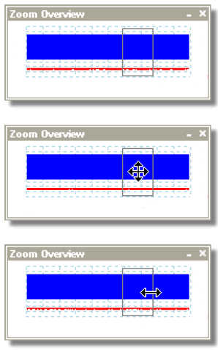

В окне растяжки отображается вся осциллограмма для задействованных каналов. Прямоугольник указывает на область, отображаемую в текущем виде осциллографа.

Вы можете перемещаться по осциллограмме, сдвигая прямоугольник.

Вы так же можете изменять масштаб растяжки, изменяя размеры прямоугольника, растягивая его за края.

|  |  |
| --- | --- |
| **минимизировать** | **Кнопка минимизации:** сворачивает окно растяжки, не влияя на параметры масштабирования. |
| закрыть | **Кнопка закрыть: з**акрывает окно растяжки, возвращает коэффициент масштабирования к 100% |

# Указания по действиям

В настоящей главе поясняется, как следует выполнять некоторые общие задачи.

|  |  |
| --- | --- |
|  | Переключение на другой осциллограф |
|  | Использование линеек для измерения сигнала |
|  | Измерение разницы времени |
|  | Перемещение вида |
|  | Как масштабировать и смещать сигнал |
|  | Как устанавливать Режим отображения спектра |

## Переключение на другой осциллограф

* Закройте ПО АКИП
* Отсоедините осциллограф
* Подсоедините новый осциллограф
* Перезапустите ПО АКИП

ПО АКИП обнаруживает, что осциллограф новый и незамедлительно начинает использовать его. Если подсоединяется более одного осциллографа, ПО АКИП продолжает использовать последний выбранный прибор.

## Использование линеек для измерения сигнала

**Использование единственной линейки для измерений сигнал-земля**

* Обратитесь к панели инструментов Channels/Каналы, чтобы найти цветовой код для канала, который Вы хотите измерить:

Настройки канала

* Найдите манипулятор линейки (небольшой цветной квадрат в верхнем левом или верхнем правом углу временной развертки или спектрального вида) этого цвета.

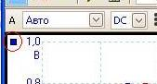

* Переместите манипулятор линейки вниз. Линейка сигнала (горизонтальная пунктирная линия) появится поперек вида. Отпустите манипулятор линейки, когда она будет находиться в желаемом положении.

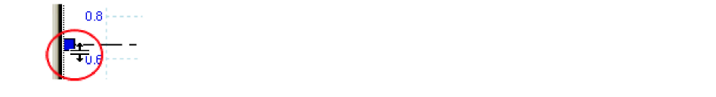

* Посмотрите на условные обозначения линейки (небольшая табличка, появляющаяся на виде). Ее строка должна быть маркирована небольшим окрашенным квадратом, соответствующим по цвету используемому Вами манипулятору линейки. В первом столбце указывается уровень сигнала линейки.

Измерение по одному маркеру

**Использование двух линеек для разных измерений**

* Выполните описанные выше действия для «использования единственной линейки».
* Переместите манипулятор второй линейки того же цвета вниз, пока соответствующая линейка не будет находиться на уровне сигнала, подлежащем измерению.
* Еще раз посмотрите на условные обозначения линейки. Теперь во втором столбце указывается уровень сигнала второй линейки, а в третьем – разница между двумя линейками.

Измерение по двум маркерам

## Измерение разницы времени

* 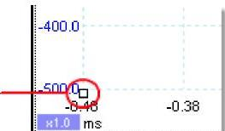Найдите манипулятор линейки времени (небольшой белый квадрат в нижнем левом углу временной развертки).

Манипулятор линейки времени

* 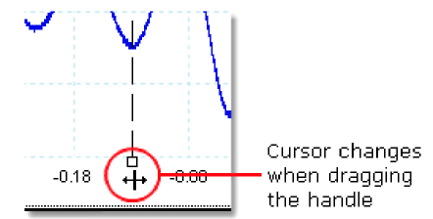Переместите манипулятор линейки вправо. Линейка времени (вертикальная пунктирная линия) появится на временной развертке. Отпустите манипулятор линейки, когда она будет находиться на времени, которое Вы хотите использовать в качестве контрольного.
* Переместите второй белый манипулятор линейки вправо, пока линейка не будет находиться на времени, подлежащем измерению.

Курсор изменяется при перемещении манипулятора

* Посмотрите на условные обозначения линейки (небольшая табличка, появляющаяся на временной развертке). Ее строка должна быть отмечена небольшим белым квадратом.   
  В первых двух столбцах указываются значения времени двух линеек, а в третьем – разница времени.

Таблица измерения времени

* В условных обозначениях частоты указывается 1/Δ, при этом Δ является разницей времени.

Условные обозначения частоты

Можно использовать аналогичный метод для измерения разницы частоты на спектральном виде.

## Как перемещать окно просмотра (вид)

Можно легко перемещать вид из одного окна просмотра в другое. В данном примере показано четыре окна просмотра, содержащих временные развертки, называемые   
Scope 1/ Осциллограф 1 – Scope 4/ Осциллограф 4. Предположим, что Вы хотите переместить вид Scope 4 в левое верхнее окно просмотра.

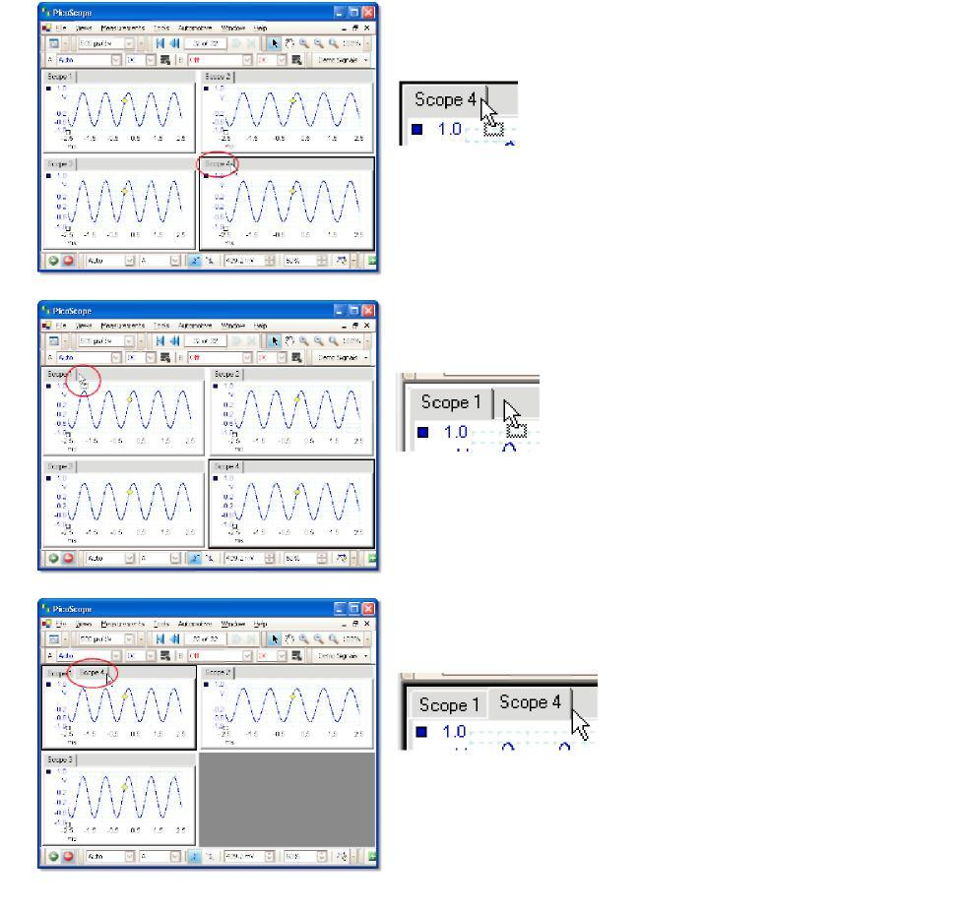

1. Нажмите на ярлык с именем вида Осциллограф 4 и удерживайте кнопку мыши.

2. Переместите курсор мыши на новое местоположение, ближайшее от ярлыка с именем вида Осциллограф 1.

3. Отпустите кнопку мыши, и вид переместится   
в новое местоположение.

## Как масштабировать и смещать сигнал

ПО АКИП предлагает два способа изменения размера и положения сигнала во время или после захвата. Эти методы в равной степени применимы в отношении, как временной развертки, так и спектрального вида. Они не изменяют хранимых в памяти данных, а только способ их отображения.

**Общее масштабирование и прокрутка**

Как правило, это самый быстрый способ получения более приближенного вида мелкой детали изображения сигнала. Инструменты общего масштабирования и прокрутки перемещают все сигналы одновременно и находятся на панели инструментов масштабирования и прокрутки.

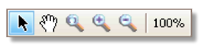

Когда вид увеличен в масштабе, у него имеются вертикальные и горизонтальные линейки прокрутки, позволяющие перемещать сигналы группой. Кроме того, можно использовать ручной инструмент для перемещения по графику.

**Масштабирование и смещение уровня оси**

Используйте эти инструменты для расположения отдельных сигналов на графике (в отличие   
от инструментов общего масштабирования и прокрутки, применимых одновременно в отношении всех сигналов). Инструменты масштабирования и смещения уровня оси идеальны, когда сигнал на одном канале меньше, чем на другом, или когда Вы просто хотите рационализировать использование доступного пространства экрана. К общему применению относятся:

* регулировка сигналов, имеющих разные амплитуды или смещения уровня, для сравнения путем наложения изображений:

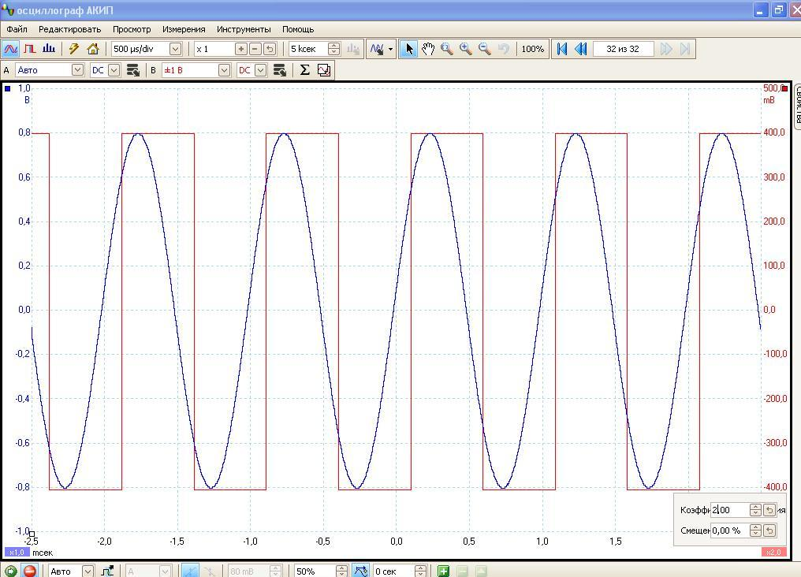

Масштаб канала В увеличен до 2,00

* 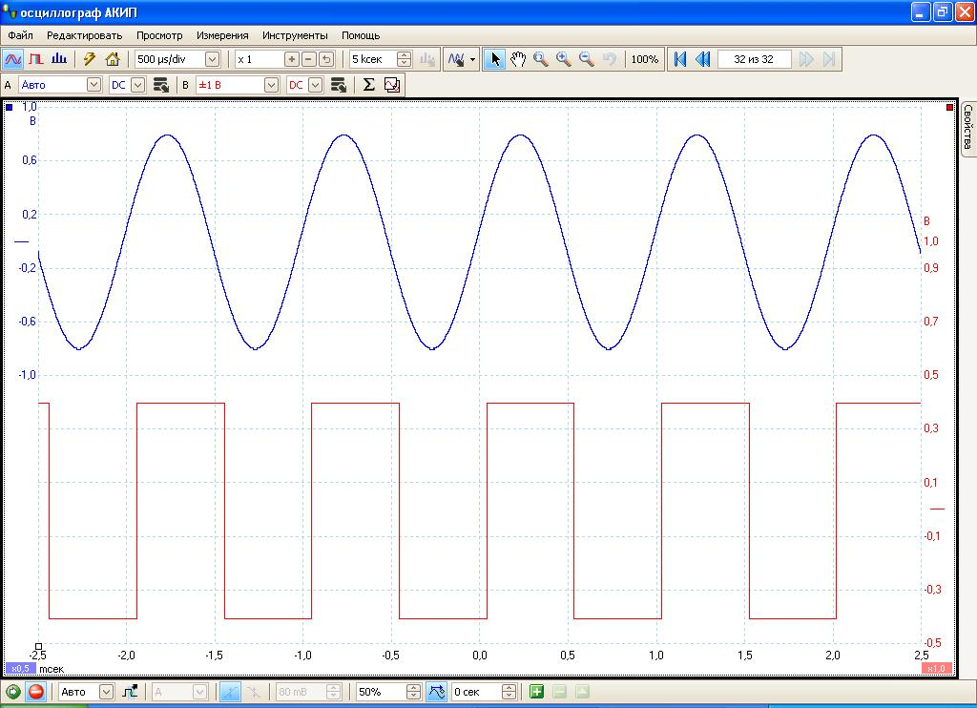Упорядочение сигналов на их собственных рядах для параллельного сравнения:

Нажмите на ярлык оси axis tab в нижней части оси, которую Вы желаете изменить, и появятся средства управления масштабированием оси axis scaling controls. Для регулировки смещения уровня без использования средств управления масштабированием оси нажмите на вертикальную ось и переместите ее вверх или вниз.

**Как использовать эти инструменты вместе**

Эти общие и специальные для оси инструменты хорошо работают вместе, обеспечивая легкость перемещения по Вашим данным, если Вы знаете, как действовать. Давайте посмотрим на общий пример использования, чтобы понять, как можно использовать эти инструменты одновременно.

Рассмотрим эту общую установку, при которой все 4 канала отображаются на геометрической оси графика.

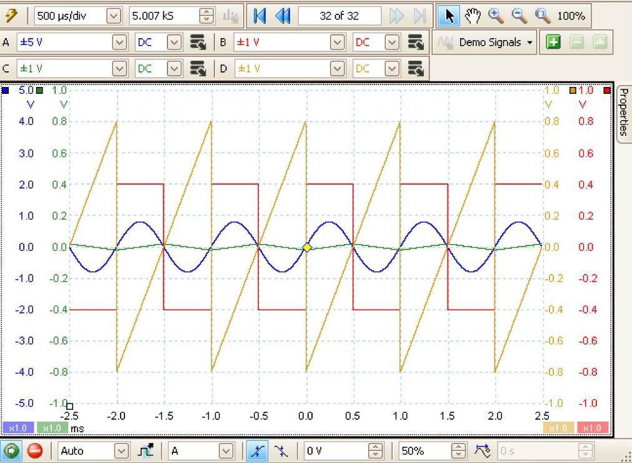

* Действие 1. Упорядочение сигналов в ряды с использованием инструмента смещения уровня оси таким образом, чтобы их можно было четко видеть параллельно друг другу.

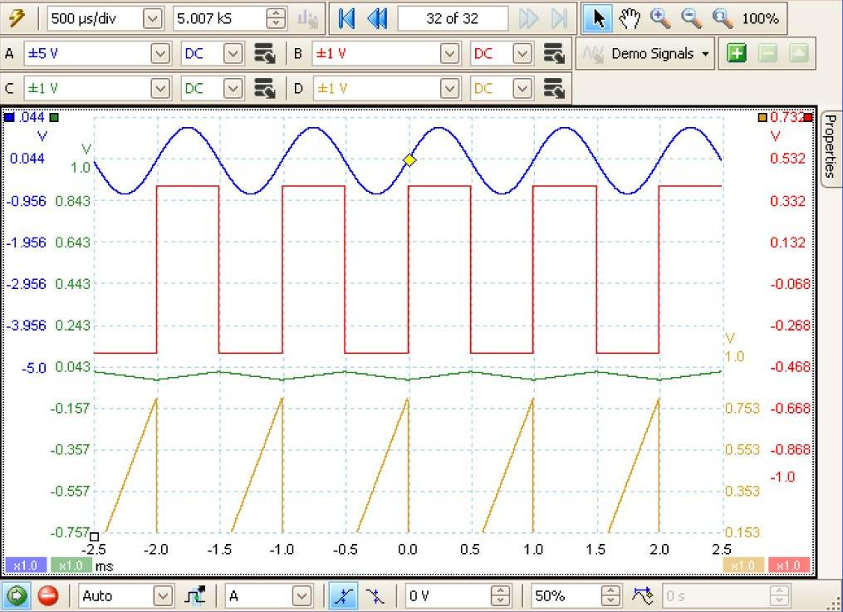

* Действие 2. Масштабирование сигналов таким образом, чтобы их амплитуды были примерно одинаковыми. Таким образом, устраняется взаимное наложение и обеспечивается более легкое считывание меньшего сигнала.

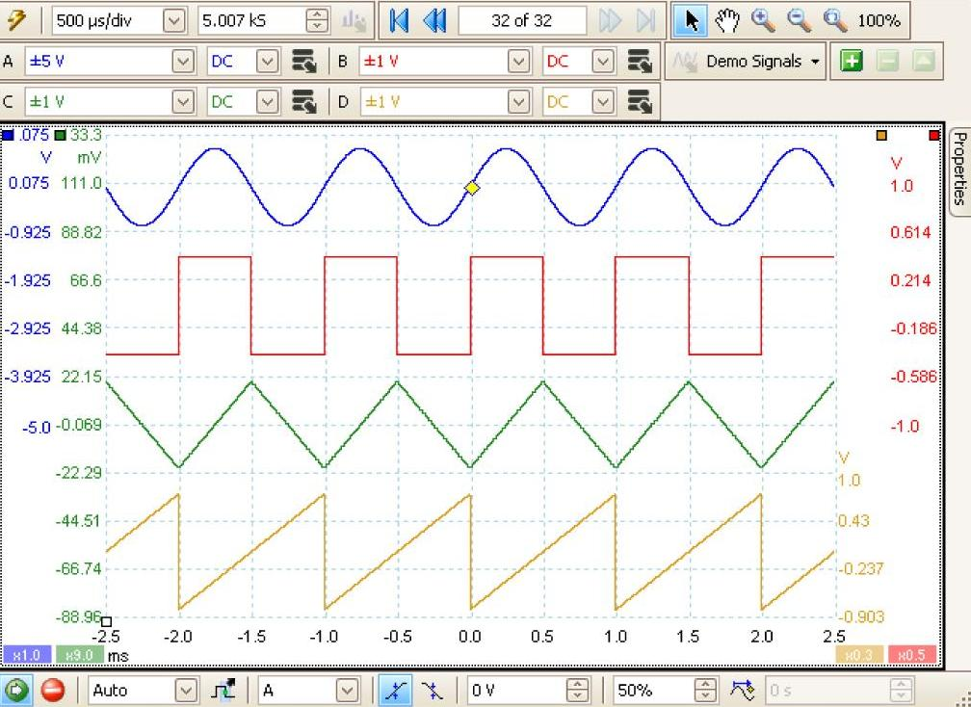

* Действие 3. Предположим, что теперь мы желаем более детально рассмотреть определенный промежуток времени сигнала. Мы не хотим при этом нарушать точного масштабирования и смещения уровня оси, на создание которого нами было потрачено время, следовательно, мы используем общий инструмент масштабирования, реализуемый посредством организации окна, для выбора определенной, подлежащей масштабированию части всего графика.

Разумеется, можно использовать линейки прокрутки или ручной инструмент для перемещения этого увеличенного в масштабе вида без изменения сигналов, тщательно упорядоченных нами. Нажатие кнопки Zoom 100 % приводит к возврату – к полномасштабному виду наших данных, что также производится без воздействия на наши установки масштабирования и смещения уровня оси.

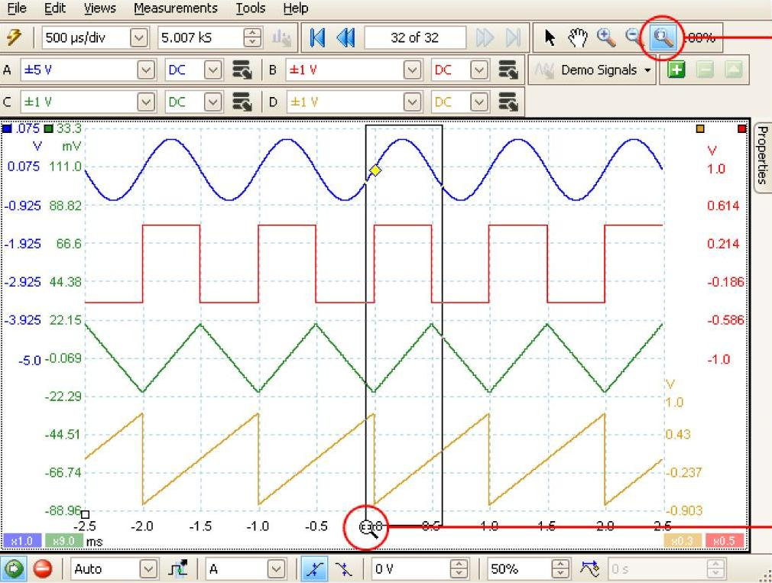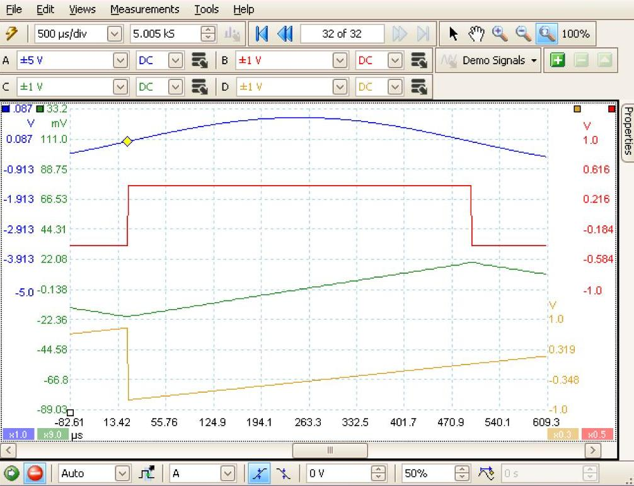

1. Нажатие кнопки масштабирования окна

2. Вычерчивание прямоугольника по периметру необходимой области

3. Выбранная область, увеличенная в масштабе для заполнения вида

**Насколько это отличается от масштабирования моих данных при использовании пользовательского пробника?**

пользовательские пробники

Можно создавать пользовательские пробники для применения масштабирования в отношении необработанных данных. Пользовательский пробник может изменить масштаб и положение данных на графике, но имеет мало существенных отличий от других методов масштабирования.

* Масштабирование пользовательского пробника является постоянной трансформацией. Масштабирование применяется при захвате данных и после этого не может быть изменено.
* Фактические значения данных сами по себе изменены, следовательно, оси графика больше не могут отображать предел напряжения прибора.
* Масштабирование пользовательского пробника может быть нелинейным и, следовательно, может изменять форму сигнала.

Пользовательские пробники полезны в случае, если Вы хотите представить характеристики физического пробника или датчика, подключенного к Вашему осциллографу. Все инструменты масштабирования, прокрутки и смещения уровня, тем не менее, применимы к данным, масштабированным с помощью пользовательского пробника, таким же образом, что и к необработанным данным.

## Как устанавливать режим отображения спектра

**Создание спектрального вида**

Сначала убедитесь в том, что режим синхронизации не установлен на **ETS**, так как в режиме синхронизации ETS невозможно открывать режим отображения спектра.

Существует три способа открытия спектрального вида:

* Нажмите на кнопку **Spectrum Mode/ Режим отображения спектра** на панели инструментов Capture Setup/Настройки захвата. Мы рекомендуем использовать этот метод для наилучшей работы спектроанализатора Вашего осциллографа. Находясь в спектральном режиме, Вы, тем не менее, можете открывать временную развертку, чтобы увидеть Ваши данные во временном интервале, но ПО АКИП оптимизирует установки для спектрального вида.
* В меню Views/Просмотр выберите **Add view/ Добавить вид**, а затем **Spectrum/ Спектр**.

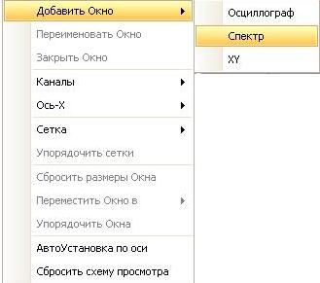

Этим способом открывается Режим отображения спектра в действующем на настоящий момент режиме, как спектральном, так и режиме осциллографа. Для получения наилучших результатов рекомендуем переключиться на режим отображения спектра способом, описанным выше.

* Нажмите правой кнопкой мыши на любой вид, выберите **Add view/ Добавить окно**, а затем **Spectrum/Спектр**.Меню аналогично меню Views/Виды, показанному выше.

**Выбор конфигураций спектрального вида**

См. диалоговое окно **Spectrum Settings/Опции отображения спектра**.

**Выбор исходных данных**

ПО АКИП может создавать Режим отображения спектра на базе данных, получаемых в настоящее время либо хранящихся в памяти. Если ПО АКИП работает (нажата кнопка **Start/Старт**), Режим отображения спектра представляет данные в режиме реального времени. В противном случае, если ПО АКИП отключен (нажата кнопка **Stop/Стоп**), вид представляет данные, хранимые на выбранной в настоящее время странице буферной памяти форм колебаний или сигнала. Когда ПО АКИП отключен, можно использовать средства управления буферной памятью для прокрутки по ней, и Режим отображения спектра будет пересчитан по форме колебаний или сигнала, выбранной в настоящее время.

## Выявление ошибки с использованием режима послесвечения

Режим послесвечения предназначен для помощи в нахождении редкого события, скрытого в повторяющихся других случаях формах колебаний или сигнала. В нормальном режиме осциллографа такое событие может появиться на дисплее на долю секунды, то есть слишком короткое время, не позволяющее Вам нажать клавишу пробела для его остановки на экране. Режим послесвечения удерживает на дисплее событие на протяжении заранее установленного периода времени, позволяя Вам установить параметры синхронизации для более надежного захвата.

**Пошаговое руководство**

* Установите осциллограф для запуска на повторяющейся форме колебаний или сигнала аналогично одному из приведенных ниже вариантов. Предположим, что имеются случающиеся время от времени ошибки, но пока нам не видно никаких нарушений, следовательно, необходимо использовать режим послесвечения для их выявления. Нажмите на кнопку **Persistence Mode/Режим послесвечения**.
* Наша исходная временная развертка заменяется видом послесвечения, как показано ниже. Сразу же после этого можно видеть три импульса разной формы. Здесь имеется средство управления **Saturation/Насыщенность** в Persistence Options/**Опции послесвечения**, установленное на максимум, чтобы можно было легко распознавать разные формы колебаний или сигнала.

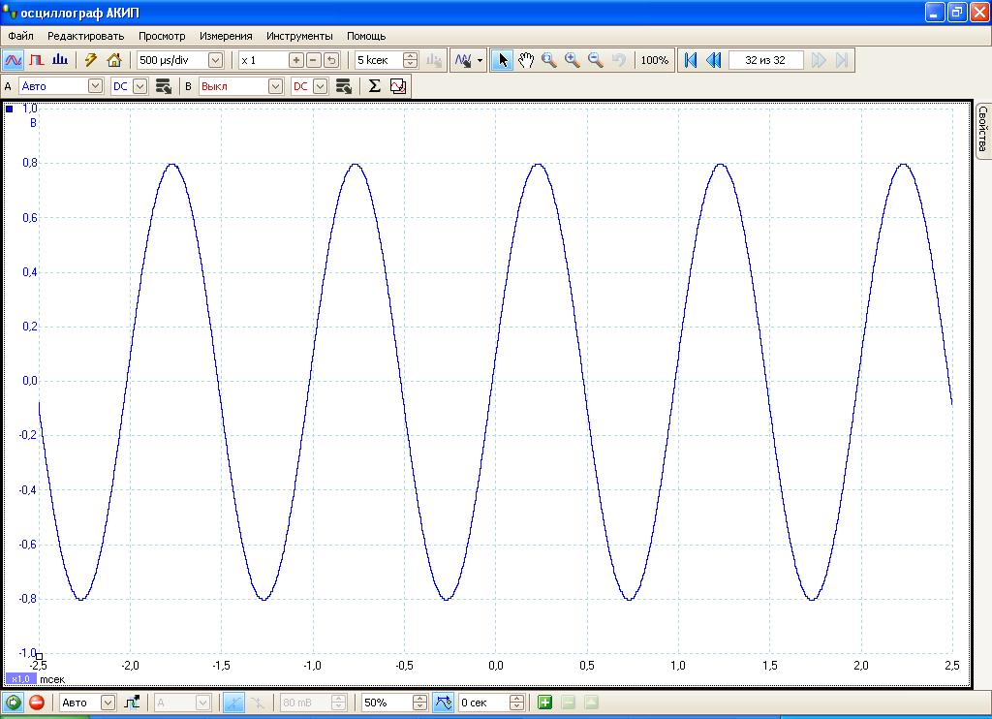

Кнопка режима послесвечения

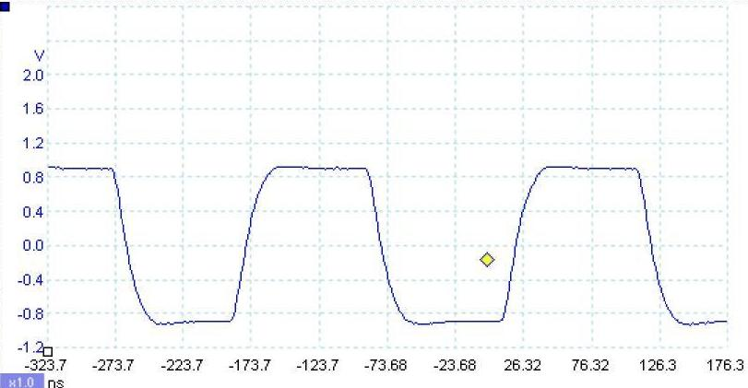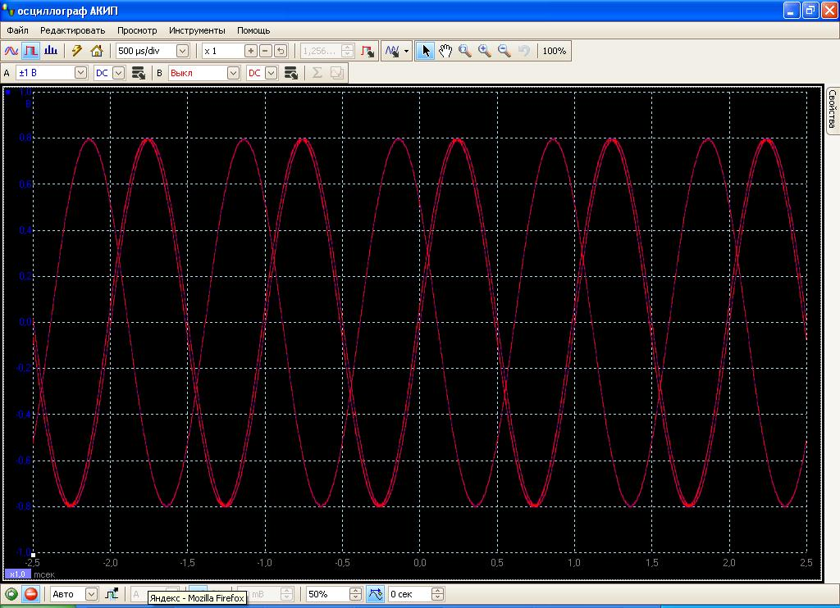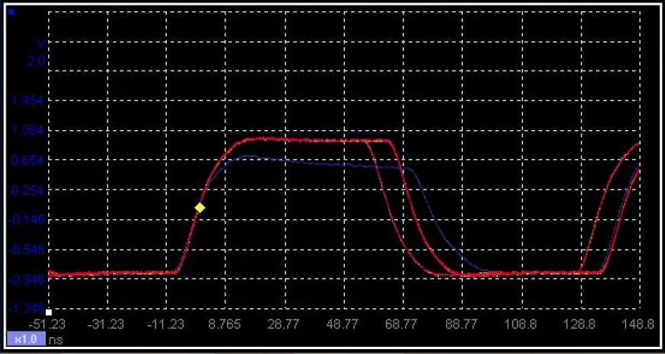

* Теперь, когда мы нашли несколько ошибок, установим средство управления **насыщенностью** на минимум. Нажмите на кнопку **Persistence options/Опции послесвечения**, чтобы открыть диалоговое окно **Persistence Options/Опции послесвечения**, а затем используйте бегунок для регулирования насыщенности. После этого дисплей будет выглядеть, как показано ниже.

Теперь формы колебаний или сигнала темнее, но представлены более широкой палитрой цветов и оттенков. Наиболее часто возникающая форма колебания или сигнала показана красным, форма импульса обычная. Вторая форма колебаний или сигнала начерчена голубым, что означает, что она возникает реже и время от времени на ней появляется дрожание фазы, составляющее около 10 нс на длительности импульса. Третья форма колебаний или сигнала начерчена синим цветом, так как она возникает еще реже, чем две предыдущие, и на ней время от времени встречается сбой импульса, который примерно на 300 мВ ниже по амплитуде, чем нормальный.

* Режим послесвечения выполнил свою задачу. Нами были выявлены ошибки, а теперь мы хотим изучить их более детально. Наилучший способ выполнить это состоит в переключении в нормальный режим осциллографа так, чтобы можно было использовать функции расширенной синхронизации и автоматического измерения, встроенные в ПО АКИП.

Нажмите на кнопку Scope Mode/Режим осциллографа. Установите расширенный широтно-импульсный запуск для поиска импульса длительностью более 60 нс. После этого ПО АКИП незамедлительно обнаружит сбой импульса.

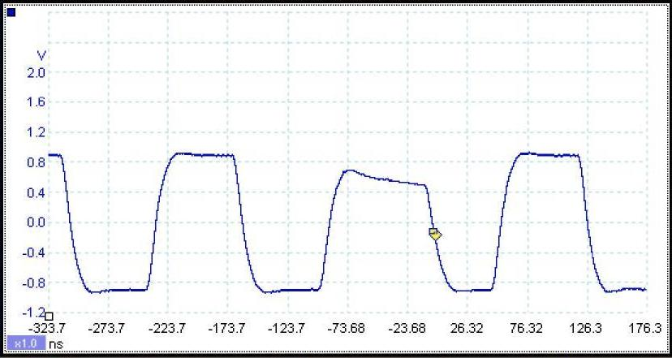

Теперь можно добавить автоматические измерения или передвинуть линейки на место для подробного анализа сбоя импульса.

# Справка

Ниже приведены разделы, в которых можно найти подробные сведения о работе ПО АКИП.

* Типы измерений
* Расчет запуска по времени
* Клавиши быстрого вызова
* Термины

## Типы измерений

Диалоговое окно Edit Measurement/Редактировать измерение позволяет выбирать один из пределов измерений, которые может вычислять ПО АКИП для выбранного вида. Список доступных измерений зависит от того, является ли вид временной разверткой или спектральным видом.

### Измерения временной развертки

|  |  |
| --- | --- |
| **AC RMS**/ **Ср.квадр. значение напряжения переменного тока** | Корень из квадрата среднего (RMS) значения компонента переменного тока осциллограммы. В этом измерении вычитается любое смещение постоянного тока из формы колебаний или сигнала. Оно эквивалентно измерению *колебания*. |
| **Cycle time/ Время цикла** | ПО АКИП попытается найти повторяющуюся диаграмму на осциллограмме и измерить продолжительность одного цикла. |
| **DC Average/ Среднее значение постоянного тока** | Среднее значение осциллограммы. |
| **Duty Cycle/ Скважность** | Значение времени, которое тратит сигнал сверх его среднего значения, выраженное как процентная доля шага выдачи сигналов. Скважность в 50 % означает, что высокое время равно низкому. |
| **Falling rate/ Соотношение спада** | Скорость, с которой спадает уровень сигнала, в единицах сигнала  в секунду. Нажмите на кнопку **Advanced/ Дополнительно** в диалоговом окне **Add Measurement/ Добавить измерение** или **Edit Measurement/Редактировать измерение**, чтобы установить пороги уровня сигнала для измерения. |
| **Fall time/Время спада** | Время, которое затрачивается сигналом при спаде от верхнего  до нижнего порога. Нажмите на кнопку **Advanced/Дополнительно** в диалоговом окне **Add Measurement/Добавить измерение** или **Edit Measurement/Редактировать измерение**, чтобы установить пороги уровня сигнала для измерения. |
| **Frequency/ Частота** | Количество циклов осциллограммы в секунду. |
| **High Pulse Width/ Длительность положительного импульса** | Значение времени, затрачиваемого сигналом сверх его среднего значения. |
| **Low Pulse Width/ Длительность отрицательного импульса** | Значение времени, затрачиваемого сигналом ниже его среднего значения. |
| **Maximum/Максимум** | Наивысший уровень, достигнутый сигналом. |
| **Minimum/Минимум** | Самый низкий уровень, достигнутый сигналом. |
| **Peak to Peak/Размах (Пик-Пик)** | Разница между **максимумом** и **минимумом**. |
| **Rise Time/ Время нарастания** | Время, которое затрачивается сигналом при нарастании от нижнего до верхнего порога. Нажмите на кнопку **Advanced/Дополнительно** в диалоговом окне **Add Measurement/Добавить измерение** или **Edit Measurement/Редактировать измерение**, чтобы установить пороги уровня сигнала для измерения. |
| **Rising rate/ Соотношение нарастания** | Скорость, с которой нарастает уровень сигнала, в единицах сигнала в секунду. Нажмите на кнопку **Advanced/Дополнительно** в диалоговом окне **Add Measurement/Добавить измерение** или **Edit Measurement/Редактировать измерение**, чтобы установить пороги уровня сигнала для измерения. |

### Измерения в режиме «Анализатор спектра»

Для добавления **измерения спектроанализатора** откройте временную развертку, а затем нажмите на кнопку Add Measurement/ Добавить измерение. Эти измерения можно использовать либо в режиме осциллографа, либо в режиме измерения спектра.

**Frequency at peak/ Частота на пике**

Частота, при которой возникает пиковое значение сигнала.

**Amplitude at peak/ Амплитуда на пике**

Амплитуда пикового значения сигнала.

**Total power/Суммарная мощность**

Мощность полного сигнала, захваченного в спектральном виде.

Полная мощность P выражается следующей формулой:

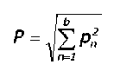

где *b* является количеством элементов дискретизации спектра, а *pn* – мощностью на элементе дискретизации *nth*.

**Суммарный коэффициент гармонических искажений (THD)**

Отношение мощности высших гармоник к мощности на определенной частоте.

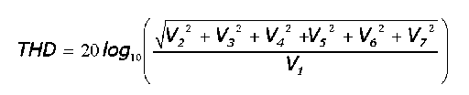

**Суммарный коэффициент гармонических искажений плюс шум (THD + N)**

Отношение суммы мощности высших гармоник и шума к мощности главной частоты. Значения THD + N почти всегда больше, чем значения THD для одного и того же сигнала.

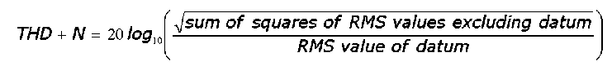

Сумма квадратов среднеквадратических значений за вычетом основной гармоники

Среднеквадратическое значение основной гармоники

**Динамический диапазон, свободный от паразитных выбросов (SFDR)**

Это отношение спектра при основной частоте (обычно частоте пика спектра) ко второму по величине выбросу спектра (частоту, при которой он достигается, назовем «частотой SFDR»). Составляющая при «частоте SFDR» не обязательно кратна основной частоте. Например, это может быть сильным независимым шумовым сигналом.

**Отношение сигнал + шум + искажение к сигналу + коэффициент шума (SINAD)**

Это отношение, выражаемое в децибелах, величины сигнал-плюс-шум-плюс-искажение к величине шума-плюс-искажение.

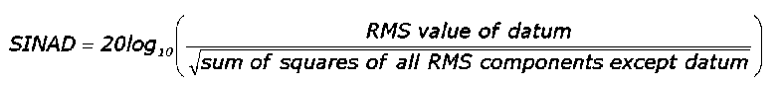

Среднеквадратическое значение основной гармоники

Сумма квадратов всех среднеквадратических значений за вычетом основной гармоники

**Отношение сигнал-шум (SNR)**

Это отношение, выражаемое в децибелах, средней мощности сигнала к средней мощности шума. Мы рекомендуем применять окна Блекмана или Хеннинга малошумные.

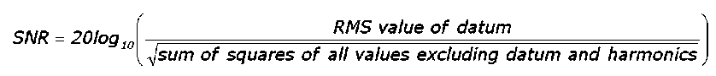

Среднеквадратическое значение основной гармоники

Сумма квадратов всех среднеквадратических значений за вычетом основной и высшей гармоники

**Интермодуляционное искажение (IMD)**

Это мера искажения, вызванного нелинейным сложением двух тонов. При поступлении   
в устройство нескольких сигналов может происходить их взаимное модулирование или нелинейное сложение. Для входных сигналов с частотами f1 и f2 появятся два искажающих сигнала второго порядка с частотами: f3 = (f1 + f2) и f4 = (f1 – f2).

IMD – это выраженное в децибелах отношение среднеквадратичной величины искажающих сигналов к среднеквадратичной величине входных тонов. IMD можно вычислить для искажающих членов любого порядка, но чаще всего используются члены второго порядка. Если ограничиться членами второго порядка, интермодуляционное искажение будет задано формулой:

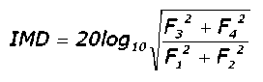

где

F3 и F4 – амплитуды двух искажающих слагаемых второго порядка (с определенными выше частотами f3 и f4)

и

F1 и F2 – амплитуды входных тонов (с частотами f1 и f2, отмеченных на линейках частоты в окне анализатора спектра).

Для справки добавим, что члены третьего порядка – это сигналы с частотами (2f1 + f2),   
(2f1 – f2), (f1 + 2f2) и (f1 - 2f2).

Примечание: Мы рекомендуем применять окна Блекмана или Хеннинга как малошумные. Рекомендуется производить БПФ с числом точек 4096 или более, чтобы получить спектр   
с достаточным разрешением для измерений IMD.

## Window Function/ Функции окна

Для создания спектрального вида ПО АКИП использует быстрое преобразование Фурье для вычисления спектра блока данных выборки. Блок данных выборки имеет начало и окончание, и эти острые границы воздействуют на созданный спектр, образуя нежелательные явления, такие как рябь и ошибки усиления. Для снижения этих явлений сигнал может быть сглажен так, что он спадает на ноль в начале и в конце блока. Разные типы сглаживания, называемые функциями окна, могут применяться в зависимости от типа сигнала и назначения измерения. Прямоугольное окно является просто не сглаженной, усеченной версией данных.

**Средство управления функциями окна** в диалоговом окне **Spectrum Options/Опции спектра** позволяет выбрать одну из стандартных функций окна для спектрального анализа. Нижеследующая таблица показывает некоторые характеристики преимущества, используемые для сравнения функций окна.

|  |  |  |  |  |
| --- | --- | --- | --- | --- |
| **Окно** | **Длительность главного пика (Эл-тов дис- кретизации  @ – 3 дБ)** | **Наивысший боковой лепесток (дБ)** | **Спад бокового лепестка  (дБ/октава)** | **Примечания** |
| **Блекмена** | 1,68 | –58 | 18 | Часто используется для аудио работы. |
| **Гаусса** | от 1,33 до 1,79 | от –42 до –69 | 6 | Указывает минимальное время и ошибки частоты. |
| **Треугольное** | 1,28 | –27 | 12 | Также называется окном Бартлетта. |
| **Хемминга** | 1,30 | –41,9 | 6 | Также называется верхним синус-квадратичным; используется в анализе речи. |
| **Ханна** | от 1,20 до 1,86 | от –23 до –47 | от 12 до 30 | Также называется синус-квадратичным; используется для аудио и вибрации. |
| **Блекмена- Харриса** | 1,90 | –92 | 6 | Общего применения. |
| **Плоская вершина** | 2,94 | –44 | 6 | Незначительная рябь полосы пропускания; используется, главным образом, для калибровки. |
| **Прямоугольное** | 0,89 | –13,2 | 6 | Максимальная резкость; используется для коротких переходных процессов. |

## Расчет запуска по времени (часть 1)

Функции средств **управления временем преждевременного срабатывания** и **задержкой начала обработки относительно момента запуска** описаны отдельно в разделе Панель инструментов синхронизации, но также важно понимать их взаимодействие. Ниже представлен снимок экрана с временной разверткой с активированной задержкой начала обработки относительно момента запуска.

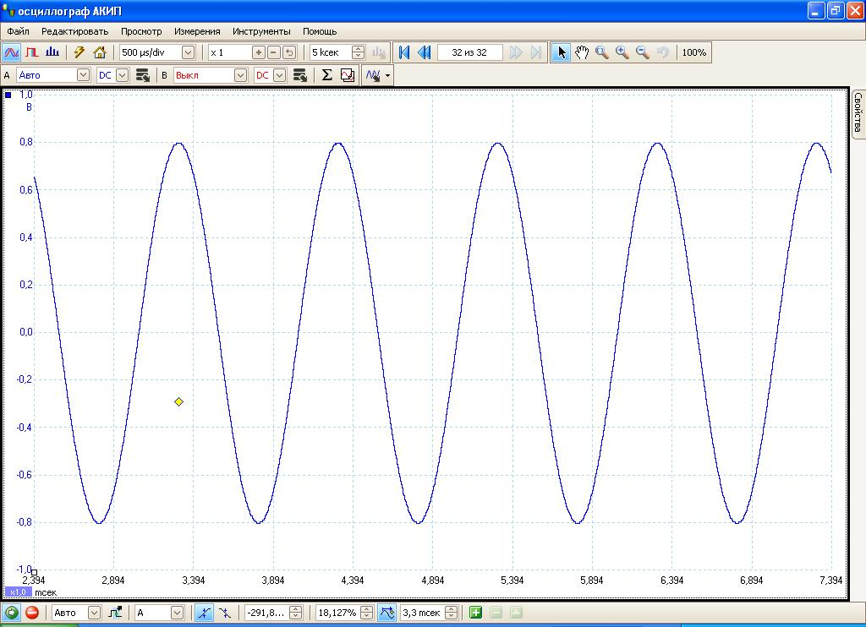

Исходная точка запуска

Управление временем преждевременного срабатывания

Кнопка управления задержкой начала обработки относительно момента запуска

Управление задержкой начала обработки относительно момента запуска

Примечание 1. Исходная точка запуска () не находится на осциллограмме. Это возникает по причине того, что задержка начала обработки относительно момента запуска установлена на 3,3 мс, что означает, что запуск произошел на 3,3 мс раньше исходной точки, в каком-то месте левого края временной развертки.

Примечание 2. Время преждевременного срабатывания установлено на 30 %, что приводит к возникновению исходной точки запуска на 30 % пути поперек временной развертки от левого края.

Примечание 3. ПО АКИП ограничивает задержку запуска относительно исходной точки кратной суммой общего времени захвата. При достижении этого предела программа не позволяет увеличивать время преждевременного срабатывания, и в случае увеличения задержки начала обработки относительно момента запуска ПО АКИП снижает время преждевременного срабатывания для прекращения общего превышения ограничения. Кратная сумма, как правило, равна 100 в большей части режимов синхронизации и 1 в режиме ETS.

## Расчет запуска по времени (часть 2)

В разделе «Расчет запуска по времени (часть 1)» представлены принципы преждевременного срабатывания и задержки начала обработки относительно момента запуска.   
На нижеследующей диаграмме представлена их связь.

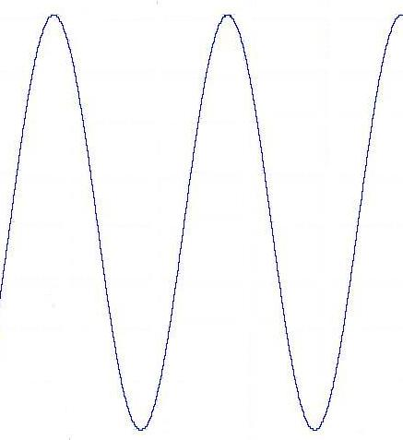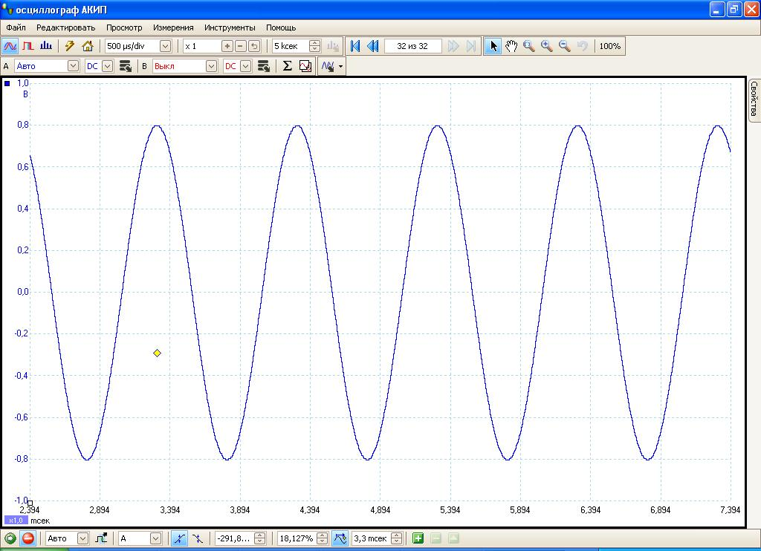

Событие обусловливающее запуск

Задержка начала обработки относительно момента запуска

Преждевременное срабатывание

Исходная точка запуска

**Преждевременное срабатывание** приводит временную развертку в такое положение относительно исходной точки запуска, чтобы можно было выбирать, какая часть формы колебаний или сигнала будет перед исходной точкой, а какая – после нее.

**Задержка начала обработки относительно момента запуска** аналогична запаздывающему запуску традиционного осциллографа. ПО АКИП ожидает это время после события, обусловливающего запуск, до вычерчивания исходной точки запуска. Осциллографы ограничены определенным количеством интервалов дискретизации, которые могут протекать между событием, обусловливающим запуск, и окончанием захвата – таким образом, ПО может регулировать преждевременное срабатывание для соблюдения этого ограничения.

**Совет**

Если Вы установили задержку начала обработки относительно момента запуска, Вы можете нажать на кнопку задержки начала обработки относительно момента запуска во время работы осциллографа в любое время, когда Вы захотите переключиться между просмотром события, обусловливающего запуск, и исходной точки запуска.

## Последовательные протоколы

Функция декодирования последовательных данных доступна для следующих последовательных протоколов:

* CAN-bus

### Протокол CAN-bus

Вы можете декодировать данные полученные с шины CAN используя функцию декодирования последовательности встроенную в ПО АКИП.

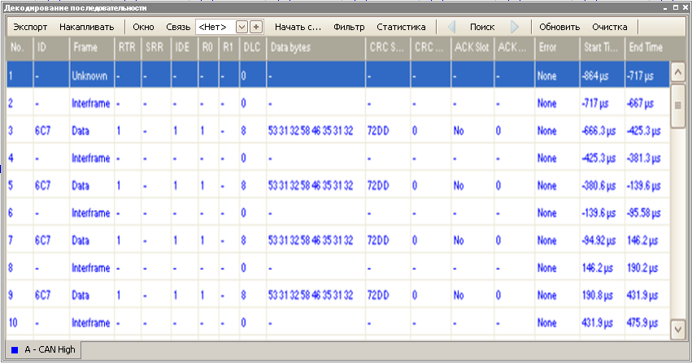

# ТЕХНИЧЕСКОЕ ОБСЛУЖИВАНИЕ

|  |  |
| --- | --- |
| Attention | **ВНИМАНИЕ!** Все операции по техническому обслуживанию должны выполняться только квалифицированным персоналом после ознакомления с требованиями данного раздела. |

Избегать воздействия на прибор неблагоприятных внешних условий. Корпус прибора не является водонепроницаемым.

Для очистки внешних поверхностей прибора использовать мягкую ткань. Для удаления загрязнений использовать ткань, смоченную в воде или в 75%-ом растворе технического спирта.

|  |  |
| --- | --- |
| Attention | **ПРЕДУПРЕЖДЕНИЕ.** Для исключения порчи прибора не эксплуатировать его в условиях повышенной влажности. |

# ПРАВИЛА ТРАНСПОРТИРОВАНИЯ

1. Транспортирование прибора в укладочной коробке производится всеми видами транспорта при температуре окружающего воздуха от минус 20 °С до плюс 60°С и относительной влажности до 95 % при температуре окружающей среды не более плюс 30°С.

2. При транспортировании самолетом прибор должен быть размещен в отапливаемом герметизированном отсеке.

3. При транспортировании должна быть предусмотрена защита от попадания атмосферных осадков и пыли. Не допускается кантование прибора.

4. Условия транспортирования приборов по ГОСТ 22261-94.

# ГАРАНТИЙНЫЕ ОБЯЗАТЕЛЬСТВА

Фирма - изготовитель (дилер) гарантирует соответствие параметров прибора данным, изложенным в разделе «Технические характеристики» при условии соблюдения потребителем правил эксплуатации, технического обслуживания и хранения, указанных в настоящем Руководстве.

Гарантийный срок указан на сайте [www.prist.ru](http://www.prist.ru) и может быть изменен по условиям взаимной договоренности